НАЦІОНАЛЬНИЙ ТЕХНІЧНИЙ УНІВЕРСИТЕТ УКРАЇНИ
«КИЇВСЬКИЙ ПОЛІТЕХНІЧНИЙ ІНСТИТУТ
імені ІГОРЯ СІКОРСЬКОГО»
Інститут прикладного системного аналізу
Кафедра математичних методів системного аналізу

До захисту допущено
Завідувач кафедри
__________ Оксана ТИМОЩУК
«07» 06 2021 р.
Дипломна робота
на здобуття ступеня бакалавра
за освітньо-професійною програмою «Системний аналіз і управління»
спеціальності 124 "Системний аналіз"
на тему: «Моделі і методи аналізу поведінки клієнтів в рітейлі»

Виконала:
Студентка IV курсу, групи КА-77
Яцько Яна Віталіївна __________

Керівник:
доцент кафедри ММСА
к.т.н., доцент Терентьєв Олександр Миколайович __________

Консультант з економічного розділу:
доцент кафедри ТПЕ
к.е.н., доцент Надія Василівна Рощіна __________

Консультант з нормоконтролю:
доцент кафедри ММСА
к.т.н., доцент Анатолій Єпіфанович Коваленко __________

Рецензент:
с.н.с. відділу прикладної інформатики Інституту
телекомунікацій і глобального інформаційного простору
к.е.н., доцент Тетяна Іванівна Просянкіна-Жарова __________

Засвідчую, що у цій дипломній роботі немає запозичень з праць інших авторів без відповідних посилань.
Студентка _____________

Київ-2021

Національний технічний університет України
«Київський політехнічний інститут імені Ігоря Сікорського»
Інститут прикладного системного аналізу
Кафедра математичних методів системного аналізу
Рівень вищої освіти – перший (бакалаврський)
Спеціальність – 124 "Системний аналіз"
Освітньо-професійна програма «Системний аналіз і управління»

ЗАТВЕРДЖУЮ
Завідувач кафедри
_______Оксана ТИМОЩУК
«___»_____________20__ р.

ЗАВДАННЯ
на дипломну роботу студенту
Яцько Яні Віталіївні
1. Тема роботи «Моделі і методи аналізу поведінки клієнтів в рітейлі», керівник роботи к.т.н., доцент Терентьєв Олександр Миколайович, затверджені наказом по університету від «___»_________ 2021 р. №_______
2. Термін подання студентом роботи 07.06.2021 р.
3. Вихідні дані до роботи: дані оформлення заказу товарів, модель класифікації даних, застосунок для моделювання та оцінки якості моделей.
4. Зміст роботи: розробка застосунку для прогнозування ймовірності відмови від замовлення клієнтів на основі даних з історії замовлень.
5. Перелік ілюстративного матеріалу: презентація
6. Консультанти розділів роботи:
Розділ | Прізвище, ініціали та посада  консультанта | Підпис, дата
Розділ | Прізвище, ініціали та посада  консультанта | завдання  видав | завдання  прийняв
Економічний | Рощіна Н.В., доцент кафедри ТПЕ
7. Дата видачі завдання: 20.02.2021 р
Календарний план

№ з/п | Назва етапів виконання  дипломної роботи | Термін виконання  етапів роботи | Примітка
1 | Інструктаж з техніки безпеки | 18.02.2021-19.02.2021 | виконано
2 | Затвердження теми бакалаврської дипломної роботи (БДР)  Ознайомлення зі структурою БДР згідно з Положення про випускну атестацію студентів КПІ ім. Ігоря Сікорського | 20.02.2021-22.02.2021 | виконано
3 | Ознайомлення з ДСТУ 3008-95 та стандарти Єдиної системи програмної документації (ЄСПД) | 25.03.2021-31.03.2021 | виконано
4 | Ознайомлення з державним стандартом України ДСТУ ГОСТ 7.1:2006 | 01.04.2021-08.04.2021 | виконано
5 | Проведення дослідження за темою БДР під керівництвом керівника | 16.04.2021-09.05.2021 | виконано
6 | Завершення роботи над першим варіантом основної частини БДР | 09.05.2021-15.05.2021 | виконано
7 | Продовження роботи над експериментальною частиною БДР та програмним забезпеченням. | 15.05.2021-19.05.2021 | виконано
8 | Оформлення звіту з переддипломної практики. Складання заліку. | 19.05.2021-22.05.2021 | виконано

Студент Яна ЯЦЬКО

Керівник Олександр ТЕРЕНТЬЄВ

АНОТАЦІЯ

Дипломна робота: 132 с., 17 табл., 23 рис., 5 додатків, 61 джерело.
РІТЕЙЛ, БІНАРНА КЛАСИФІКАЦІЯ, ВИПАДКОВИЙ ЛІС, ІНДЕКС GINI, ROC-АНАЛІЗ
Актуальність теми: останнім часом в Україні зростає ринок онлайн-замовлень. На збірку, обробку і процесинг кожної покупки компанія витрачає ресурси. Онлайн-рітейлер не отримує прибуток, якщо покупці скасовують замовлення після етапу підбору товарів або під час доставки. Модель аналізу відмови від замовленого товару допомагає компанії оптимізувати бізнес-процес і мінімізувати збитки в залежності від стадії обробки замовлення.
Мета даної роботи полягає у дослідженні та вдосконаленні існуючих методів обробки великих даних та моделей бінарної класифікації та розробці власної системи прийняття рішень щодо формування замовлення у зручному для користувача вигляді.
Об’єктом дослідження є набір статистичних даних історії форування замовлень в онлайн-магазині.
Методи дослідження: дерева прийняття рішень, випадковий ліс, логістична регресія, метод найближчих сусідів, лінійний дискримінантний аналаз, гауссівський байєс, багатошаровий персептрон, методи обробки великих даних та відбору змінних для моделей.
Отриманні результати – побудована система для прогнозування ймовірності відмови клієнта від замовлення, що має точність 94%.
Програмний продукт реалізований за допомогою мови програмування Python у середовищі розробки PyCharm 2020. Для аналізу, обробки даних, відбору змінних та побудови моделей було використано середовище Jupyter Notebook від Anaconda.
Отримані результати: розроблено систему прийняття рішень для прогнозування ймовірності відмови клієнта від замовлення на етапі формування декількома методами прогнозування.
ABSTRACT

Thesis: 132 p., 17 tabl., 23 fig., 5 appendices, 61 sources.
RETAIL, BINARY CLASSIFICATION, RANDOM FOREST, GINI INDEX, ROC ANALYSIS
Relevance of the topic: the market of online orders has been growing in Ukraine recently. The company spends resources on the assembly, processing and processing of each purchase. An online retailer does not make a profit if buyers cancel an order after the goods selection stage or during delivery. The model of the analysis of refusal of the ordered goods helps the company to optimize business process and to minimize losses depending on a stage of processing of the order.
The purpose of this work is to study and improve existing methods of big data processing and binary classification models and to develop its own decision-making system for forming an order in a user-friendly form.
The object of the study is a set of statistics on the history of ordering in the online store.
Research methods: decision trees, random forest, logistic regression, nearest neighbors method, linear discriminant analysis, Gaussian Bayesian, multilayer perceptron, big data processing methods and selection of variables for models.
The obtained results are a system for predicting the probability of the customer's refusal from the order, which has an accuracy of 94%.
The software product is implemented using the Python programming language in the PyCharm 2020 development environment. Anaconda's Jupyter Notebook environment was used for analysis, data processing, variable selection and model building.
The results obtained: a decision-making system was developed to predict the probability of the customer's refusal to order at the stage of formation of several forecasting methods.

ЗМІСТ

СПИСОК СКОРОЧЕНЬ 8
ВСТУП 9
РОЗДІЛ 1 ОГЛЯД ПРЕДМЕТНОЇ ОБЛАСТІ 11
1.1 Основні поняття аналітики рітейлу 11
1.2 Історія рітейлу та бізнес-аналізу 14
1.3 Важливі фактори в аналізі продажів 18
1.4 Готові рішення для аналізу в рітейлі 19
1.5 Висновки до першого розділу 25
РОЗДІЛ 2 ПРИКЛАД ВИКОРИСТАННЯ ІНТЕЛЕКТУАЛЬНОГО АНАЛІЗУ ДАНИХ ДЛЯ ВИРІШННЯ ЗАДАЧІ КЛАСИФІКАЦІЇ КЛІЄНТІВ 26
2.1 Задача класифікації 26
2.2 Специфіка даних в задачах прогнозування 27
2.3 Методи аналізу даних, особливості обробки 28
2.4 Методи класифікації та метрики оцінювання 34
2.4.1 Методи класифікації 35
2.4.2 Оцінки якості моделі класифікації 43
2.5 Висновки до другого розділу 50
РОЗДІЛ 3 РОЗРОБКА КОМП’ЮТЕРНОЇ ПРОГРАМИ ДЛЯ АНАЛІЗУ ДАНИХ З РІТЕЙЛУ ТА ПОБУДОВИ АНАЛІТИЧНИХ МОДЕЛЕЙ ВІДТОКУ КЛІЄНТІВ 52
3.1 Вступ 52
3.2 Концептуальна блок-схема комп’ютерної програми та опис модулів 53
3.3 Інструкція з експлуатації програми та приклад використання 55
3.3.1 Опис даних для дослідження 58
3.3.2 Аналіз даних 59
3.3.3 Обробка даних 60
3.3.4 Побудова аналітичних моделей 62
3.3.5. Аналіз отриманих результатів моделювання 67
3.4 Висновки до третього розділу 69
РОЗДІЛ 4 РОЗРОБЛЕННЯ СТАРТАП-ПРОЕКТУ 71
4.1 Постановка задачі проектування 71
4.2 Обґрунтування функцій програмного продукту 72
4.3 Обґрунтування системи параметрів програмного продукту 74
4.4 Аналіз експертного оцінювання параметрів 77
4.5 Аналіз рівня якості варіантів реалізації функцій 82
4.6 Економічний аналіз варіантів розробки програмного продукту 83
4.7 Вибір кращого варіанту програмного продукту техніко-економічного рівня 89
4.8 Висновки до розділу 90
ВИСНОВКИ 91
СПИСОК ВИКОРИСТАНИХ ДЖЕРЕЛ 92
ДОДАТОК А. Презентація 99
ДОДАТОК Б. Лістинг програмного модулю 110
ДОДАТОК В. Вхідні дані для моделювання 130
ДОДАТОК Г. Акт впровадження 131
ДОДАТОК Д. Схема побудованої моделі Дерева Рішень 132

СПИСОК СКОРОЧЕНЬ

AI | - | штучний інтелект
BI | - | бізнес-аналітика
CA | - | загальна похибка моделі
FN | - | помилково-позитивні/ помилка 1-городу
FP | - | помилково-негативні/ помилка 2-городу
KNN | - | метод ближніх сусідів
LDA | - | лінійний дискримінантний аналіз
ML | - | машинне навчання
MLP | - | багатошаровий персептрон
TN | - | істинно-негативні
TP | - | істинно-позитивні
ІАД | - | інтелектуальний аналіз даних
МН | - | машинне навчання
ПП | - | програмний продукт
ШІ | - | штучний інтелект

ВСТУП

В загальному сенсі рітейл – це політика, що допомагає постачальникам швидше і влучніше збувати товар, при цьому заощаджувати на ресурсах та затратах на це. На сьогодення рітейл в сьогоднішньому світі допомагає власникам отримувати дохід не тільки з вартості товарів, а й з рекламних кампаній, реклами, оренди певних торгових приміщень та інше.
Зауважимо що рітейл на відміну від роздрібної торгівлі має відмінність: рітейл орієнтований на широке коло споживачів, він чутливий до моди, трендів та суспільної думки, він змінюється зі зміною смаків у споживачів, прагне надати споживачу саме те, чого він бажає на даний момент. Використання технологічних новинок, програм лояльності, персональних пропозицій, «розумного» розміщення товарів в залах, різнопланова реклама, використання комунікацій і вирізняє рітейл від роздрібного бізнесу. Для цього проводиться безліч маркетингових кампаній, аналітик споживання, зацікавленості, спроможності клієнтів купити той чи інший товар. Подібні підходи орієнтовані на «масового» споживача. Вочевидь, не можна задовольнити кожного покупця, але цілком можливо задовольнити більшість. Завжди залишається доля клієнтів, яка може купувати більше, дорожче та частіше.
Аналіз в рітейлі націлений на максимізацію прибутку і пошук нестандартних, «персоналізованих» рішень. За його допомогою можна змоделювати поведінку кожного з покупців на основі відомої інформації про вподобання і поведінку клієнта.
З розвитком технологій, машинне навчання і штучний інтелект змінили традиційний рітейл. Вони автоматизують всі процеси та продажі, допомагають приймати нестандартні рішення. Всесвітньо відома консалтингова компанія Gartner після впровадження моделей штучного інтелекту у виробництво зафіксували ріст таких показників:
- Збільшення доходу від 1 до 5%.
- Збільшення маржинальності від 2 до 10 %.
- Зменшення витрат на рекламу та промо кампаній на 80%.
- Збільшення циклу життя клієнта в компанії на 20%.
Для впровадження моделі машинного навчання в бізнес-процес компанії необхідно розуміти особливості управління, знати особливості роботи підприємства та мати достатній набір даних для навчання.

РОЗДІЛ 1 ОГЛЯД ПРЕДМЕТНОЇ ОБЛАСТІ

1.1 Основні поняття аналітики рітейлу

Аналітика роздрібної торгівлі, в особливості рітейл, фокусується на оцінюванні наданої інформації, пов’язаної з продажами, матеріальними запасами, можливостями клієнтів та іншими важливими аспектами, що мають вирішальне значення у процесі прийняття рішень для бізнес-орієнтованих задач. Аналітика рітейлу використовується для кращого ведення бізнесу та надання персонально-орієнтованих пропозицій клієнтам. Більше того, компанії використовують цю аналітику для створення кращих знімків їх цільової демографії. Аналізуючи історичні дані про продажі та пропозиції, роздрібні торговці можуть ідентифікувати своїх «ідеальних» клієнтів в розрізі різних категорій, таких як вік, уподобання, місцезнаходження, чутливість до персональних пропозицій.
У роздрібному бізнесі підприємці мають бути готові до швидких змін споживчих потреб для того, щоб максимально задовольнити їх. Прибутковість подібного бізнесу залежить від швидкості прояву реакції компанії на появу нових продуктів та відповідних тенденцій продажів на ринку. Тому обчислення різноманітних показників продіжів бажано виконувати на системній основі, з заданою періодичністю, що відповідають знанням та даним маркетологів компанії.
По суті, поле аналізу зосереджене не лише на аналізі даних, а на розумінні які дані несуть цінність у прийнятті клієнтом рішень, і головне, як ці дані використати, щоб реалізувати вигідне рішення.
Визначивши пріоритети аналітики роздрібної торгівлі, яка зосереджена на процесі, а не виключно на самих даних, компанії можуть виявити більш глибокі уявлення та бути в більш вигідному становищі для досягнення успіху при спробі передбачити потреби бізнесу та споживачів.
Існує кілька влучних прикладів аналітики роздрібної торгівлі, які стосуються різних компаній. Однією з найбільших переваг, яку ця галузь надає компаніям, є оптимізація їх запасів та закупівлі. Завдяки інструментам прогнозування, підприємства можуть використовувати історичні дані та аналіз тенденцій, щоб визначити, які продукти вони повинні замовити та в яких кількостях замість того, щоб покладатися виключно на минулі замовлення.
Крім того, компанії можуть оптимізувати управління запасами, щоб заповнити порожні місця необхідними для клієнтів продуктами, зменшивши витрачені місця та пов’язані з ними накладні витрати на продукти, які нецікаві для споживачів.
Окрім інвентаризації, багато роздрібних торговців використовують аналітику для виявлення тенденцій клієнтів та зміни вподобань, комбінуючи дані з різних областей. Об’єднуючи дані про продажі з різними факторами, підприємства можуть визначити нові тенденції та передбачити їх краще. Це тісно пов'язане з маркетинговими функціями, які також виграють від «правильної» аналітики.
Компанії можуть використовувати аналітику роздрібної торгівлі, щоб покращити свої маркетингові кампанії, будуючи вдосконалене розуміння індивідуальних потреб. Поєднуючи демографічні дані з такою інформацією, як звички покупців, уподобання та історія покупок, компанії можуть створювати стратегії, орієнтовані на людей та демонструючи більш високі показники успіху [1].
Покладаючись на аналітику роздрібної торгівлі та монетизовані дані, а не здогадки та аналітику «середньо-статистичного» покупця, компанія може приймати розумніші рішення щодо підвищення прибутку, кращого задоволення клієнтів та загального розвитку бізнесу.
До речі, орієнтуватися лише на одну метрику в оцінюванні попиту буде великою помилкою, адже це те саме, що дивитися на лише один кут картини, не бачивши повної ситуації, що може призвести до неправильних рішень. Щоб максимально використати дані, потрібно переглянути, як різні показники співвідносяться між собою, переглянути чи є залежність між комбінаціями та результатом.
Проаналізувавши «бестселери» минулого сезону, клієнтів, які витратили найбільше, постачальників чи дизайнерів, що були найпопулярнішими серед покупців, можна спрогнозувати кількість замовлення на наступний сезон.
Згідно з опитуванням Alteryx та RetailWire 350 підприємств, лише 16% вважають себе експертами з використання даних задля розвитку бізнесу [2].
Існує багато способів аналізу продажів, розглянемо лише основні:
- Аналіз об’єму продажів
Найчастіше цей вид аналізу використовують для роздрібної торговлі. Однак, цей підхід одночасно є найменш інформативним. Основною ціллю будь-якого бізнесу – це отримання прибутку, але як показують дослідження, простий приріст валових надходжень, не завжди до цього приводить.
Добре, коли збільшення валового і чистого доходу відбувається за рахунок збільшення асортименту і оборотних коштів. Але ще краще, якщо зростання спостерігається без додаткових вкладень, виключно внаслідок грамотних управлінських рішень і автоматизації продажів.
- Показник конверсії
Значення конверсії – це частка покупців, які витратили гроші в магазині. Цей агрегований показник, для випадку порівняння результатів компаній з вузбким та широким асортиментом, може суттєво відрізнятися, на порядок.
Збільшення конверсії трапляється в таких випадках:
- у дні в дні вилати заробітної платні, авансів, соціальних виплат;
- при проведені промо-акцій з дисконтами;
- у періоди завозу нового товару;
- у вихідні та святкові дні.
- Показник середнього чека
Зростання показника середнього чека свідчить про ефективність роботи торгової точки. Розмір середнього чеку залежить від:
- Вміння продавців та консультантів робити додаткові пропозиції на відповідні супутні товари.
- Ефективності розміщення товарів на полицях та торгівельному залі.
- Величини асортименту товарів.
Максимальний розмір середнього чеку в роздрібній торгівлі демонструють гіпермаркети, в яких покупці можуть придбати товари продуктової і промислової групи. В той час як невеликі магазини біля дому, змушені підвищувати свої показники саме за рахунок різних акцій, правильному розміщенню товарів, формування комплектів, а також спеціальних чи персональних пропозицій.

1.2 Історія рітейлу та бізнес-аналізу

Історично кажучи, просте визначення аналітики – це "аналіз аналізу". Більш корисний, сучасніший опис дозволяє припустити, що "Аналітика даних" є важливим інструментом для отримання реальних уявлень та надання індивідуальних відповідей клієнтам. Аналітика даних, іноді скорочена до "аналітика", набуває все більшого значення для організацій усіх розмірів.
Використання аналітики в бізнесі можна знайти ще в 19 столітті, коли Фредерік Уінслоу Тейлор ініціював вправи з управління розпорядком дня. Інший приклад – коли Генрі Форд вимірював швидкість монтажних ліній [3]. Наприкінці 1960-х аналітиці почали приділяти більше уваги, оскільки комп'ютери стали системами прийняття рішень. З розвитком великих даних, сховищ даних, хмари та різноманітного програмного та апаратного забезпечення аналітика даних значно розвинулася. Сучасні форми аналітики даних розширилися і включають:
- Прогностична аналітика.
- Аналітика великого сховища даних.
- Когнітивна аналітика.
- Перспективна аналітика.
- Описова аналітика.
- Аналітика збуту.
- Веб-аналітика.
Бізнес аналітика пройшла довгий шлях з моменту їх появи в 1950-х. На початку XXI-го століття існує експоненціально більше даних, що надходять із більшої кількості джерел, ніж будь-коли раніше, але є й кращі способи споживання, перетворення та використання цих даних. За даними інтернет-видання Harvard Business Review [4-7], у світі аналітики вже було дві основні епохи: одна до використання великих даних та інша, що настала після неї.
Дослідження еволюції роздрібної аналітики з 1990-х до сьогодні представлено далі [9-15].
1990-ті роки ознаменувалися сплеском популярності електронних таблиць та описової аналітики. У своїй книзі «Сучасна статистика бізнесу з Microsoft Office Excel» Девід Андерсон [9], автор підручника та професор кількісного аналізу Емерітас в Університеті Цинциннаті, визначає описову аналітику як аналітичні прийоми, що описують те, що відбувалося в минулому. Більше того, електронні таблиці не мають можливості дуже масштабувати, не дозволяючи роздрібним торговцям переходити до наступного рівня розуміння, необхідного для роздрібної торгівлі. Щоб бути на рівні сучасного ринку конкурентів, роздрібні торговці потребують потужного перспективного рішення, орієнтованого на попит покупців.
З початку 2000-х прогностична аналітика захопила світ бізнесу штурмом. Така аналітика використовує історичні дані та машинне навчання для прогнозування та включає такі методи, як статистичне моделювання та нейронні мережі. Хоча прогнозування майбутнього та осмислення значущої інформації є ключовим фактором для прийняття кращих бізнес-рішень, остаточне рішення повинне бути за аналітиком, що спроектує його на майбутнє, а не буде намагатися його передбачити.
Аналітична компанія Forrester [11] виявила, що, хоча 74 відсотки фірм заявляють, що хочуть керуватися даними, лише 29 відсотків насправді успішно підключають аналітику до дії. За допомогою доказової аналітики, роздрібні торговці більше не повинні передбачати майбутнє, а натомість вони можуть визначити, яким має бути майбутнє, а потім вжити дій для реалізації «потрібного» чи «вигідного» майбутнього. Розширена роздрібна аналітика може допомогти торговцям повідомляти, аналізувати та контролювати величезну кількість даних. Наприклад, якщо торговець вирішить, що хотів би досягти певної націнки на конкретний асортимент, рішення щодо управління попитом можуть викласти найефективніший план у поєднанні з найкращим асортиментом, поповненням та ціновими стратегіями, щоб він міг досягти своїх цілей. Правильний аналіз даних може допомогти роздрібним торговцям висувати продукти з більшою швидкістю та точністю, планувати кращі асортименти, покращувати прийняття рішень щодо поповнення, а також підвищити ефективність відміток та акцій [12].
Бізнес постійно шукає шляхи додавання нових пропозицій як для заохочення нових клієнтів, так і для утримання старих. Потенціал новітніх технологій вже деякий час визнаний, але вони ще не перейшли в буденність. Наприклад, Amazon використовував AI для своїх магазинів AmazonGo у США, де клієнти можуть зайти в магазини, забрати потрібні товари, а потім вийти, не чекаючи в черзі і не виходячи з нього [13]. Облікові записи клієнта Amazon автоматично стягуються за покупку. AI набирає популярність вже досить давно, але відповідно до звіту Adobe, лише 15% підприємств використовують його.
Підходи бізнес аналітики змінювались з часом. Від електронних таблиць з історією покупок людство дійшло до автоматизованих систем зберігання великих масивів даних з простою та зрозумілою взаємодією з ними. Від простих закономірностей вдалося дійти до персоналізованого бізнес-підходу до кожного клієнта. Далі в табл. 1.1 відображено історичні зміни в підходах бізнес-аналітики [14]:

Таблиця 1.1 Зміни в підходах бізнес-аналітики
Хвилі бізнес - фокусу | Хвиля 1:  Видимість і  Контроль | Хвиля 2:  Інфраструктура та  Операції | Хвиля 3:  Виконання та  Перевага | Хвиля 4:  Орієнтованість на клієнта
Період аналітики | Кам’яний вік | Бронзовий вік | Залізний вік | Сучасність
Фокус на | Поліпшення наочності у ключових аспектах акцій та продажів | Інтеграція даних  через бізнес  функції | Розробка сховищ даних | Розглядання споживача через його поведінку та уподобання
Трендове слово | Електронна таблиця | Система підтримки прийняття рішень (DSS) | Оптимізація | Big Data
Визначальний момент |  | Kroger вирішує взяти участь в експериментальній програмі UPC (1970) | База даних Wal-Mart  в 1999 році,  200 ТБ, одна із  найбільших у світі. | Amazon проголошує себе винахідником цієї технології  (2011).
Новий рітейлер | Target/DaytonHudson (1902) | Wal-Mart (1962) | Amazon (1994) | AppleStore (2001)

1.3 Важливі фактори в аналізі продажів

На будь-якому підприємстві існують фактори, на які складно вплинути, але їх варто врахувати під час аналізу та прийняття рішень [14].
Розташування: вигідне розташування торгової точки безпосередньо впливає на величину продажів. Магазини, що знаходяться поруч з метро і жвавими місцями міста, мають високі показники товарообігу. Середній чек в сільській місцевості буде нижче, ніж в мегаполісі [13].
Сезонність: вся продукція в роздрібній торгівлі розрахована на певну пору року. Наприклад, хутряні чоботи добре продаються взимку, але залежуються влітку. Влаштувавши в теплу пору року розпродаж і знизивши ціну на зимове взуття, можна позбутися від товару неактуальною колекції [14].
Конкуренція. Не можна ігнорувати умови і пропозиції магазинів, що знаходяться поблизу. Конкуренти постійно придумують нові хитрощі, щоб переманити до себе клієнтів. Важливо бути в курсі подій і змін, що відбуваються на ринку [14].
Існує безліч, на перший погляд, неважливої інформації, яку можна використати правильно і більш детально зрозуміти попит на товар та піки продажів.
Середній час перебування клієнта в магазині або на веб-сайті вказує на його зацікавленість в асортименті. Середня кількість покупців в магазині та розподіл кількості відвідувань по дням тижня вказує на дні, в які найвлучніше буде проводити акції та рекламні кампанії, знижки. Процент клієнтів, що купили щось в магазині вказує на ефективність організації торгової території, «розумне» розміщення товарів. Середня кількість найменувань товарів в чеку вказує на успішність торгового середовища для здійснення покупок. Навіть маршрут покупця може показати найбільш цікаві для нього полиці з товарами.

1.4 Готові рішення для аналізу в рітейлі

Здатність мати потрібний товар у потрібному місці, для потрібного клієнта часто потрібні магазину задля влучного та швидкого збуту та для мінімізації експлуатаційних витрат.
Певні тенденції, знайдені студентами університету Берклі виглядають так [15]:
- Більш різноманітні дані вимагають більш ефективного управління ними.
- Ефективна аналітика вимагає як централізованих, так і розподілених можливостей аналізу.
- Потреба у можливостях платформи, яка підтримують зберігання та отримання даних від третьої сторони.
- Поява машинного навчання.

Було помічено, що міграція великої кількості даних через додатки та інструменти до хмарної інфраструктури робить управління даними складнішим. Тому необхідні технології та процеси для контролю того, хто має доступ до вихідних даних та результатів аналітики.
Для роздрібної торгівлі ефективні дані та аналіз – це комбінація як централізованого, так і розподіленого зберігання та аналізу даних. Прикладами розподілених даних є управління запасами в одному магазині та час циклу, щоб визначити, яку продукцію слід маркувати відповідно до попиту на місцевому ринку. Для корпоративних покупців необхідні централізовані дані та аналіз для придбання правильних тенденцій на основі зовнішніх даних та даних з усіх місць магазину та для забезпечення того, що дистрибуційні центри можуть підтримувати достатню кількість запасів для доставки замовлень, мінімізуючи при цьому запаси.
Відомо, що 80% даних було створено за останні 2 роки. Продовження збільшення обсягу, що потребує централізованого та децентралізованого аналізу, викликає необхідність роздрібної торгівлі шукати аналітичні платформи, а не точкові рішення
Технології машинного навчання значно спрощують прогностичну аналітику для користувача, що дозволяє роздрібним торговцям щоразу робити правильні пропозиції правильним клієнтам на потрібному каналі автоматично. Цей потенціал може бути застосований до найрізноманітніших цілей бізнесу роздрібної торгівлі, таких як оптимізація доходів, управління постачальниками, контроль запасів, вартість життя клієнтів тощо. Наприклад, роздрібні торговці можуть використовувати машинне навчання, щоб рекомендувати кількість, ціну та ринковий канал.
Готові продукти для аналізу в рітейлі дослідимо на предмет можливостей аналізу, ціни та гнучкості. На рис. 1.1 зображено поле реалізованих програмних продуктів для аналізу бізнес-потреб [16]:

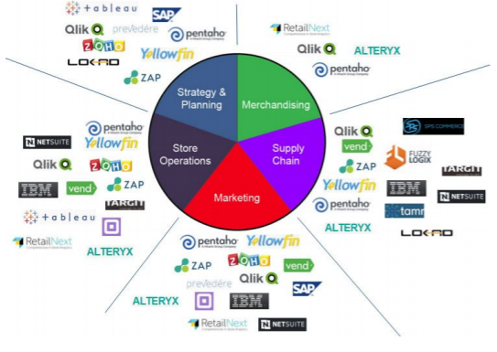
Рис. 1.1 – Поле застосунків для аналізу

1. Freemium-застосунок. Freemium є більш обмежений і менш багатий на функції, ніж дорогі застосунки з цього сегменту. У цьому продукті представлені три компанії: «Square», «Lokad» та «Zoho». Усі продукти в цих рішеннях використовують модель SaaS. Analytics – це доповнення до базової версії, що пропонується для двох з трьох компаній та підвищує вартість основного продукту. Основними продуктами для «Square» є електронні платіжні пристрої для продажу безготівкових операцій. Захоплення предметів продажу разом з ідентифікацією платежів є основою для можливостей аналітики. Інформаційна панель (класифікована як StoreOps), що пропонується безкоштовно, дає змогу ознайомитись із тенденціями продажів, продажами товарів та категорій, способами оплати. «Lokad» пропонує передові аналітичні двигуни для підтримки ланцюгів поставок, стратегій та планування. Опис на їхньому веб-сайті: «Ми пропонуємо рішення, що враховує кожну модель попиту та кожне обмеження». Компанія надає імовірнісні прогнози та впорядковує аналітику кількості, яка враховує обмеження впорядкування та ефективність запасів.
Модель ціноутворення «Lokad» досить цікава тим, що компанія стверджує, що всі можливості включені в кожен план. Підтримка варіюється від мінімальної на вільному рівні до консультацій при високому рівні витрат. Про інші рівні можна домовитись, включаючи оптимізацію запасів як послугу. В таблиці 1.2 відображено тарифні плани «Lokad» [17]:

Таблиця 1.2. Вартість платформи «Lokad»
Plan Name | Express | Basic | Professional | Enterprise
Cost ($/mo) | Free | $150 | $450 | $1350
Revenue | Up to $450K | Up to $1.5M | Up to $4.5M | Up to $15M

«Zoho» позиціонують себе як "операційну систему для бізнесу" і мають широкий спектр інструментів Business Intelligence, які підтримують продаж і маркетинг, співпрацю по електронній пошті, фінанси та бізнес-процеси. Продукт "Звіти" є частиною набору продуктів для бізнес-процесів і може бути застосований до частини планування та стратегії, магазинів, маркетингу моделі роздрібного бізнесу. Аналітика не надається безпосередньо; створюються звіти, які полегшують уявлення про дані за допомогою відповідної презентації. Ціноутворення Zoho Reports, як правило, ґрунтується на аспектах представленого набору даних (таких як розмір) та кількості користувачів. Окрім цього також існують і інші обмеження, які в свою чергу визначають рівні плану, тому найкраще отримати повне ціноутворення з їх веб-сайту, але загальну структуру цін можна зафіксувати за допомогою таблиці 1.3 [18].

Таблиця 1.3. Вартість платформи «Zoho»
Plan Name | Free | Standart | Professional | Professional + | Enterprise
Cost ($/mo) | 0 | $50 | $90 | $140 | $495
Users | 2 | 5 | 10 | 20 | 50
Record/Rows | 100K | 500K | 1M | 2M | 25M
Databases | 5 | Unlimited | Unlimited | Unlimited | Unlimited

2. Qlik (коштує $ 10K).
Qlik – це безкоштовна хмара, яка дозволяє легко розпочати роботу. У міру зростання потреб існує пропозиція CloudPlus, яка стягує плату за користувача та збільшує обсяг наявного простору даних. Для більш великих установок існує варіант підприємства з встановленням приміщення. Для цих великих установок Qlik має декілька партнерів та власну внутрішню групу, яка може надавати послуги. Особливістю Qlik, яка, здається, стає тенденцією в просторі, є ринок даних. Деякі дуже базові набори даних доступні безкоштовно. Преміальні набори даних доступні за моделлю ціноутворення на кожного користувача, а деякі доступні через продавця. Інші способи отримання даних включають роз'єми, наприклад, безкоштовний роз'єм Salesforce та роз'єм JDBC, який може підключитися до безлічі баз даних. Ці функції доступні в магазині додатків, як ринок, що також стає тенденцією серед аналітичних пропозицій. Qlik може підходити до потреб компаній, що збільшуються. Він дає компаніям можливість вдосконалити свою аналітику, не вимагаючи перенавчання на новій платформі, тобто не витрачати кошти на покупку нової платформи та фахівців, що налаштують цю систему або наймати «зовнішніх» системних адміністраторів. Всі ці аспекти роблять описаний бізнес-аналітичний продукт хорошим вибором для малого та середнього бізнесу.

3. Alteryx.
У категорії $ 100 000 і вище, аналітичні компанії, як правило, пропонують рішення, які можна налаштувати під конкретні потреби цільових клієнтів. Це також означає, що компанії повинні використовувати кваліфікованих аналітиків даних, дизайнерів з візуалізації аналітики. Alteryx – приклад компанії в цій категорії. Він надає платформу даних для розширення даних та розширену аналітичну платформу, яка дозволяє аналітикам інтегрувати внутрішні дані, дані третьої сторони та хмари, а потім аналізувати їх за допомогою просторових та прогнозних інструментів в одному робочому процесі. "Змішування даних відрізняється від інтеграції даних та зберігання даних тим, що основним її використанням є не створення єдиної уніфікованої версії, яка зберігається в даних, а швидше побудова аналітичного набору даних, який допомагає бізнес-аналітикам відповідати на конкретні бізнес-питання". Alteryx орієнтований на клієнтів у різних галузях промисловості: від роздрібної торгівлі до транспортування та виробництва. Щодо зрілості аналітики, Alteryx знаходиться десь на середині рівня "прогнозованої аналітики". Доступ до галереї «Alteryx» коштує близько 2 000 доларів на рік. Галерея «Alteryx» містить усі аналітичні діаграми та звіти на замовлення, розроблені замовником, використовуючи інструмент Alteryx Designer.

4. SAS ($ 1 млн).
Компанії, такі як SAS і SAP, пропонують рішення, що охоплюють усі аспекти бізнесу (в даному випадку роздрібний бізнес), а не лише аналітику. Це призводить до більш інтегрованої пропозиції аналітики, яка може забезпечити більш широкі можливості для кінцевого замовника. Натомість, через складність пропозиції та широкий спектр можливостей, компаніям, які перебувають у цьому бюджетному діапазоні, знадобиться більше спеціалізованої робочої сили, таких як науковці з даних, витончена інфраструктура ІТ та безпеки, команда розвитку та бізнес-аналітики. Інформація про ціноутворення чи архітектуру товару від SAS не доступна. Всі рішення надаються після консультації з замовником, в цей час також визначається ціноутворення. Однак, співробітник компанії, підтвердив, що 1 млн доларів на рік знаходиться в межах основної ціни рішення.
Нижче перелічено продукти компанії, які можуть бути включені до рішення щодо роздрібної аналітики [19]:
- Advanced Analytics Software.
- SAS® Customer Intelligence.
- Data Management Software.
- SAS® Customer Intelligence.
- SAS® Data Quality.
- SAS® Demand Forecasting for Retail.
- SAS® Enterprise Miner™.
- SAS® Forecast Server.
- SAS® Integrated Merchandise Planning.
- SAS® Retail Forecasting.
- SAS® Revenue Optimization Suite.
- SAS® Size Optimization: SAS® Size Profiling и SAS®Pack Optimization.
- SAS® Visual Analytics.
Рішення для початкового рівня вимагають від продавця застосовувати певні інвестиції часу та досвіду, щоб отримати максимум від своїх інвестицій. Рішення для середнього та великого сегменту роздрібної торгівлі потребує кваліфікованих спеціалістів, чітко структурованої системи управління даними, знання особливостей системи та значного капіталовкладення, тому даний програмний продукт призначений для компаній, що розвиваються та мають достатній капітал для підтримання даної системи та найму кваліфікованих працівників.

1.5 Висновки до першого розділу

Проаналізувавши методи аналізу в рітейлі та готові рішення, можна стверджувати, що штучний інтелект (ШІ) та машинне навчання (МН) є одними з провідних технологічних тенденцій у світі роздрібної торгівлі. Вони мають великий вплив на галузь, зокрема, в компаніях з електронної комерції, які покладаються на онлайн-продажу, де використання якоїсь технології AI дуже поширене в наш час.
Наука о даних прагне її впровадження в різні сфери людського життя. Компанії впроваджують різні моделі аналізу даних для покращення досвіду покупців. У зв'язку з цим усі транзакції, електронні листи та пошукові запити, попередні покупки тощо аналізуються та обробляються для оптимізації маркетингових кроків та процесів мерчандайзингу.
Готові рішення націлені на повсякденну аналітику, більш точні інструменти та можливості коштують як повноцінні програми. Тому доцільно було б створити своє середовище для аналітики та прогнозування в сфері рітейлу, що буде оцінювати онлайн-замовників та прогнозувати ймовірність відмови від замовлення.

РОЗДІЛ 2 ПРИКЛАД ВИКОРИСТАННЯ ІНТЕЛЕКТУАЛЬНОГО АНАЛІЗУ ДАНИХ ДЛЯ ВИРІШННЯ ЗАДАЧІ КЛАСИФІКАЦІЇ КЛІЄНТІВ

2.1 Задача класифікації

Бінарна класифікація – одна з найбільш розповсюджених задач прикладної математичної статистики та машинного навчання, що використовуються в багатьох прикладних сфера – біології, метеорології, медицині, аналізі повідомлень електронної пошти, роботою з текстовою класифікацією, класифікацією зображень і т.д.
Для прикладу розглянемо задачу бінарної класифікації об'єктів, в якій кожен об'єкт $K_{i}=(i=1,…, N)$ характеризується m-мірним вектором ознак$(X_{1},…,X_{m})$ [20]. Ці характеристики приймають як кількісні, так і нечисельні значення та створюють вибірку для наступних досліджень. На основі поданого масиву ознак потрібно передбачити цільове значення вибірки, що може приймати одне з значень: 0 – подія не настане, 1 – ймовірно подія трапиться.
Існує безліч методів класифікації, до прикладу, дерева рішень, нейронні мережі, байєсівский класифікатор, метод опорних векторів, логістична регресія та ін., що застосовують різний математичний апарат та підходи при реалізації [21]. Ефективність роботи класифікаторів залежить від конкретної задачі та специфіки даних, і не існує методів, які однозначно ефективно вирішують задачу класифікації на всіх вибірках. Тому, доцільно виконувати апробацію декількох методів бінарної класифікації та підбирати найбільш оптимальні для виконання поставленого завдання. Також важливу роль мають параметри моделей класифікації, адже вони підбираються індивідуально для кожної з моделей та залежать від вибірки для навчання та прогнозування.

2.2 Специфіка даних в задачах прогнозування

Вдосконалення методів зберігання та обробки інформації спричинило швидке збільшення обсягів даних, які зберігаються та аналізуються бізнесом. Даних настільки багато, що звичний інструментарій аналітиків не здатний якісно обробити їх самостійно. Разом із тим, проведення подібного аналізу є важливим та актуальним питанням, адже в “сирих даних” містяться інформативні знання, які можуть бути корисними в процесі прийняття бізнес-рішень. Раніше для вирішення таких задач використовувалася математична статистика, проте наразі подібний інструментарій перестав бути ефективним, виникла необхідність розвитку нових методологій аналізу та дослідження даних. Таким рішенням став інтелектуальний аналіз даних ІАД.
Алгоритми ІАД є дуже ресурсоємними в силу великої кількості обчислень для їхньої реалізації. В силу прогресу сучасної обчислювальної техніки (процесорів, відеокарт) подібний інструментарій став більш доступним для пересічної компанії. Наразі за прийнятний час стало можливим проведення аналітик мільйонів записів. ІАД є галузь, що об’єднує елементи математичної статистики, інженерії програмного забезпечення, теорії баз даних тощо. До алгоритмів ІАД належать нейромережі, технології обробки мови, дерева прийняття рішень, методи опорних векторів, байєсові методи, лінійна та логістична регресія, кореляційно-регресійний аналіз; ієрархічні та неієрархічні методи кластерного аналізу; асоціативні правила; методи обмеженого перебору, еволюційне програмування, генетичні алгоритми, методи візуалізації даних та інші методи. Більшість методів потребує високих характеристичних показників обчислювальної техніки для того, щоб оптимально і швидко видавати результат. Алгоритми потребують також час на навчання, цей процес може зайняти від хвилини до декількох місяців.

2.3 Методи аналізу даних, особливості обробки

У зв’язку зі швидким поширенням SMART-систем обсяг зібраних даних зростає надзвичайно стрімкими темпами [122] Часто дані зберігаються в неструктурованому вигляді (у деяких галузях до 90%), щорічно зростаючи в середньому на 50%. Щодо аналітик поточні рішення не забезпечують швидкодію системи, що призначена для роботи із завданнями аналізу, яка знижує продуктивність користувача і сповільняє процес прийняття рішень [22]. Для збереження конкурентоспроможності підприємства прагнуть в реальному часі моніторити покупки клієнта, позиції та магазини, де здійснюються покупки, їхні запити що відбувалися ще до відвідання сайту. Подібний моніторинг здійснюється засобами аналізу великих даних та платформами для бізнес-аналітики (BI) і аналізу великих даних [23-24].
Інструменти BI надають можливість створювати звіти та інтуітивно зрозумілі інтерактивні інтерфейси, узагальнення даних та агрегацій до різноманітних розподілів ієрархічних даних на групи. Сховище даних зазвичай адмініструється IT-підрозділами, які ретельно контролюють систему доступів до неї [25-30]. Кількість внутрішньокорпоративних великомасштабних джерел даних також істотно зростає: на сьогодні великі бази даних створюються навіть на основі єдиного джерела потокових даних журналів відвідування Web-сайтів, програмних систем, електронної пошти тощо [30].
Великі дані об’єднують інструменти та методи для обробки даних у великих кількостях та високої варіативності для отримання корисних для бізнесу та зрозумілих для аналітика результатів, що будуть ефективні в подальшому за перспективи безперервного приросту даних [31].
Існує три типи завдань, що пов’язані з великими даними (Big Data) [32].
1) зберігання і управління даними.
2) робота з неструктурованою інформацією;
3) аналіз великих даних.
Робота з великими даними має ряд особливостей і відрізняється від стандартної бізнес-аналітики, коли сукупність алгебраїчних операцій над відомими значеннями вже приносить результат [32]. При роботі з великими даними, результат можна отримати методом послідовного очищення даних за допомогою моделювання. Спочатку висувається гіпотеза, для неї будується семантична або статистична модель, будуються за необхідності візуалізації, надалі перевіряється правдивість висунутої гіпотези, після чого висувається ще одна гіпотеза і цикл повторюється. [33] Подібний алгоритм дій вимагає від аналітика чи дослідника даних здатність інтерпретувати візуалізації, складання інтерактивних запитів на основі знань розроблення та конфігурація алгоритмів машинного навчання, за допомогою яких підраховується кінцевий необхідний результат. До того ж час життя алгоритму може бути відносно невеликим [33-38].
Застосування алгоритмів аналізу великих даних ті інтегрованих BI-платформ є актуальним питанням. Мета даної роботи – дослідження особливостей класифікації методів та технологій алітики великих обсягів даних. Враховуючи визначення великих даних [39] можна виділити наступні особливості роботи:
- Необхідність підтримки горизонтальної масштабованості;
- Відмовостійкість системи;
- Локальність даних.
Для всіх відомих сучасних технологій для роботи з великими даними дотримуються зазначені вище пункти [39]. Для дотримання цих пунктів необхідно декларувати методи, способи і парадигми розроблення засобів для роботи з великими даними. Необхідність розроблення новітніх аналітичних засобів зумовлена зростанням обсягів даних, зростанням кількості зовнішніх та внутрішньо корпоративних джерел інформації, ускладненням їхньої структури. Розповсюджуються структуровані, неструктуровані та слабкоструктуровані структури, використовуються різні схеми індексації, такі як реляційні, багатовимірні, noSQL. Раніше ефективні способи обробки вже не є ефективними – Big Data Analytics розповсюджується на об’ємні та складно структуровані масиви даних, тому для них ще використовуються такі терміни як Discovery Analytics (аналітика, що відкриває) та Exploratory Analytics (аналітика, що пояснює). На даний момент Big Data і Big Data Analytics є спорідненими термінами. Вони описують як саму структуру даних, так і алгоритми для її аналізу [40]. Big Data Analytics є розвитком концепції Data Mining. Big Data Analytics ставить перед собою аналогічні задачі, використовується в подібних сферах, використовує подібні джерела даних, використовує подібні технології та методи обробки. За той час, що минув з моменту появи концепції Data Mining, зазнали кардинальних змін обсяги даних для аналізу, з’явилися системи високоефективних обчислень, зокрема в екосистемі для роботи з великими даними Hadoop з’явилися технології на основі парадигми. У зв’язку з поширенням та впливом соціальних мереж постали нові задачі.
Data Mining – це процес підтримки ухвалення рішень, який заснований на ідеї пошуку прихованих раніше невідомих закономірностей в сирих даних, які будуть інтерпретовані на практиці та практично корисними та допоможуть в задачах ухвалення рішень в різних науки та бізнесу [41]. Data Mining – це своєрідний підхід до аналізу даних, де важливим є не лише добування фактів, але також і генерація гіпотез.
Методи Data Mining поділяють на дві групи: навчання з учителем (Supervised Learning) – модель має чіткі указання, процес навчання регулюється цільовим набором даних; навчання без учителя (Unsupervised Learning) – модель сама навчається, не має обмежень зі сторони регулятора [42].
Аналіз великих обсягів даних і необхідність розуміти значення індивідуальної поведінки потребують методів оброблення, які виходять за межі традиційних статистичних методів. Далі, на рис. 2.1 зображено методи роботи з великими даними, деякі з них відомі вже давно, декотрі з’явились зовсім недавно:

Методи обробки великих даних

А/В тестування

Генетичні алгоритми
Машинне навчання
Розпізнавання образів
Просторовий аналіз
Аналіз часових рядів
Нейронні мережі
Обробка природної мови
Рис. 2.1 – Методи обробки та аналізу великих даних

Опишемо найбільш розповсюджені підходи для аналізу Великих даних [43-50].
Асоціативні правила (Association Rule Learning).
Набір алгоритмів для виявлення взаємозв’язків у масивах даних. Зазвичай застосовуються у якості аналізу ринкового кошика для пошуку прихованих закономірностей (Association Analysis).
Класифікація (Classification). Набір алгоритмів для прогнозування поведінки покупців у певному сегменті ринку (прийняття рішень щодо покупки, відтоку, обсягу споживання та ін.). Метод дерев прийняття рішень є одним з найбільш розповсюджених методів розв’язання завдань класифікації та прогнозування.
Кластерний аналіз (Cluster Analysis).
Алгоритм класифікації об’єктів за групами у результаті виявлення наперед не відомих загальних ознак, використовується для сегментування ринку. Для аналізу Великих багатовимірних даних використовується алгоритм “Dynamic Quantum Clustering” [51]. Алгоритм добре працює з багатовимірними даними і має лінійну складність.
Регресія (Regression).
Набір статистичних методів для виявлення закономірності між зміною залежних змінних та однієї або декількох незалежних.
Аналіз часових рядів (Time Series Aanalysis).
Набір статистичних методів та методів цифрової обробки сигналів повторюваних з плином часу послідовностей даних. Аналіз аномалій (Outlieran Aalysis) застосовують для виявлення шахрайства, особистого маркетингу, медичного аналізу [50].
Машинне навчання (Machine Learning).
Напрям в інформатиці (історично за ним закріпилася назва “штучний інтеллект”), який має на меті створення алгоритмів самонавчання на основі аналізу емпіричних даних. Машинне навчання сьогодні використовується: для класифікації повідомлень електронної пошти; отримання знань про систему оцінок користувача та підбору рекомендацій, що ґрунтуються на цій інформації; визначення оптимального контенту для залучення потенційних клієнтів; встановлення ймовірності виграшу справи та відповідності юридичним нормам пред’явлених рахунків [50].
Навчання з учителем та навчання без вчителя (Supervised and Unsupervised Learning).
Навчання з учителем - методи машинного навчання, які передбачають керування процесом навчання безпосередньо на основі заданого цільового значення. Моделі з учителем керуються похибкою між отриманим значенням та заданим, ціллю навчання є мінімізація похибки. Навчання без учителя має деякі спільні риси з кластерним аналізом [50].
Ансамблі навчання (Ensemble Learning).
Цей метод включає в себе множину моделей для передбачення, за рахунок великої кількості моделей вдається отримати сукупність алгоритмів, що показують кращий результат, ніж кожна модель окремо.
Еволюційні алгоритми та генетичні алгоритми (Еvolution Analysis, Genetic Algorithms).
Генетичні алгоритми мають в основі такі принципи, як мутації, успадкування від батьківських елементів, природний відбір за певними ознаками. Методика алгоритмів подана на основі успадкування від батьківських вузлів накращих рис або мутації, задля поліпшення якості всієї моделі. Подібно до природного відбору залишається найбільш сильний та пристосований елемент.
Нейронні мережі (Neural Networks) .
Нейронні мережі – вид моделей, що має багато шарів навчання та призначений для вирішення широкого спектру задач, таких як передбачення обсягів продажів, розпізнавання образів, створення систем, що самостійно навчаються.
Візуалізація даних (Visualization).
Для більшого розуміння даних використовуються графічні методи подання результатів аналізу. Зображення результатів у вигляді схем, таблиць, зображень, діаграм значно спрощує розуміння взаємозвя’зків, особливостей даних та допомагає краще інтерпретувати результати дослідження [52]. Новітніми методами візуалізації даних є хмара тегів, кластерограма, просторовий потік.
Технології Text Mining.
Ця технологія має застосування в навігації та пошуку в неструктурованих текстах. Технології Text Mining – це методи, які спрощують роботу з текстом, структурують наявні знання та допомагають знайти нові взаємозв’язки та закономірності в даних. Для різних текстів прийнято застосовувати різні методи, адже різноманітні технології спрямовані на свої особливості в даних.
На рис. 2.2 зображно основні методи технології:
Text Mining
Класифікація
Кластеризація
Пошук за ключовими словами
Здобуття феноменів, фактів
Тематичне індексування
Засоби створення таксономії
Побудова семантичних мереж або аналіз зв’язків
Відповідь на запити
Автоматичне реферування
Рис. 2.2 – Методи технології Text Mining

2.4 Методи класифікації та метрики оцінювання

Методи бінарної класифікації поділені на дві групи:
- Статистичні або класичні методи класифікації
- Байєсівська класифікація.
- Логістична регресія.
- Дискримінантний аналіз.
2) Методи машинного навчання
- Класифікація методом дерев рішень.
- Класифікація методом штучних нейронних мереж.
- Класифікація методом k-найближчих сусідів.
Задачу класифікації легко зрозуміти за допомогою геометричної інтерпретації. До прикладу, є дві незалежні змінні, відображені в двовимірному просторі. Кожному об'єкту у відповідність ставиться точка на площині. Символи «+» та «-» відповідно об’єкти кожного з класів. Побудова функції класифікації основана на побудові кривої, що однозначно відділяє об’єкти одного класу від іншого. На рис.2.3 зображено поділ функцією класифікації елементи двох класів та 2 площини, в яких не зустрічаються об’єкти іншої множини [53]:

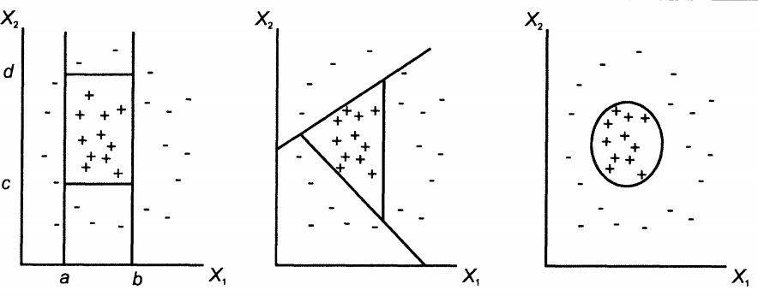
Рис. 2.3 – Класифікація у двовимірному просторі

2.4.1 Методи класифікації

1. Логістична регресія
Логістична регресія – це модель класифікації, яка застосовується для прогнозування ймовірності виникнення деякої події на основі поданого масиву ознак. Цільова змінна має лише 2 значення: 0 (подія не відбулася) і 1 (подія відбулася). Множина незалежних змінних, що називається векторами ознак, є дійсними числами, на основі яких рахується ймовірність появи події.
В практичних задачах логістична регресія, як правило, використовується для розв'язку задач бінарної класифікації з лінійно-подільними класами, тобто функція, що розділяє дві множини є лінійною.
Задана вибірка – множина m пар $(x_{i},y_{i})$, у яких опис і-го елемента $x_{i} Є R^{n}$, і значення залежної змінної y Є [0,1].
Залежність множини ознак та цільової змінної можна описати наступною формулою:
$$y=f\left(b,x\right)=\frac{1}{1+e^{-z}}+ε$$ | $$\left(2.1\right)$$
де $z= b_{0}+\sum_{j=1}^{n}{b_{j}x_{j}}$

Приймемо позначення $p_{i}=f(b,x_{i})$, вектор $b={[b_{0},b_{1},..,b_{n}]}^{T}.$
Потрібно знайти значення вектора параметрів b, що має мінімізувати вектор нев’язок:

$$S={\left|y-p\right|}^{2}=\sum_{i=1}^{m}{{\left(y_{i}-p_{i}\right)}^{2}}$$ | $$\left(2.2\right)$$

де $y$ – реальне цільове значення, $p$ – передбачене цільове значення

Оптимальні параметри знаходяться за допомогою ітераційного методу найменших квадратів.

2. Дерева рішень
Дерева рішень є найпотужнішим та найпопулярнішим інструментом класифікації та прогнозування. Дерево рішень - це блок-схема, схожа на деревоподібну структуру, де кожен внутрішній вузол позначає тест на атрибут, кожна гілка являє собою результат тесту, а кожен листовий вузол (кінцевий вузол) містить мітку класу, що прогнозується.
Дерево можна навчити, розділивши набір даних на підмножини на основі перевірки значення цільової ознаки. Цей процес повторюється на кожному кроці на кожній підмножині рекурсивно, що називається рекурсивним секціонуванням. Рекурсія завершується, коли всі підмножини на вузлі мають однакове значення цільової змінної або при розбитті більше не додає значення прогнозам. Побудова класифікатора дерева рішень не вимагає навчання параметрів. Дерева рішень можуть обробляти дані великих розмірами. Загалом класифікатор дерева рішень має хорошу точність.
Дерева рішень класифікують екземпляри шляхом сортування дерева від кореня до листового вузла, що забезпечує класифікацію кожного запису, тобто екземпляра. Екземпляр класифікується, починаючи з кореневого вузла дерева, тестуючи атрибут, вказаний цим вузлом, потім рухаючись вниз по гілці дерева, що відповідає значенню атрибута. Цей процес повторюється для піддерева коріння на новому вузлі. На рис. 2.4 зображено приклад проходження по дереву [46]:

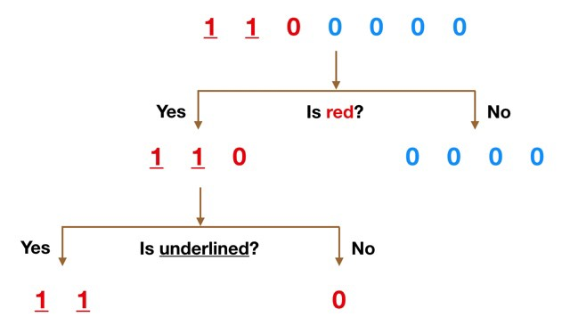
Рис. 2.4 – Приклад простого дерева рішень

Перевагами методу дерев рішень:
- Дерева рішень здатні генерувати зрозумілі правила.
- Дерева рішень виконують класифікацію, не вимагаючи великих обчислень.
- Дерева рішень здатні обробляти як безперервні, так і категоріальні змінні.
- Дерева рішень дають чітку вказівку, які поля є найбільш важливими для прогнозування або класифікації.
Недоліки методу дерево рішень:
- Дерева рішень схильні до помилок у проблемах класифікації з багатьма класами та відносно невеликою кількістю прикладів навчання.
- Дерево рішень може бути обчислювально дорогим для навчання. Для кожного вузла, кожне поле розділення кандидатів має бути відсортовано, перш ніж можна буде знайти найкращий варіант. У деяких алгоритмах використовуються комбінації полів і повинен бути здійснений пошук оптимального поєднання ваг. Алгоритми «зрізання» також можуть бути дорогими, оскільки потрібно сформувати та порівняти багато піддерев кандидатів.
3. Випадковий ліс
Випадковий ліс складається з деякої кількості окремих дерев рішень, які зібрані в ансамбль. Кожне окреме дерево в випадковому лісі впливає на передбачення класу, тому клас, що набрав найбільше голосів, стає прогнозом моделі.
Перевагами методу є:
- Велика кількість відносно некорельованих моделей (дерев), що діють як ансамбль, перевершують якість будь-яку з окремих моделей.
- Низька кореляція між окремими деревами. Прогнози та помилки зроблені окремими деревами мають низьку кореляцію між собою.

4. Метод найближчих сусідів
Алгоритм найближчих сусідів (KNN) передбачає, що подібні речі існують у безпосередній близькості. Метод KNN залежить від того, що припущення є достатньо істинним, щоб алгоритм був корисним. KNN фіксує ідею подібності. Існує декілька способів розрахунку відстані між подібними класами, вибір залежить від задачі, яка вирішується. Найбільш популярною є пряма відстань, яку ще називають евклідовою.
Далі предтавлений алгоритм навчання методу найближчих сусідів:
- Для існуючого набору даних визначаємо кількість сусідів К
2. Для кожного запису обчислюється відстань між поточним та сусіднім значенням ознаки, далі відстань додається до впорядкованої колекції з усіма розрахованими відстанями.
3. Додається відстань та індекс запису до впорядкованої колекції.
4. Відсортовується упорядкований набір відстаней та індексів від найменшого до найбільшого (за зростанням) на основі значень відстаней.
5. Вибираються перші K-записи із відсортованої колекції.
6. Ставляться мітки на вибраних K-записах.
7. Повертається значення перших К-міток.
Переваги методу KNN:
- Алгоритм простий і легкий у реалізації.
- Не потрібно будувати модель, налаштовувати кілька параметрів або робити додаткові припущення.
- Алгоритм універсальний. Його можна використовувати в задачах класифікації, регресії та пошуку.
Недоліки методу KNN:
- Алгоритм стає значно повільнішим із збільшенням кількості векторів ознак.

5. Байєсівський класифікатор
Наївний класифікатор Байєса - це імовірнісна модель машинного навчання, яка використовується для вирішення завдання класифікації. Суть методу базується на теоремі Байєса:

$$P\left(A|B\right)=\frac{P\left(B|A\right)P\left(A\right)}{P\left(B\right)}$$ | $$\left(2.3\right)$$

де А – гіпотеза, В – докази
Використовуючи теорему Байєса використовують для того, щоб знайти ймовірність того, що подія A відбудеться, враховуючи, що подія B відбулася. В цьому випадку подія В - докази, А - гіпотеза. Існує припущення, що предиктори є незалежними один від одного, тобто наявність однієї конкретної ознаки не впливає на іншу. У випадку, коли предиктори приймають безперервне значення і не є дискретними, робиться припущення, що ці значення відбираються з гауссового розподілу, зображеного на рис. 2.5 [48]:
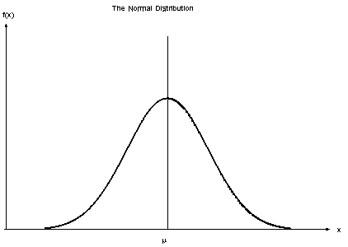
Рис. 2.5 – Нормальний (гауссовий) розподіл

Оскільки спосіб значень у наборі вхідних даних змінюється, формулу умовної ймовірності можна представити у наступному вигляді:

$$P\left(x_{i} | y\right)=\frac{1}{\sqrt{2πσ_{y}^{2}}}\exp\left(-\frac{{\left(x_{i}-μ_{y}\right)}^{2}}{2σ_{y}^{2}}\right)$$ | $$\left(2.4\right)$$

де $x_{i}$ – і-ий запис зі вхідного набору даних, $μ_{y}$ – матсподівання цільового значення, $σ_{y}^{2}$ – дисперсія цільового значення

Метод байєсівського класифікатору в основному використовується в фільтрації спаму, системах рекомендацій тощо. Вони швидкі та прості у впровадженні, але найбільшим їх недоліком є те, що вимога до предикторів – незалежність змінних. У більшості реальних задач це заважає роботі класифікатора.

6. Багатошаровий персептрон
Багатошаровий перцептрон (MLP) - це алгоритм навчання з учителем, який навчає певну функцію $f\left(∙\right): R^{m}→R^{o}$на наборі даних, де $m$- кількість вимірів для введення та$o$ кількість вимірів для результату. Враховуючи набір функцій і цільове значення, модель може навчитися нелінійному апроксиматору функції як для задачі класифікації, так і для регресії. Даний метод відрізняється від логістичної регресії тим, що між вхідним і вихідним шаром може бути один або кілька нелінійних шарів, які називаються прихованими шарами. На рис. 2.6 показана схема MLP з одним прихованим шаром [54]:

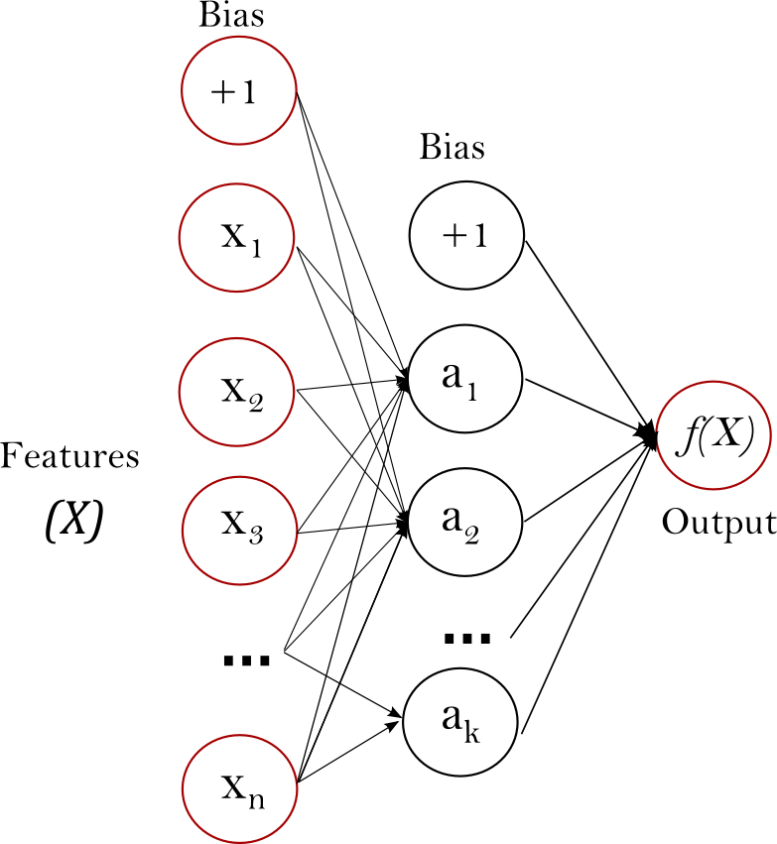
Рис. 2.6 – Схема одношарового персептрона

Перевагами багатошарового персептрону є:
- Можливість навчання нелінійних моделей.
- Можливість навчання моделей в режимі реального часу за допомогою часткового донавчання.
До недоліків багатошарового персептрону належать:
- MLP із прихованими шарами має неопуклу функцію втрат, коли існує більше одного локального мінімуму. Тому різні ініціалізації випадкової ваги можуть призвести до різної точності перевірки.
- MLP вимагає налаштування ряду гіперпараметрів, таких як кількість прихованих нейронів, шарів та ітерацій.
- MLP чутливий до масштабування функцій.

7. Лінійний дискримінантний аналіз
Лінійний дискримінантний аналіз (LDA) використовується як методика зменшення розмірності на етапі попередньої обробки для класифікації. Ціллю методу є проектування набіру даних на простір нижчої розмірності з хорошою роздільністю класів, для того щоб уникнути перенавчання та зменшити обчислювальні витрати.
Не зважаючи на цю властивість, цей метод можна застосовувати як звичайний лінійний класифікатор.
Метою LDA є проектування простору ознак (набір даних n-вимірних ознак) на менший підпростір $k$ (де $k≤n-1$), зберігаючи при цьому дискримінаційну інформацію класів.
Алгоритм роботи методу можна умовно поділити на 5 наступних кроків:
- Обчислення середньовимірних векторів для різних класів із набору даних.
- Обчислення матриці розсіювання. Матриця розсіювання рахується між класами та всередині класу.
- Обчислення власних векторів та відповідних їм власних значеннь для матриць розсіювання.
- Відсортування власних векторів за зменшенням власних значень. Обрання k власних векторів з найбільшими власними значеннями, для формулювання d × k розмірної матрицї, де кожен стовпець представляє власний вектор.
- Використання матриці власних векторів для перетворення вхідної вибірки на новий підпростір. Це виконується шляхом множення матриці вхідних ознак на матрицю розсіювання.

2.4.2 Оцінки якості моделі класифікації

Оцінка точності класифікації виконується за допомогою крос-валідації (сross-validation) або з допомогою тестової вибірки. Якості класифікації на тестовій та навчальній вибірці порівнюються між собою. Якщо класифікація тестової множини дає приблизно такі ж результати, як класифікація навчальної вибірки, то можна зробити висновок, що дана модель навчена достатньо, інакше – модель недотатньо навчена, потрібно змінювати параметри моделі або збільшувати об’єм навчального набору даних.
Візуалізувати результати можна за допомогою матриці похибок, або таблиці спряженості. Для створення даної таблиці потрібно мати масив з таргетованим значенням та масив зі значеннями цільової змінної, отриманий за допомогою моделі. Значення в стовпцях, як правило, дещо відрізняються. Чим менше відмінностей в парах між заданим значенням та отриманим – тим краще була навчена модель.
TP (True Positives) – кількість правильно класифікованих істино позитивних випадків.
TN (True Negatives) - кількість правильно класифікованих істино негативних випадків.
FN (False Negatives) - кількість неправильно класифікованих істино позитивних випадків (класифіковано моделлю як негативні, помилка I роду). Тобто досліджувана подія помилково не виявляється в результаті моделювання.
FP (False Positives) – кількість неправильно класифікованих істино негативних випадків (класифіковано моделлю як позитивні, помилка II роду). Тобто за відсутності події, модель помилково виносить рішення що вона відбулася.
Таблиця похибок 1-го та 2-го роду має наступний вигляд, зображений на рис.2.7:
Реальні значення
Спрогнозовані значення
TP – кільсть вірно класифікованих позитивних прикладів
FN – кільсть хибно класифікованих позитивних прикладів
FP – кільсть хибно класифікованих негативних прикладів
TN – кільсть вірно класифікованих негативних прикладів
Рис. 2.7 – Матриця похибок

На головній діагоналі матриці зображено кількість правильно визначених прикладів, на побічній діагоналі – кількість неправильно класифікованих випадків.
Якщо числа на побічній діагоналі більші за значення з головної діагоналі, модель потрібно рекалібрувати, тобто потрібно змінити параметри побудови моделі, збільшити навчальну вибірку або змінити набір вхідних полів. У випадку, якщо кількість неправильно класифікованих прикладів незначна, можна стверджувати, що модель достатньо навчена, можливі аномальні вхідні набори даних. У цьому випадку можна проаналізувати змінні у вхідному наборі даних, можливо змінити рівень відсікання, тобто cut-off.
Іншим засобом для подання та оцінки результатів бінарної класифікації в машинному навчанні є ROC-аналіз.
ROC-аналіз проводить оцінку якості моделі бінарного класифікатора, порівнює прогностичну якість декількох моделей, допомогає визначити оптимальну точку відсікання для віднесення об'єктів до того чи іншого класу. Слід зазначити, що у бінарного класифікатора існують додаткові параметри, що дозволяють вже після проведеного навчання модифікувати співвідношення помилок першого та другого роду. В основі ROC-аналізу покладена побудова графіків - ROC-кривих (Receiver Operator Characteristic). Оскільки бінарна класифікація передбачає наявність 2-ох класів, один з них є класом позитивних наслідків, інший - негативних. ROC-крива відображає залежність кількості вірно класифікованих прикладів від кількості невірно класифікованих прикладів.
У термінології ROC-аналізу перші називаються істинно позитивною, інші - хибно негативною множиною. Параметр класифікатора, що має назву точка відсікання (тобто cut-off value) регулює значення ймовірності потрапляння в клас, тобто після вказаного порогу всі значення будуть округлені до 1, значення менші за це число – до 0 [55].
При аналізі якості моделі часто використовують не тільки абсолютні значення з таблиці похибок, а й розраховані метрики на основі цих значень – частки правильно розпізнаних значень.
Доля істинно-позитивних прикладів (True Positives Rate):

$$TPR=\frac{TP}{TP+FN}*100\%$$ | $$\left(2.5\right)$$

Цю метрику називають чутливістю (Sensitivity) – частка істинно-позитивних випадків.
Доля хибно-позитивних прикладів (False Positives Rate):

$$FPR=\frac{FP}{FP+TN}*100\%$$ | $$\left(2.6\right)$$

Існує інша назва цієї оцінки – специфічність (Specificity). Це частка істинно-негативних випадків, які були правильно ідентифіковані моделлю:
Важливо зауважити, що FPR = 100 – SP.
Модель із високою чутливістю в більшості випадків виявляє позитивні приклади при наявності позитивного результату. Навпаки, модель із високою специфічністю частіше виявляє негативні приклади при наявності негативного результату.
ROC-крива будується таким чином: для кожного значення порога відсікання, що змінюється в межах від 0 до 1 із кроком dx (наприклад, 0.01) рахуються значення чутливості і специфічності. На рис. 2.8 зображено ілюстративний приклад ROC-кривої. По осі Y відкладається чутливість, по осі X – 100%-чутливість.
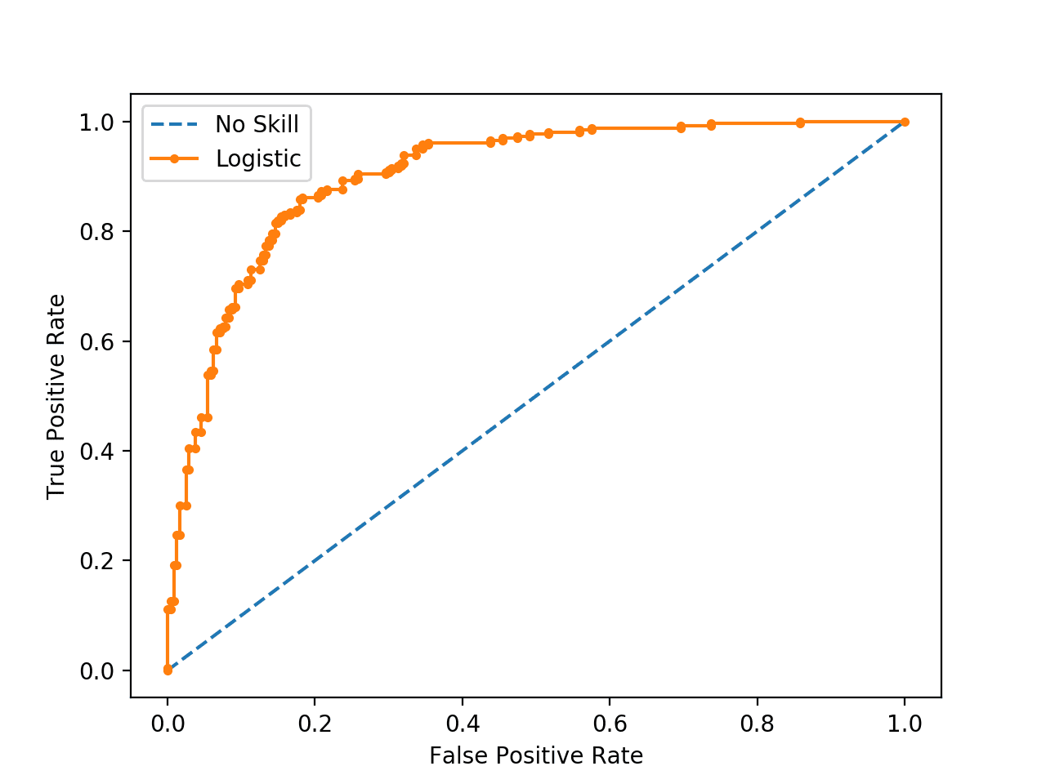
Рис. 2.8 - ROC-крива

На графік часто наносять пряму y=x. На рисунку вона зображена синім кольором.
Ідеальний класифікатор має графік ROC-кривої, що проходить через верхній лівий кут, де частка істинно-позитивних випадків становить 100% або 1.0 (ідеальна чутливість), а частка хибно позитивних прикладів дорівнює нулю. Тому чим ближче крива до верхнього лівого кута, тим вища прогностична здатність моделі. Навпаки, чим менше вигин кривої й чим ближче вона розташована до діагональної прямої, тим менш ефективна модель. Діагональна лінія відповідає "марному" класифікатору, тобто повній нерозрізненості двох класів [56-60].
Для порівняння ефективності моделей можна побудувати графіки ROC-кривих для різних меж відсічення, і визначити найкращу: крива буде вигинатися набільше в сторону лівого верхнього кута. Крива, розташована вище й лівіше, вказує на більшу прогностичну здатність моделі.
Не у всіх випадках доцільно порівнювати кут вигину кривої. Існує іншим метод оцінки якості моделі за допомогою ROC-кривої: оцінка площі під кривою. Ця метрика лежить в межах від 0 до 1, але знаючи, що крива завжди лежить вище від «марного» класифікатора, реально це значення змінюється від 0.5 до 1, де 0.5 - це і є «марний» класифікатор, а 1 – «ідеальна» модель. Оцінка обчислюється як площі під багатогранником, що обмежений осями координат праворуч та знизу, ліворуч й угорі - експериментально отриманими значеннями. На рис. 2.9 зображено порівняння двох ROC-кривих. З цього графіка можна зробити висновок, що модель, оцінка якої відображена жовтим кольором, навчена краще за модель, оцінка якої відображена синім кольором, адже всі точки жовтої лінії знаходяться вище за всі точки синьої лінії, або площа під жовтою кривою більша за прощу під синьою кривою.
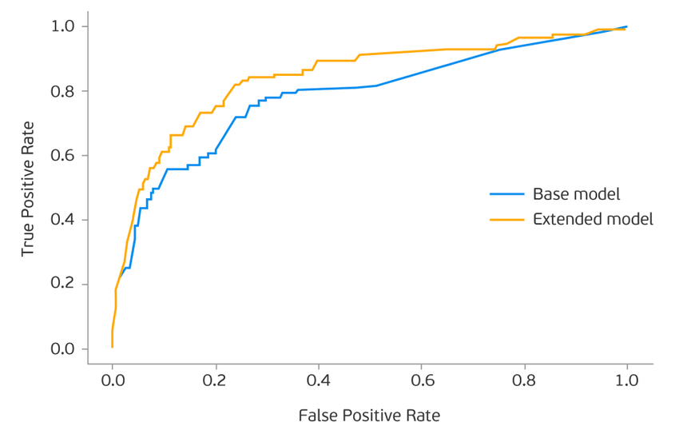
Рис. 2.9 – Порівняння ROC-кривих
Площа під кривою має назву AUC (Area Under Curve). Обчислюється за допомогою чисельного методу трапецій:

$$AUC= \int{f\left(x\right)dx= \sum_{i}{\left[\frac{x_{i+1}+x_{i}}{2}\right]*\left(Y_{i+1}-Y_{i}\right)}}$$ | $$\left(2.7\right)$$

Можна зробити висновок, що чим більшим є показник AUC, тим кращу прогностичу силу має модель. Важливо пам’ятати, що показник AUC застосовується для порівняльного аналізу моделей. Метрика не містить інформації про чутливість і специфічність моделі.
Існує загальноприйнята експертна шкала для значень AUC, що відображена в табл. 2.1, використовуючи яку, можна з’ясувати прогностичну якість навченої моделі.

Таблиця 2.1. Оцінка якості класифікації на підставі AUC
Значення AUC | Судження про якість моделі
0.9 – 1.0 | Відмінно
0.8 – 0.9 | Дуже добре
0.7 – 0.8 | Добре
0.6 – 0.7 | Середнє
0.5 – 0.6 | Незадовільно

Ідеальна модель має 100% чутливість й специфічність. Варто зазначити, що це еталонні показники, на практиці досягти таких значень неможливо. Важливо пам’ятати, що неможливо підвищити чутливість і специфічність моделі одночасно. Рівновагу можна знайти за допомогою порогу відсікання, через те, що його граничне значення впливає на співвідношення чутливості та специфічності.
Поріг відсікання важливий в затосуванні моделей на практиці. Для визначення оптимального значення cut-off важливо задати критерій визначення, через те що оптимальна стратегія залежить від умови задачі та специфіки даних, що передаються на навчання моделі.
Тест Колмогорова-Смірнова використовується для оцінки розподільної здатності моделі. Тест Колмогорова-Смірнова (K-S) базується на емпіричній функції розподілу (ECDF). Емпірична функція розподілу визначається як:

$$EN=\frac{n\left(i\right)}{N}.$$ | $$\left(2.8\right)$$

де $n\left(i\right)$ - кількість балів, менша за $Y_{i}$, а $Y_{i}$ упорядковані від найменшого до найбільшого значення.
Це покрокова функція, яка збільшується на $\frac{1}{N}$ при значенні кожної впорядкованої точки даних. Тест K-S заснований на максимальній відстані між цими двома кривими. Чим більша відстань між кривими, тим краща розподільна зданість моделі.
Статистика тесту Колмогорова-Смірнова визначається наступним чином:

$$D= \max_{1<i<N}{(F\left(Y_{i}\right)-\frac{i-1}{N}},\frac{i}{N}-F\left(Y_{i}\right))$$ | $$\left(2.9\right)$$

де F – теоретичний кумулятивний розподіл розподілу, який повинен бути неперервним та повністю визначеним.
Корисною властивістю цього тесту є те, що розподіл статистики тесту K-S не залежить від основної функції кумулятивного розподілу. Ще однією перевагою є те, що це точний тест (не залежить від обсягу вибірки). Незважаючи на ці переваги, тест K-S має кілька важливих обмежень:
- Використовується лише для безперервного розподілу.
- Він має тенденцію чутливості біля центру розподілу, менш чутливий ніж біля «хвостів».
- Розподіл повинен бути повністю визначений.
Використовуючи тест Колмогорова-Смірнова, що робить припущення про нормальність даних (або інший тип розподілу), важливо впевнитися, що це припущення насправді правдиве. Якщо припущення про розподіл не виправдане, потрібно використовувати інший метод.

2.5 Висновки до другого розділу

Великі дані є широко розповюдженими і часто є цінними в практичних задачах класифікації та регресії, які в подальшому спрощують процеси прийняття рішень компаніями. Можливість зберігати та аналізувати великі об’єми даних є провідним інструментом для світової економіки. Технології обробки великих даних забезпечують можливість організації, зберігання, аналізу та дослідження даних для подальшого покращення бізнес-процесів в роботі компаній. Бізнес часто ставить перед собою мету класифікувати дані на певні категорії.
Для отримання моделей високої розподільної здатності необхідний аналіз даних та обробка спеціалзованими методами, такими як: заповнення пустих та некорректних значень, видалення аномалій, перетворення текстових даних на дискретні, відбір найбільш вагомих змінних для подальшого застосування та навчання моделей. Це реалізується засобами машинного навчання, реалізованих в математичних моделях бінарної класифікації: класифікаціїя за допомогою логістичної регресії, дерев прийняття рішень, методу опорних векторів, байєсівського класифікатору та ін.
В розділі подано опис технік обробки даних, методів бінарної класифікації та оцінок якості моделей. Отже, в результаті використання технологій аналізу, дослідження та моделювання даних можна створити онтологію для роботи з великими даними. В подальшому планується використання описаних методів обробки даних та побудови моделей для вирішення реальної задачі бізнес-аналізу з метою покращення системи прийняття рішень в роботі рітейл-компанії.

РОЗДІЛ 3 РОЗРОБКА КОМП’ЮТЕРНОЇ ПРОГРАМИ ДЛЯ АНАЛІЗУ ДАНИХ З РІТЕЙЛУ ТА ПОБУДОВИ АНАЛІТИЧНИХ МОДЕЛЕЙ ВІДТОКУ КЛІЄНТІВ

3.1 Вступ

У цьому розділі наведений опис розробленої в рамках бакалаврської дипломної роботи комп’ютерного застосунку для тестування розроблених моделей. Програма призначена для прогнозування ймовірності відтоку клієнтів від замовлень в онлайн-магазині на основі застосування класифікаційних моделей. Дана програма реалізована мовою програмування python в середовищі розробки PyCharm 2020.
Розроблений програмний продукт дозволяє користувачам з різним рівнем підготовки використовувати навчені моделі, оцінювати якість існуючих моделей, приймати рішення щодо рекалібрування моделей, одержувати статистичні характеристики й прогнозні дані на основі побудованої моделі.
Інтерфейс користувача є інтуїтивно зрозумілим і призначений для того, щоб пройти всі стадії моделювання від моменту завантаження вхідних даних до виведення та збереження результатів. Спеціально для полегшення реалізації алгоритму відбору змінних був розроблений модуль lib, який представляє собою набір функцій для роботи з даними в форматі csv. За технічним рівнем застосунок належить до настільних програмних продуктів, тому що може бути використаним тільки одним користувацьким комп’ютером. Система не призначена для мережевої роботи.

3.2 Концептуальна блок-схема комп’ютерної програми та опис модулів

У цьому розділі розглядається схема роботи застосунку та опис програмних модулів. На рис. 3.1 наведена структура розробленого застосунку. Як можна побачити з цієї структури система представляє собою широкий комплекс засобів для аналізу та обробки даних.

Аналітик
Пристрої вводу-виводу
Підсистема інтерфейсу користувача
Підсистема зберігання інформації
Підсистема обробки
даних
Блок вибору моделі
Блок прогнозування
Виведення тектових результатів
Виведення графічних результатів
Рис. 3.1 – Структура системи підтримки прийняття рішень

Пристрої вводу-виводу надають можливість користувачу завантажувати дані та моделі до програми. Для цього підсистема вводу-виводу функціонально зв’язана з підсистемою інтерфейсу користувача. Підсистема інтерфейсу користувача призначена для здійснення зв’язку між користувачами та внутрішніми елементами системи і забезпечує ввід та вивід інформації, а також надає доступ до зовнішніх запам’ятовуючих пристроїв. Інтерфейс дозволяє оператору вводити інформацію, дані, команди, параметри і запити в систему та одержувати вихідну інформацію в зручному для сприйняття вигляді. Підсистема зберігання інформації складається з бази даних, яка призначена для зберігання вибірки моделювання, з метою її подальшого аналізу, обробки та використання. Підсистема обробки інформації призначена для перевірки даних, що поступають, на наявність пропусків, заповнення цих пропусків, видалення аномалій, відбору змінних на основі якості моделі. Блок аналізу та прогнозування складається з двох підсистем: підсистема прогнозування, підсистема оцінювання якості моделі. Підсистема оцінювання якості моделі обчислює статистичні показники побудованої моделі, які характеризують прогнозуючу здатність моделі. Підсистема виведення результатів представляє собою набір графіків, таблиць та звітів для прийняття рішення експертом. Представлення результатів прогнозування та критеріїв оцінювання моделі дозволяє зробити висновки щодо можливості використання отриманої моделі для прогнозування. Для створення системи застосовувались технології мови програмування python, а саме модуль для машинного навчання sklearn та середовище розробки PyCharm 2020 для розробки застосунку та Jupyter Notebook від Anaconda для аналізу даних. Були використані як готові бібліотеки, так і написаний власний модуль для повного циклу роботи з даними: отримання, аналіз, очистка, формування крос-змінних, моделювання, прогнозування та збереження результатів.
Для роботи програмного продукту необхідна наявність персонального комп’ютера з наступними мінімальними характеристиками:
а) операційна система Windows 7/8/10;
б) тактова частота процесора 1 ГГц;
в) оперативна пам’ять розміром 512 Мбайт;
г) вільний дисковий простір: 5 Мбайт для розміщення виконавчого файлу, вхідних даних і результатів роботи;
д) клавіатура та комп’ютерна мишка;
е) монітор з розподільчою здатністю 1024×768.

3.3 Інструкція з експлуатації програми та приклад використання

Робота з усіма елементами інтерфейсу є стандартною для програмного забезпечення, що працює на платформі операційної системи MS Windows та Mac OS. Основний робочий екран ПП має структуру наведену на рис. 3.2.

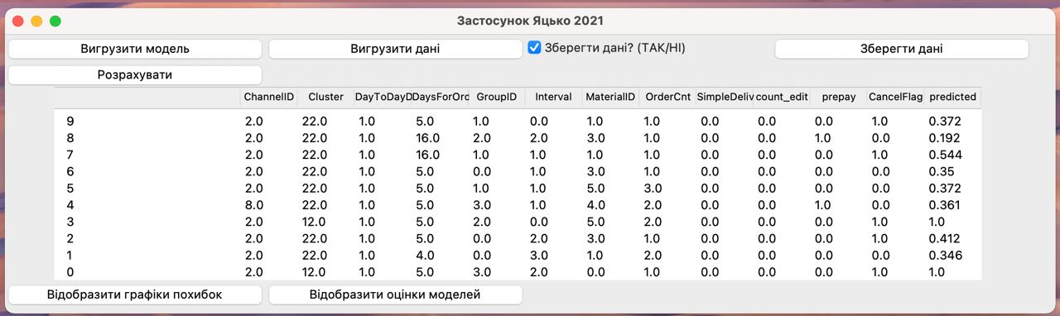
Рис. 3.2 – Головне вікно програми

Головну форму програми можна інтуїтивно розділити на 2 частини:
− Меню користувача, яке складається з команд для завантаження файлів даних, моделей та обрання файлу для запису результатів.
− Робоча область програми, в якій відображаються дані.

В залежності від вигруженого набору даних, програма пропонує різний функціонал. Якщо набір даних для прогнозування, тобто немає цільового значення, то вікно буде виглядати як на рис. 3.2. Якщо вигружений набір даних тестовий, то вікно матиме вигляд як на рис. 3.3:

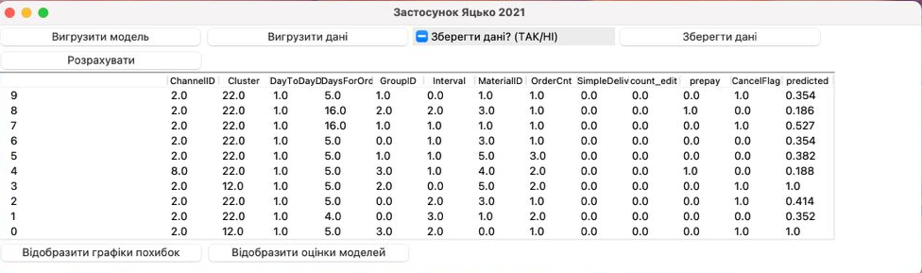
Рис.3.3 – Головне вікно програми для тестового набору даних

У разі, якщо завантажений тестовий набір даних, внизу екрану з’являються кнопки «Відбразити графік похибок» та «Відобразити оцінки моделей». При натисканні на кнопку «Відбразити графік похибок» відкривається нове плаваюче вікно, що зображено на рис.3.4:
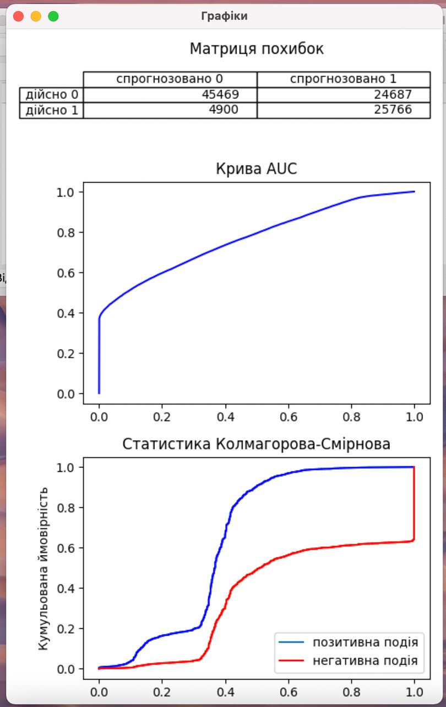
Рис.3.4 – Вікно з графічними оцінками моделі

В цьому вікні зображено матрицю похибок, де показано кількість правильно розпізнаних записів (істинно-позитивні та істинно-негативні) та помилки 1-го та 2-го роду (хибно класифіковані як негативні та позитивні записи). Також зображено графік ROC-кривої, з якого видно оптимальну межу відсікання (0.4 для даної моделі). Графік статистики Колмогорова-Смірнова відображає розподільну здатність моделі: відстань між двома кривими достатньо велика, що свідчить про гарну якість моделі.
При натисканні на кнопку «Відобразити оцінки моделей» відкривається нове плаваюче вікно, що зображено на рис.3.5:

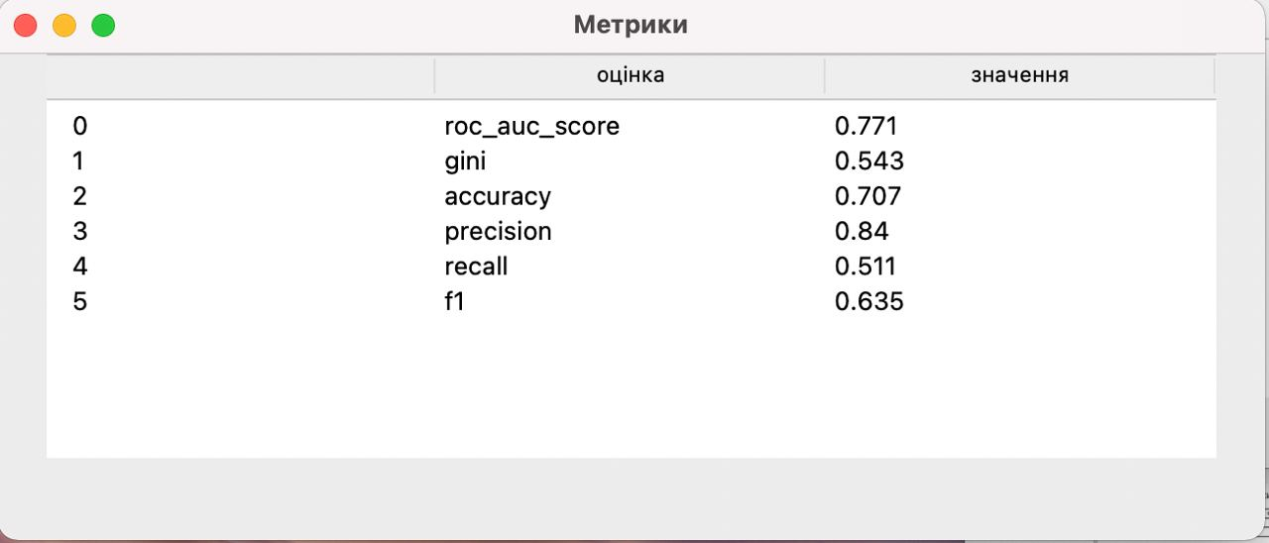
Рис. 3.5 – Вікно з статистичними оцінками моделі

В зображеному вікні відображаються статистичні оцінки якості моделі:
- Roc_auc_score – коефіцієнт AUC, тобто площа під кривою.
- Gini – індекс Gini, метрика якості моделі.
- Accuracy – відношення правильно класифікованих до всіх випадків.
- Precision – точність моделі.
- Recall – чутливість моделі.
- F1 - середньозважене значення точності та чутливості.
Програма має записані навчені моделі. Користувач має можливість використати будь-яку з існуючих моделей.

3.3.1 Опис даних для дослідження

Онлайн-гіпермаркет «Утконос» - це сервіс доставки продуктів нового покоління, який поєднує традиційні і сучасні технології роздрібної торгівлі. Асортимент інтернет-магазину налічує понад 400 товарних категорій.
Доставка продуктів - високотехнологічна, ресурсномістка і інтелектуальна сфера електронної комерції. Сьогодні «Утконос» - це понад 3 000 співробітників, величезний розподільний центр площею 61 500 м2 з різними температурними зонами зберігання, автоматизована система контролю якості на всіх етапах руху товару, а також великий парк автомобілів, обладнаних спеціальними холодильними камерами. Ефективна система доставки дозволяє забезпечувати двогодинні інтервали отримання замовлення і різні способи оплати.
На збірку, обробку і процесинг кожної покупки компанія витрачає ресурси. При цьому онлайн-рітейлер не отримує прибуток, якщо покупці скасовують замовлення після етапу підбору товарів або під час доставки. Тому завдання – побудувати поведінкову модель покупців для прогнозування ймовірності скасування замовлення. Така модель дозволить компанії оптимізувати бізнес-процес і мінімізувати збитки в залежності від стадії обробки замовлення.
Необхідно вирішити задачу прогнозування ймовірності відмови клієнта від замовлення на стадії формування замовлення. В якості вихідних даних для побудови моделі надається підвибірка (sample) історії замовлень клієнтів за певний період часу з бінарної цільової змінної – ознакою того, що замовлення було скасовано клієнтом. Набір даних розбитий на тренувальний і тестовий. У тестовому наборі цільова змінна не враховується і завданням є передбачення ймовірності відмови.
Опис змінних:
  - Date - запланована дата доставки до клієнта.
  - DateOrder - дата оформлення замовлення.
  - ClientID - ID клієнта.
  - ChannelID - канал збуту.
  - OrderID - номер замовлення, що надається автоматично сайтом.
  - MaterialID - ID матеріалу.
  - GroupID - група закупівлі ID.
  - DeliveryType - тип доставки.
  - Cluster - кластер доставки.
  - Interval - часовий інтервал доставки (з n-годин по n-годин).
  - CancelFlag – помітка для скасування замовлень - цільова змінна першого етапу.
  - OrderCnt – кількість замовлень в штуках.
  - Prepay - ознака передоплати.
  - Count_edit - число редагувань замовлення клієнтом, 1 (початковий введення) і більше.
  - ConfCnt - статус підтверджено, шт.

3.3.2 Аналіз даних

Проаналізувавши дані, було зроблено висновки, щодо розподілу категоріальних змінних, видалення корелюючих та «неінформаційних» змінних, подальшої обробки числових змінних.
Далі наведено фрагмент коду, в якому дані спеціального типу приводяться до звичного формату, а саме текстові поля з датами перетворюються на типа змінної date, для подальшої зручної обробки:

data['DaysForOrder'] = (data['Date'].apply(lambda x:
datetime.strptime(x, '%d/%m/%Y')) -
data['OrderDate'].apply(lambda x:
datetime.strptime(x, '%d/%m/%Y')))

3.3.3 Обробка даних

Процес підготовки даних складається з таких етапів:
- Відсутні або неповні записи.
Відсутні дані іноді відображаються як порожні клітинки, значення (наприклад, NULL або N / A) або певний символ, наприклад знак питання. Для запобіганню використання пустих стовпчиків було видалено заповнені менш, ніж на 90% стовпчики.
- Знаходження аномалій.
Неочікувані значення часто виникають у розподілі значень, особливо при роботі з даними з невідомих джерел, у яких відсутні погані засоби перевірки даних. Тому записи з аномальними відхиленнями від середнього значення були видалені.
- Неправильно відформатовані / структуровані дані.
Іноді потрібно змінювати тип даних, або приводити їх до певного формату. Наприклад, обробка дат, текстових полів.
- Невідповідні значення та нестандартизовані категоріальні змінні.
Для обробки категоріальних даних було використано розбиття на стовпці з індикатором зустрічання унікального значення та кодування тестового поля в числове за допомогою готового методу LabelEncoding.
- Видалення кореляцій
Змінні, що корелюють більше, ніж на 75 відсотків були видалені за принципом домінування по ІV.
- Створення нових змінних на основі існуючих
Після обробки вхідних даних було отримано новий датасет, опис структури якого приведений в табл. 3.1:

Таблиця 3.1. Опис обробленого набору даних для моделювання
Назва стовпця | Значення,  що приймає | Спосіб утворення
Interval | 1-4 | Інтервал в який буде доставлено замовлення. Проаналізовано періоди доставки (стовпець Interval), згруповано в 4 основні періоди, методом LabelEncoding перекодовано текст в числа від 1 до 4.
ChannelID | 1-6 | Канал замовлення. За допомогою методу LabelEncoding перетворено на числові дискретні дані.
MaterialID | 1-6 | Тип матеріалу. За допомогою методу LabelEncoding перетворено на числові дискретні дані.
GroupID | 1-5 | Група товару. Дискретизовано в 5 груп (за довжиною інтервала).
Cluster | 1-30 | Кластер товару. Пусті значення заповнені. За допомогою методу LabelEncoding перетворено на числові дискретні дані.
CancelFlag | 0,1 | Цільове значення.
OrderCnt | 1-100 | Кількість товарів в замовленні. Пусті значення заповнені 0.
prepay | 0,1 | Індикатор оплати замовлення.
count_edit | 1-4 | Кількість редагувань замовлення. Дискретизовано в 4 групи (за кількістю елементів в групі).
DaysForOrder | 1,2 | Кількість днів на доставку товару. Різниця полів OrderDate та Date, що були приведені до типу даних data
SimpleDelivery | 0,1 | Індикатор доставки замовлення в звичний термін. Значення SimpleDelivery заповнено 1, інакше 0 зі стовпця DeliveryType
DayToDayDelivery | 0,1 | Індикатор доставки в терміновий термін. Значення DayToDayDelivery заповнено 1, інакше 0 зі стовпця DeliveryType

3.3.4 Побудова аналітичних моделей

Для врівноваження вибірки, тобто приблизно рівного співвідношення елементів в класах було виконано вирівнювання Bad Rate до 50% на 50%, тобто кількість записів з цільовим значенням 0 дорівнює кількості записів з цільовим значенням 1. Вхідний набір даних був поділений в співідношенні 90% до 10%, набір для тренування та відповідно для тесту.
Для оцінки ймовірності відмови від замовлення було побудовано моделі класифікації з підбором різних параметрів. Метод GridSearchCV відібрав найкращі параметри для моделей. За допомогою оцінок моделей класифікаціі, описані в розділі 2 було обрано найкращі моделі та записано їх в пам’ять для подальшого використання.
Приклад фрагменту коду наведено далі:
nb_classifier = GaussianNB()
params_NB = {'var_smoothing': np.logspace(0,-9, num=100)}
gs_NB = GridSearchCV(estimator=nb_classifier,
param_grid=params_NB,
scoring='accuracy')
gs_NB.fit(X_train, y_train)
gs_NB.best_params_
В цьому випадку найкращий параметр 'var_smoothing' був обраний 0.00187 за точністю моделі.
Ця процедура повторена для кожної з моделей. Моделі з найкращими параметрами записані в окрему директорію models, і в подальшому можуть бути використані в застосунку для прогнозування ймовірності відмови клієнта від замовлення.
На рис. 3.6 показано аналіз залежностей між цільовим значенням та змінними з навчальної вибірки:

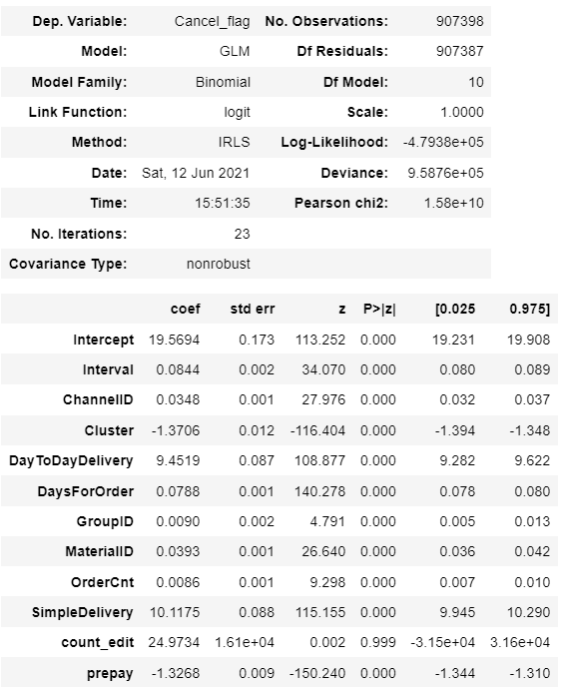
Рис.3.6 – Залежність вхідних даних від цільової змінної
В таблиці 3.2 зображено оцінки якості класифікації моделі Гауссовського Байєса:

Таблиця 3.2. Оцінки якості класифікації моделі Гауссівського Байєса
 | precision | recall | f1-score | support
class 0 | 0.62 | 0.99 | 0.76 | 453741
class 1 | 0.97 | 0.39 | 0.55 | 453657
accuracy |  |  | 0.69 | 907398
macro avg | 0.79 | 0.69 | 0.66 | 907398
weighted avg | 0.79 | 0.69 | 0.66 | 907398

В таблиці 3.3 зображено оцінки якості класифікації моделі Логістичної Регресії:

Таблиця 3.3. Оцінки якості класифікації моделі Логістичної Регресії
 | precision | recall | f1-score | support
class 0 | 0.64 | 0.90 | 0.75 | 453741
class 1 | 0.84 | 0.50 | 0.63 | 453657
accuracy |  |  | 0.70 | 907398
macro avg | 0.74 | 0.70 | 0.69 | 907398
weighted avg | 0.74 | 0.70 | 0.69 | 907398

В таблиці 3.4 зображено оцінки якості класифікації моделі Лінійного Дискримінантного Аналізу:

Таблиця 3.4. Оцінки якості класифікації моделі Лінійного Дискримінантного Аналізу
 | precision | recall | f1-score | support
class 0 | 0.64 | 0.89 | 0.74 | 453741
class 1 | 0.82 | 0.50 | 0.62 | 453657
accuracy |  |  | 0.69 | 907398
macro avg | 0.73 | 0.69 | 0.68 | 907398
weighted avg | 0.73 | 0.69 | 0.68 | 907398

На рис. 3.7 зображено структуру моделі Дерева Рішень, а саме 3 верхні рівні:

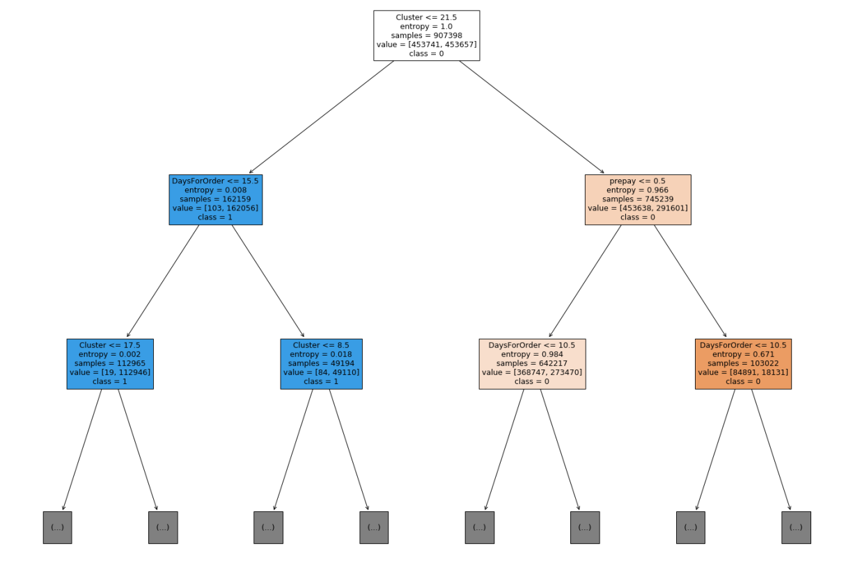
Рис. 3.7 – 3 верхні рівні структури Дерева Рішень

Повна схема Дерева Рішень наведена в Додатку Д.
На рис. 3.8 зображено структуру верхніх 3-ьох рівнів 1-ого дерева рішень з моделі Випадковий ліс:
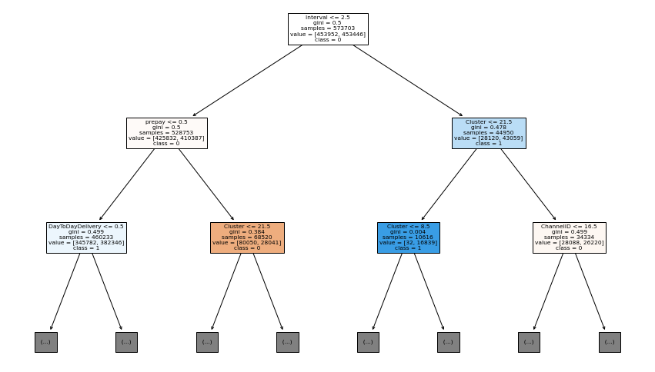
Рис. 3.8 – 3 верхні рівні структури 1-ого Дерева Рішень з методу Випадковий ліс
В таблиці 3.5 зображено оцінки якості класифікації моделі Багатошарового Персептрона:

Таблиця 3.5. Оцінки якості класифікації моделі Багатошарового Персептрона
 | precision | recall | f1-score | support
class 0 | 0.65 | 0.89 | 0.75 | 453741
class 1 | 0.83 | 0.52 | 0.64 | 453657
accuracy |  |  | 0.71 | 907398
macro avg | 0.74 | 0.71 | 0.69 | 907398
weighted avg | 0.74 | 0.71 | 0.69 | 907398

В таблиці 3.6 зображено оцінки якості класифікації моделі Наближчих Сусідів:

Таблиця 3.6. Оцінки якості класифікації моделі Методу Найближчих сусідів
 | precision | recall | f1-score | support
class 0 | 0.64 | 0.89 | 0.73 | 453741
class 1 | 0.80 | 0.50 | 0.61 | 453657
accuracy |  |  | 0.68 | 907398
macro avg | 0.72 | 0.68 | 0.67 | 907398
weighted avg | 0.72 | 0.68 | 0.67 | 907398

3.3.5. Аналіз отриманих результатів моделювання

Результати якості моделей зображено в табл. 3.7.
Таблиця 3.7. Результати якості моделей
Модель | AUC | GINI | Accuracy | Precision | Recall | F1
Дерево прийняття рішень | 0.772 | 0.543 | 0.707 | 0.851 | 0.503 | 0.632
Логістична регресія | 0.858 | 0.617 | 0.86 | 0.823 | 0.602 | 0.726
Багатошаровий персептрон | 0.766 | 0.532 | 0.703 | 0.827 | 0.514 | 0.634
Гаусівський класифікатор | 0.759 | 0.518 | 0.684 | 0.969 | 0.382 | 0.548
Лінійний дискримінантний аналіз | 0.75 | 0.5 | 0.693 | 0.817 | 0.497 | 0.618
Метод найближчих сусідів | 0.69 | 0.379 | 0.689 | 0.808 | 0.498 | 0.616
Випадковий ліс | 0.871 | 0.743 | 0.94 | 0.89 | 0.618 | 0.78

3.4 Аналіз складності реалізованих алгоритмів та комп’ютерної програми

Для оцінки складності реалізованих алгоритмів було взято всі опрацьовані в роботі методи:

from sklearn.discriminant_analysis import LinearDiscriminantAnalysis
from sklearn.neighbors import KNeighborsClassifier
from sklearn.tree import DecisionTreeClassifier
from sklearn.naive_bayes import GaussianNB
from sklearn.neural_network import MLPClassifier
from sklearn.ensemble import RandomForestClassifier
from sklearn.linear_model import LogisticRegression

За допомогою готового модулю оцінюємо складність використаних моделей.
Очевидно, що при збільшенні кількість змінних, збільшується і споживання пам'яті. Дійсно, для матриці $M$ екземплярів з $N$ ознаками складність простору знаходиться в $O\left(M∙N\right)$для всіх методів використаних в програмі. З точки зору обчислень це також означає, що кількість основних операцій (наприклад, множення для векторно-матричних продуктів у лінійних моделях) теж збільшується. На рис. 3.9 зображено графік розвитку затримки передбачення з кількістю ознак:

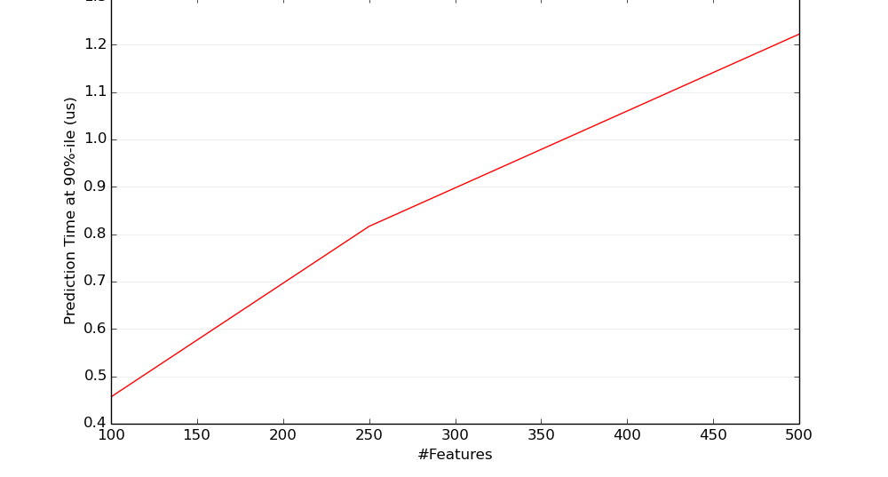
Рис. 3.9 – Затримка передбачення зі збальшенням кількості змінних

Час запуску застосунку – 0.10 с., швидкість завантаження даних 0.07 с., швидкість завантаження моделі 0.06 с та розпакування 0.08 с.

3.4 Висновки до третього розділу

У третьому розділі було описано створений застосунок для пронозування ймовірності відмови клієнта від зробленого замовлення. Розроблена система складається з наступних елементів: пристрої вводу-виводу, інтерфейс користувача, файлова система зберігання інформації, система обробки та аналізу інформації, блок моделювання, блок прогнозування та виведення результатів. На основі запропонованої системи обробки даних та моделювання в рамках бакалаврського проекту було розроблено застосунок мовою програмування python. Програмний продукт дозволяє завантажувати дані та моделі, використовувати моделі бінарної класифікації, обчислювати оцінки якості побудованих моделей, відображати графічні характеристики моделей бінарної класифікації та зберігати результати прогнозування.
Визначені технічні характеристики персонального комп’ютера для цілісної роботи програмного застосунку, а саме: тактова частота процесору, об’єм оперативної пам’яті, об’єм дискової пам’яті, версії операційної системи, додаткові пристрої, що підтримують роботу програмного продукту, та пристрої вводу-виводу, що потрібні для взаємодії користувача та системи. Проведено ґрунтовний огляд інтерфейсу користувача. Розглянуто функціональні елементи застосунку та описано основні етапи використання продукту. Розроблений програмний застосунок протестовано на реальних статистичних даних з онлайн-магазину, що збирає замовленя та доставляє за адресою. Побудовано та обрано 7 найкращих моделей, кожну з яких можна використати в програмі. За критерієм точності моделі (0.94) та за індексом Gini (0.87) найкращий результат показав метод Випадковий ліс.

РОЗДІЛ 4 РОЗРОБЛЕННЯ СТАРТАП-ПРОЕКТУ

У даному розділі проводиться оцінка основних характеристик програмного продукту, розробленого для вирішення задач прогнозування ймовірності відтоку клієнтів за допомогою методів бінарної класифікації.
Нижче наведено аналіз різних варіантів реалізації модулю з метою вибору оптимальної, з огляду при цьому як на економічні фактори, так і на характеристики продукту, що впливають на продуктивність роботи і на його сумісність з апаратним забезпеченням. Для цього було використано апарат функціонально-вартісного аналізу.
Функціонально-вартісний аналіз (ФВА) – це технологія, яка дозволяє оцінити реальну вартість продукту або послуги незалежно від організаційної структури компанії. ФВА проводиться з метою виявлення резервів зниження витрат за рахунок ефективніших варіантів виробництва, кращого співвідношення між споживчою вартістю виробу та витратами на його виготовлення. Для проведення аналізу використовується економічна, технічна та конструкторська інформація.
Алгоритм функціонально-вартісного аналізу включає в себе визначення послідовності етапів розробки продукту, визначення повних витрат (річних) та кількості робочих часів, визначення джерел витрат та кінцевий розрахунок вартості програмного продукту.

4.1 Постановка задачі проектування

У роботі застосовується метод ФВА для проведення техніко-економічного аналізу розробки системи прогнозування ймовірності відтоку клієнтів. Оскільки рішення стосовно проектування та реалізації компонентів, що розробляється, впливають на всю систему, кожна окрема підсистема має її задовольняти. Тому фактичний аналіз представляє собою аналіз функцій програмного продукту, призначеного для збору, обробки та проведення аналізу даних з історії замовлень, а також аналіз функції навчання та оцінки моделей.

4.2 Обґрунтування функцій програмного продукту

Головна функція $F_{0}$ – розробка програмного продукту, який вирішує задачу короткострокового прогнозування та будує його модель. Беручи за основу цю функцію, можна виділити наступні:
$F_{1}$ – вибір мови програмування;
$F_{2}$ – вибір фреймворку машинного навчання;
$F_{3}$ – вибір середовища розробки.
Кожна з цих функцій має декілька варіантів реалізації:
Функція $F_{1}$:
а) Python
б) Julia
Функція $F_{2}$:
а) Tensorflow;
б) Java-ML
Функція $F_{3}$:
а) Jupyter Notebook;
б) PyCharm.

Варіанти реалізації основних функцій наведені у морфологічній карті системи (рис. 4.1).

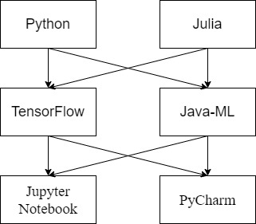

Рисунок 4.1. Морфологічна карта

Морфологічна карта відображає множину всіх можливих варіанти основних функцій.

Таблиця 4.2. Позитивно-негативна матриця
Функції | Варіанти реалізації | Переваги | Недоліки
$$F_{1}$$ | А | Швидка розробка програми, доступність бібліотек, кросплатформеність | Низька швидкість роботи, особливо, якщо потрібно обробляти велику кількість даних
$$F_{1}$$ | Б | Код швидко виконується | Іде багато часу на розробку програми
$$F_{2}$$ | А | Надійно працює з складними проектами | Складність у використанні
$$F_{2}$$ | Б | Надійність | Додатковий час на інсталяцію та вивчення
$$F_{3}$$ | А | Підтримується багатьма мовами програмування, легко запускається на будь-якому сервері | Відсутня можливість роботи без інтернету
$$F_{3}$$ | Б | IDE підтримує штучний інтелект для редагування коду | Підтримує одночасно лише одну мову програмування

На основі цієї карти будуємо позитивно-негативну матрицю варіантів основних функцій (Таб.4.2). Робимо висновок, що при розробці програмного продукту деякі варіанти реалізації функцій варто відкинути, тому що вони не відповідають поставленим перед програмним продуктом задачам. Ці варіанти відзначені у морфологічній карті.
Функція $F_{1}$:
Перевагу віддаємо швидкості вивчення, простоті використання та наявності стандартних бібліотек для обчислення. Для спрощення роботи по написанню коду варіант Б має бути відкинутий.
Функція $F_{2}$:
Обидва варіанти можна використовувати в розробці.
Функція $F_{3}$:
Віддаємо перевагу варіанту А в разі вибору мови програмування Python.
Таким чином, будемо розглядати такий варіанти реалізації ПП:
$F_{1}$а – $F_{2}$а – $F_{3}$а
$F_{1}$а – $F_{2}б$ – $F_{3}$а
Для оцінювання якості розглянутих функцій обрана система параметрів, описана нижче.

4.3 Обґрунтування системи параметрів програмного продукту

На основі даних, розглянутих вище, визначаються основні параметри вибору, які будуть використані для розрахунку коефіцієнта технічного рівня.
Для того, щоб охарактеризувати програмний продукт, будемо використовувати наступні параметри:
- X1 – швидкодія мови програмування;
- X2 – об’єм пам’яті для обчислень та збереження даних;
- Х3 – час навчання даних;
- X4 – потенційний об’єм програмного коду.
Гірші, середні і кращі значення параметрів вибираються на основі вимог замовника й умов, що характеризують експлуатацію ПП як показано у таблиці 4.4.

Таблиця 4.4. Основні параметри ПП
Назва  Параметра | Умовні позначення | Одиниці виміру | Значення параметра
Назва  Параметра | Умовні позначення | Одиниці виміру | гірші | середні | кращі
Швидкодія мови програмування | X1 | оп/мс | 9000 | 13000 | 18000
Об’єм пам’яті | X2 | Мб | 512 | 128 | 32
Час попередньої обробки даних | X3 | мс | 10 | 5 | 3
Потенційний об’єм програмного коду | X4 | кількість рядків коду | 10000 | 5000 | 1300

За даними таблиці 4.3 будуються графічні характеристики параметрів – рис. 4.2 – рис. 4.5.

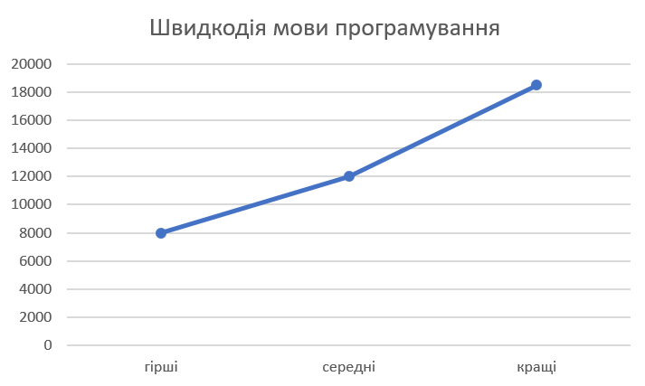

Рисунок 4.2. Х1, швидкодія мови програмування

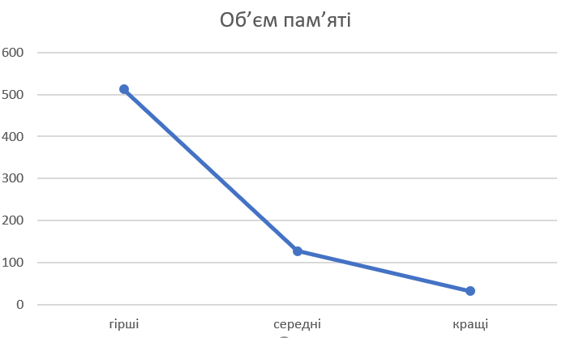

Рисунок 4.3. Х2, об’єм пам’яті

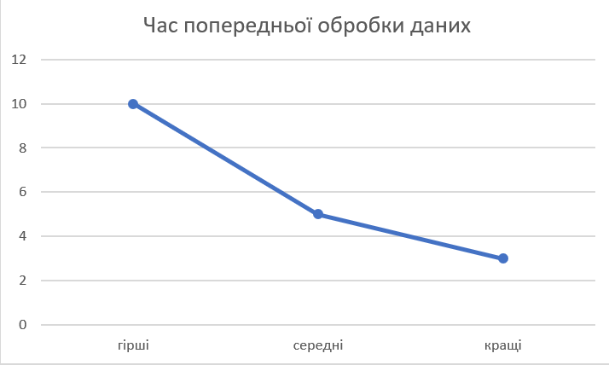

Рисунок 4.4. Х3, час попередньої обробки даних

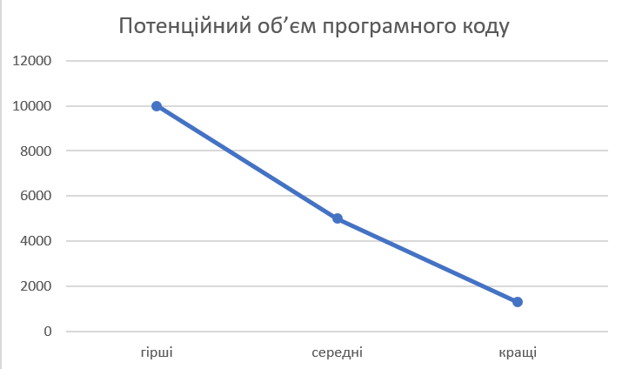

Рисунок 4.5. Х4, потенційний об’єм програмного коду

4.4 Аналіз експертного оцінювання параметрів

Після детального обговорення й аналізу кожний експерт оцінює ступінь важливості кожного параметру для конкретно поставленої цілі – розробка програмного продукту, який дає найбільш точні результати при знаходженні параметрів моделей адаптивного прогнозування і обчислення прогнозних значень.
Значимість кожного параметра визначається методом попарного порівняння. Оцінку проводить експертна комісія із 7 людей. Визначення коефіцієнтів значимості передбачає:
- визначення рівня значимості параметра шляхом присвоєння різних рангів;
- перевірку придатності експертних оцінок для подальшого використання;
- визначення оцінки попарного пріоритету параметрів;
- обробку результатів та визначення коефіцієнту значимості.
Результати експертного ранжування наведені у таблиці 4.4.

Таблиця 4.4. Результати ранжування параметрів
Позначення параметра | Назва параметра | Одиниці виміру | Ранг параметра за оцінкою експерта |  |  |  |  |  |  | Сума рангів R_{i} | Відхилення Δ_{i} | Δ_{i}²
Позначення параметра | Назва параметра | Одиниці виміру | 1 | 2 | 3 | 4 | 5 | 6 | 7 | Сума рангів R_{i} | Відхилення Δ_{i} | Δ_{i}²
X1 | Швидкодія мови програмування | Оп/мс | 1 | 1 | 1 | 1 | 1 | 1 | 2 | 8 | -9,75 | 95,0625
X2 | Об’єм пам’яті | Mb | 3 | 2 | 3 | 2 | 3 | 2 | 1 | 16 | -1,75 | 3,0625
X3 | Час попередньої обробки даних | мс | 2 | 3 | 2 | 3 | 2 | 3 | 6 | 22 | 4,25 | 18,0625
X4 | Потенційний об’єм програмного коду | Кількість рядків коду | 4 | 4 | 4 | 4 | 4 | 4 | 1 | 25 | 7,25 | 52,5625
 | Разом |  | 10 | 10 | 10 | 10 | 10 | 10 | 10 | 71 | 0 | 168,75

Для перевірки степені достовірності експертних оцінок, визначимо наступні параметри:
а) сума рангів кожного з параметрів і загальна сума рангів:

$$\begin{aligned}R_{i}=\sum_{j=1}^{N}{r_{ij}R_{ij}}=\frac{Nn\left(n+1\right)}{2}=98\text{,} \left(4.1\right)\end{aligned}$$

де N – число експертів,
n – кількість параметрів;
б) середня сума рангів:

$$\begin{aligned}T=\frac{1}{n}R_{ij}=17,75 \left(4.2\right)\end{aligned}$$

в) відхилення суми рангів кожного параметра від середньої суми рангів:

$$\begin{aligned}∆_{i}=R_{i}-T. \left(4.3\right)\end{aligned}$$

Сума відхилень по всім параметрам повинна дорівнювати 0;
г)загальна сума квадратів відхилення:

$$\begin{aligned}S=\sum_{i=1}^{N}{∆_{i}^{2}=168,75.} \left(4.4\right)\end{aligned}$$

Порахуємо коефіцієнт узгодженості:

$$\begin{aligned}W=\frac{12S}{N^{2}\left(n^{3}-n\right)}=\frac{12⋅211}{7^{2}\left(4^{3}-4\right)}=0,69>W_{k}=0\text{,}67. \left(4.5\right)\end{aligned}$$

Ранжування можна вважати достовірним, тому що знайдений коефіцієнт узгодженості перевищує нормативний, котрий дорівнює 0,67.
Скориставшись результатами ранжирування, проведемо попарне порівняння всіх параметрів і результати занесемо у таблицю 4.5.

Таблиця 4.5. Попарне порівняння параметрів.
Параметри | Експерти |  |  |  |  |  |  | Кінцева оцінка | Числове значення
Параметри | 1 | 2 | 3 | 4 | 5 | 6 | 7 | Кінцева оцінка | Числове значення
X1 і X2 | > | < | > | < | > | > | > | > | 1,5
X1 і X3 | = | < | = | = | > | = | = | = | 1
X1 і X4 | = | < | < | < | < | = | > | < | 0,5
X2 і X3 | = | = | = | = | > | > | = | = | 1
X2 і X4 | > | > | > | > | > | > | > | > | 1,5
X3 і X4 | > | = | > | = | = | > | > | > | 1,5

Числове значення, що визначає ступінь переваги i–го параметра над j–тим, a_{ij} визначається по формулі:

$$\begin{aligned} a_{ij}=\left\{\begin{aligned}1.5 при X_{i}>X_{j} \\ 1.0 при X_{i}=X_{j} \\ 0.5 при X_{i}<X_{j}\end{aligned}\right.. \left(4.6\right)\end{aligned}$$

З отриманих числових оцінок переваги складемо матрицю A=║a_{ij}║.
Для кожного параметра зробимо розрахунок вагомості K_{ві} за наступними формулами:
$$\begin{aligned}K_{ві}=\frac{b_{i}}{\sum_{i=1}^{n}{b_{i}}} \left(4.7\right)\end{aligned}$$

$$\begin{aligned}b_{i}=\sum_{i=1}^{N}{a_{ij}} \left(4.8\right)\end{aligned}$$

Відносні оцінки розраховуються декілька разів доти, поки наступні значення не будуть незначно відрізнятися від попередніх (менше 2%). На другому і наступних кроках відносні оцінки розраховуються за наступними формулами:

$$\begin{aligned}K_{ві}=\frac{b_{i}^{'}}{\sum_{i=1}^{n}{b_{i}^{'}}}\text{,} \left(4.9\right)\end{aligned}$$

$$\begin{aligned}b_{i}^{'}=\sum_{i=1}^{N}{a_{ij}b_{j}} \left(4.10\right)\end{aligned}$$

.Як видно з таблиці 4.6, різниця значень коефіцієнтів вагомості не перевищує 2%, тому більшої кількості ітерацій не потрібно.

Таблиця 4.6 - Розрахунок вагомості параметрів
Параметри$x_{i}$ | Параметри$x_{j}$ |  |  |  | Перша ітер. |  | Друга ітер. |  | Третя ітер
 | Х1 | Х2 | Х3 | Х4 | $$b_{i}$$ | $$K_{ві}$$ | $$b_{i}^{1}$$ | $$K_{ві}^{1}$$ | $$b_{i}^{2}$$ | $$K_{ві}^{2}$$
Х1 | 1 | 1,5 | 1 | 0,5 | 4,00 | 0,25 | 16,00 | 0,25 | 64,00 | 0,24
Х2 | 0,5 | 1,5 | 1 | 1,5 | 4,50 | 0,28 | 20,25 | 0,31 | 91,13 | 0,35
Х3 | 0,5 | 1 | 1 | 1,5 | 4,00 | 0,25 | 16,00 | 0,25 | 64,00 | 0,24
X4 | 1,5 | 0,5 | 0,5 | 1 | 3,50 | 0,22 | 12,25 | 0,19 | 42,88 | 0,16
Всього: |  |  |  |  | 16,00 | 1,00 | 64,50 | 1,00 | 262,00 | 1,00

4.5 Аналіз рівня якості варіантів реалізації функцій

Визначаємо рівень якості кожного варіанту виконання основних функцій окремо.
Абсолютні значення параметрів Х2 (Об’єм пам’яті), X3 (час попередньої обробки даних) та X4 (потенційний об’єм програмного коду) відповідають технічним вимогам умов функціонування даного ПП.
Абсолютне значення параметра Х1 (швидкість роботи мови програмування) обрано не найгіршим.
Коефіцієнт технічного рівня для кожного варіанта реалізації ПП розраховується так (таблиця 4.7):

$$\begin{aligned}K_{K}\left(j\right)=\sum_{i=1}^{n}{K_{\text{в}i,j}B_{i,j}}\text{,} \left(4.11\right)\end{aligned}$$

де n – кількість параметрів;
$K_{\text{в}i}$– коефіцієнт вагомості i–го параметра;
В_{i} – оцінка i–го параметра в балах.

Таблиця 4.7 - Розрахунок показників рівня якості варіантів реалізації основних функцій ПП
Основні функції | Варіант реалізації функції | Параметри | Абсолютне значення параметра | Бальна оцінка параметра | Коефіцієнт вагомості параметра | Коефіцієнт рівня якості
F1 | А | Х1 | 9000 | 7 | 0,24 | 1,42
F2 | А | Х2 | 32 | 4 | 0,35 | 1,07
 | Б | X2 | 64 | 6 | 0,35 | 1,76
F3 | А | Х3 | 1000 | 9 | 0,24 | 2,25

За даними з таблиці 4.7 за формулою:

$$\begin{aligned}K_{K}=K_{ТУ}\left[F_{1k}\right]+K_{ТУ}\left[F_{2k}\right]+...+K_{ТУ}\left[F_{zk}\right]\text{,} \left(4.12\right)\end{aligned}$$

визначаємо рівень якості кожного з варіантів:

К_{К1} = 1,42 + 1,07 + 2,25= 4,74,

К_{К2} = 1,42 + 1,76 + 2,25 = 5,43.

Як видно з розрахунків, кращим є другий варіант, для якого коефіцієнт технічного рівня має найбільше значення.

4.6 Економічний аналіз варіантів розробки програмного продукту

Для визначення вартості розробки ПП спочатку проведемо розрахунок трудомісткості.
Всі варіанти включають в себе два окремих завдання:
1. Розробка проекту програмного продукту;
2. Розробка програмної оболонки;
Завдання 1 за ступенем новизни відноситься до групи А, завдання 2 – до групи Б. За складністю алгоритми, які використовуються в завданні 1 належать до групи 1; а в завданні 2 – до групи 3.
Для реалізації завдання 1 використовується довідкова інформація, а завдання 2 використовує інформацію у вигляді даних.
Проведемо розрахунок норм часу на розробку та програмування для кожного з завдань.
Загальна трудомісткість обчислюється як

$$\begin{aligned} Т_{О} = Т_{Р}⋅ К_{П}⋅ К_{СК}⋅ К_{М}⋅ К_{СТ}⋅ К_{СТ.М}, \left(4.13\right)\end{aligned}$$

де Т_{Р} – трудомісткість розробки ПП;
К_{П} – поправочний коефіцієнт;
К_{СК} – коефіцієнт на складність вхідної інформації;
К_{М} – коефіцієнт рівня мови програмування;
К_{СТ} – коефіцієнт використання стандартних модулів і прикладних програм;
К_{СТ.М} – коефіцієнт стандартного математичного забезпечення
Для першого завдання, виходячи із норм часу для завдань розрахункового характеру степеню новизни А та групи складності алгоритму 1, трудомісткість дорівнює: Т_{Р} =90 людино-днів. Поправочний коефіцієнт, який враховує вид нормативно-довідкової інформації для першого завдання: К_{П} = 1.7. Поправочний коефіцієнт, який враховує складність контролю вхідної та вихідної інформації для всіх семи завдань рівний 1: К_{СК} = 1. Оскільки при розробці першого завдання використовуються стандартні модулі, врахуємо це за допомогою коефіцієнта К_{СТ} = 0.8. Тоді загальна трудомісткість програмування першого завдання дорівнює:

Т₁ = 90 * 1,7 * 0,8 = 122,4 людино-днів.

Проведемо аналогічні розрахунки для подальших завдань.
Для другого завдання (використовується алгоритм третьої групи складності, степінь новизни Б), тобто Т_{Р} =27 людино-днів, К_{П} =0.78,К_{СК} = 1,К_{СТ} =0.8:

Т₂ = 27 ⋅ 0,78 ⋅ 0,8 = 16,85 людино-днів.

Складаємо трудомісткість відповідних завдань для кожного з обраних варіантів реалізації програми, щоб отримати їх трудомісткість:

Т_{I} = (122.4 + 16.85 + 4.8 + 16.85) ⋅ 8 = 1287,2 людино-годин.

Т_{II} = (122.4 + 16.85 + 6.91 + 16.85) ⋅ 8 = 1304,08 людино-годин.

Найбільш високу трудомісткість має варіант II.
В розробці беруть участь два програмісти з окладом 35 520 грн., один аналітик в області даних з окладом 29 700 грн. Визначимо середню зарплату за годину за формулою:

$$\begin{aligned}\text{С}\text{Ч}=\frac{\text{М}}{T_{m}⋅t}грн.\text{,} \left(4.14\right)\end{aligned}$$

де М – місячний оклад працівників;
$T_{m}$ – кількість робочих днів тиждень;
$t$ – кількість робочих годин в день.

$$\begin{aligned}\text{С}\text{Ч}=\frac{35 520 +35 520 +29 700 }{3⋅21⋅8}=199,9 грн. \left(4.15\right)\end{aligned}$$

Тоді, розрахуємо заробітну плату за формулою:

$$\begin{aligned}\text{С}\text{ЗП}=С_{ч}⋅Т_{i}⋅\text{К}\text{Д} , \left(4.16\right)\end{aligned}$$

де С_{Ч}– величина погодинної оплати праці програміста;
$Т_{i}$ – трудомісткість відповідного завдання;
К_{Д} – норматив, який враховує додаткову заробітну плату.
Зарплата розробників за варіантами становить:

I. С_{ЗП} = 199,9 ⋅ 1287,2 ⋅ 1.2 = 308 773,5 грн.
II. С_{ЗП} = 199,9 ⋅ 1304,08 ⋅ 1.2 = 312 822,7 грн.

Відрахування на єдиний соціальний внесок становить 22%:

I. С_{ВІД} = С_{ЗП} ⋅ 0.22 = 308 773,5 ⋅ 0.22 = 67 930,2 грн.
II. С_{ВІД} = С_{ЗП} ⋅ 0.22 = 312 822,7 ⋅ 0.22 = 68 820,9 грн.

Тепер визначимо витрати на оплату однієї машино-години. (С_{М})
Так як одна ЕОМ обслуговує одного програміста з окладом 35600,98 грн., з коефіцієнтом зайнятості 0,2 то для однієї машини отримаємо:

С_{Г} = 12⋅M⋅K_{З} = 12 ⋅ 35600,98 ⋅ 0,2 = 85 442,3 грн.

З урахуванням додаткової заробітної плати:

С_{ЗП} =С_{Г}⋅ (1+ K_{З}) = 85 442,3 ⋅ (1 + 0.2)= 102 530,8 грн.

Відрахування на соціальний внесок:

С_{ВІД}= С_{ЗП} ⋅ 0.22 = 102 530,8 ⋅ 0,22 = 22 556,78 грн.

Амортизаційні відрахування розраховуємо при амортизації 25% та вартості ЕОМ – 55434 грн.

С_{А} = К_{ТМ}⋅ K_{А}⋅Ц_{ПР} = 1.15 ⋅ 0.25 ⋅ 55434 = 15 937,27 грн.,

де К_{ТМ}– коефіцієнт, який враховує витрати на транспортування та монтаж приладу у користувача;
K_{А}– річна норма амортизації;
Ц_{ПР} – договірна ціна приладу.

Витрати на ремонт та профілактику розраховуємо як:

С_{Р} = К_{ТМ}⋅Ц_{ПР} ⋅ К_{Р} = 1.15 ⋅ 55434 ⋅ 0.05 = 3 187,45 грн.,

де К_{Р}– відсоток витрат на поточні ремонти.
Ефективний годинний фонд часу ПК за рік розраховуємо за формулою:

Т_{ЕФ} =(Д_{К} – Д_{В} – Д_{С} – Д_{Р}) ⋅ t_{З}⋅ К_{В} (365 – 115 – 16) ⋅ 8 ⋅ 0.9 =
= 1684,8 годин,

де Д_{К} – календарна кількість днів у році;
Д_{В}, Д_{С} – відповідно кількість вихідних та святкових днів;
Д_{Р} – кількість днів планових ремонтів устаткування;
t –кількість робочих годин в день;
К_{В}– коефіцієнт використання приладу у часі протягом зміни.

Витрати на оплату електроенергії розраховуємо за формулою:

С_{ЕЛ} = Т_{ЕФ}⋅ N_{С}⋅ K_{З}⋅ Ц_{ЕН} =1684,8 ⋅ 0,3 ⋅ 0,86⋅ 3,51547 = 1 528,09 грн.,

де N_{С} – середньо-споживча потужність приладу;
K_{З}– коефіцієнтом зайнятості приладу;
Ц_{ЕН} – тариф за 1 КВт-годин електроенергії.

Накладні витрати розраховуємо за формулою:

С_{Н} = Ц_{ПР}⋅0.67 = 55434 ⋅ 0,67 = 37 140,78 грн.

Тоді, річні експлуатаційні витрати будуть:

$$\begin{aligned} С_{ЕКС}=С_{ЗП}+ С_{ВІД}+ С_{А} + С_{Р}+ С_{ЕЛ} + С_{Н}, \left(4.17\right)\end{aligned}$$

С_{ЕКС} = 102 530,8 +22 556,78 + 15 937,27 + 3 187,45 + 1 528,09 + 37 140,78 = 182 881,17 грн.

Собівартість однієї машино-години ЕОМ дорівнюватиме:

С_{М-Г} = С_{ЕКС}/ Т_{ЕФ} = 182 881,17/1684,8 = 108,55 грн/год.

Оскільки в даному випадку всі роботи, які пов‘язані з розробкою програмного продукту ведуться на ЕОМ, витрати на оплату машинного часу, в залежності від обраного варіанта реалізації, складає:

$$\begin{aligned} С_{М} = С_{М-Г} ⋅T, \left(4.18\right)\end{aligned}$$

І. С_{М} = 108,55 ⋅ 1287,2 = 139 725,56 грн.

ІІ. С_{М} = 108,55 ⋅ 1304,08 = 141 557,88 грн.
Накладні витрати складають 67% від заробітної плати:

$$\begin{aligned} С_{Н} = С_{ЗП} ⋅ 0,67, \left(4.19\right)\end{aligned}$$

І. С_{Н} = 139 725,56 ⋅ 0,67 = 93 616,13 грн.

ІІ. С_{Н} = 141 557,88 ⋅ 0,67 = 94 843,78 грн.

Отже, вартість розробки ПП за варіантами становить:

$$\begin{aligned}{С }_{ПП}= С_{ЗП}+ С_{ВІД}+ С_{М} +С_{Н}, \left(4.20\right)\end{aligned}$$

І. С_{ПП} = 308 773,5 + 67 930,2 + 139 725,56 + 93 616,13 = 610 045,39 грн.

ІІ. С_{ПП} = 312 822,7 + 68 820,9 + 141 557,88 + 94 843,78 = 618 045,26 грн.

4.7 Вибір кращого варіанту програмного продукту техніко-економічного рівня

Розрахуємо коефіцієнт техніко-економічного рівня за формулою:

$$\begin{aligned} К_{ТЕРj} =К_{Кj}⁄С_{Фj}, \left(4.21\right)\end{aligned}$$

К_{ТЕР1} = 4,74/ 610 045,39 = 7,76⋅10⁻⁶,

К_{ТЕР2} = 5,43/ 618 045,26 = 8,78⋅10⁻⁶.

Як бачимо, найбільш ефективним є другий варіант реалізації програми з коефіцієнтом техніко-економічного рівня К_{ТЕР1}= 8,78⋅10⁻⁶.
Після виконання функціонально-вартісного аналізу програмного комплексу що розроблюється, можна зробити висновок, що з альтернатив, що залишились після першого відбору двох варіантів виконання програмного комплексу оптимальним є перший варіант реалізації програмного продукту. У нього виявився найкращий показник техніко-економічного рівня якості
К_{ТЕР} = 8,78⋅10⁻⁶.
Цей варіант реалізації програмного продукту має такі параметри:
- мова програмування – Python;
- Використання моделей з великою ємністю
- Використання стандартного інтерфейсу візуалізації, швидкість розробки
Даний варіант виконання програмного комплексу дає користувачу зручний інтерфейс, непоганий функціонал і швидкодію.

4.8 Висновки до розділу

Проведено повний функціонально-вартісний аналіз програмного продукту. Визначено та проведено оцінку основних функцій програмного продукту. Визначено параметри, які характеризують програмний продукт. Проведено експертне оцінювання параметрів та аналіз якості варіантів реалізації функцій.
Проведено економічний аналіз варіантів розробки – трудомісткість, витрати на заробітну плату та інші витрати.
На основі аналізу вибрано варіант реалізації програмного продукту.

ВИСНОВКИ
.

Дана робота призначена для аналізу, побудови та використання прогнозуючих моделей для оцінювання ймовірності відмови клієнта від замовлення в онлайн-магазині. Після ознайомлення з теоретичним матеріалом щодо понять бізнес-аналізу та класифікаційних моделей, основними статистичними та математичними методами побудови моделей для прогнозування ймовірності відмови від замовлення, було побудовано алгоритм обробки даних та побудови моделей. В якості практичного прикладу застосування алгоритму, було розроблено програмний застосунок з використанням технологій python у середовищі розробки PyCharm 2020 та Jupyter Notebook. У даній системі було реалізовано та обрано 8 накращих методів для прогнозування ймовірності відмови від замовлення клієнтів.
Результати дипломної роботи:
- створено програмне рішення для використання побудованих моделей;
- запропоновано методи відбору змінних, що підвищує якість моделей;
- виконано порівняльний аналіз моделей та обрано найкращі.
Подальшими напрямами роботи є наступні проблеми:
- вдосконалення розроблених методів моделювання;
- використання нових готових рішень щодо моделювання;
- додання додаткового функціоналу до застосунку, наприклад обробка даних, навчання моделей в застосунку;
- реалізації інших методів машинного навчання, наприклад, нейронних мереж.
Розроблений програмний продукт показав гарні результати в області прогнозування ймовірності відмови від замовлення, що підтверджує придатність використання даного застосунку в сфері рітейлу.

СПИСОК ВИКОРИСТАНИХ ДЖЕРЕЛ

- Real World Classification Problems / M. F.Delgado, S. Cernadas, S. Barro, D. Amorim. // Journal of Machine Learning Research. – 2014. – С. 113–154.
- Shopper insights: insider perspectives infographic [Електронний ресурс] – Режим доступу до ресурсу: https://www.alteryx.com/shopper-insights-insider-perspectives-infographic.
- History and evolution of big data analytics [Електронний ресурс]. – Режим доступу: https://www.sas.com/en_us/insights/analytics/big-data-analytics.html.
- What Makes an Online Marketplace Disruptive? [Електронний ресурс] // Clifford Maxwell and Scott Duke Kominers – Режим доступу до ресурсу: https://hbr.org/2021/05/what-makes-an-online-marketplace-disruptive.
- Marketing Still Has a Colorism Problem [Електронний ресурс] // Mita Mallick – Режим доступу до ресурсу: https://hbr.org/2021/05/marketing-still-has-a-colorism-problem.
- Recognizing Your Customer’s Purpose is Key to Growth [Електронний ресурс] // Gene Cornfield – Режим доступу до ресурсу: https://hbr.org/2021/05/whats-your-customers-purpose.
- When an Educated Guess Beats Data Analysis [Електронний ресурс] // Oguz A. Acar and Douglas West. – 2020. – Режим доступу до ресурсу: https://hbr.org/2021/06/when-an-educated-guess-beats-data-analysis.
- Shakhovska N. Generalized formal model of Big Data / N. Shakhovska, O. Veres and M. Hirnyak, // ECONTECHMOD: an international quarterly journal on economics of technology and modelling processes, vol. 5, no. 2, 2016. – Р. 33–38.
- Shakhovska N. Big Data Information Technology and Data Space Architecture / N. Shakhovska, O. Veres, Y. Bolubash // Sensors & Transducers, vol. 195, no. 12. Р. 69–76, 2015.
- Названы причины торможения рынка больших данных [Електронний ресурс]. – Режим доступу: http://bigdata.cnews.ru/news/top/2015-11-20_analitiki _otsenili_tempy_rosta_ mirovogo_rynka.
- Einav L. The Data Revolution and Economic Analysis [Електронний ресурс] / Liran Einav, Jonathan Levin // NBER Working PaperNo. 19035, 2013. – Режим доступу : http://www.nber.org/chapters/ c12942.pdf.
- Павло Э. Сравнение подходов к крупномасштабному анализу данных [Електронний ресурс] / Эндрю Павло, Эрик Паулсон, Александр Разин, Дэниэль Абади, Дэвид Девитт, Сэмюэль Мэдден, Майкл Стоунбрейкер; пер. с англ. Сергей Кузнецов. – Режим доступа : http://citforum.ru/database/articles/mr_vs_dbms/2.shtml
- Паклин Н. Б. Бизнес-аналитика: от данных к знаниям (+ СD) / Н. Б. Паклин, В. И. Орешков. – СПб.: Питер, 2009. – 624 с.
- Яу Н. Искусство визуализации в бизнесе. Как представить сложную информацию простыми образами / Н. Яу. – М. : Манн, Иванов и Фербер, 2013. – 352 с.
- Тьюки Дж. Анализ результатов наблюдений: разведочный анализ / Дж. Тьюки; под ред. В. Ф. Писаренко. – М.: Мир, 1981. – 693 с.
- Программы и система бизнес аналитики - обзор [Електронний ресурс] – Режим доступу до ресурсу: https://www.clouderp.ru/tags/sistemy_biznes_analitiki/.
- Лучшие решения для цепей поставок [Електронний ресурс] – Режим доступу до ресурсу: https://www.lokad.com/ru/%D0%B3%D0%BB%D0%B0%D0%B2%D0%BD%D0%B0%D1%8F.
- Заключайте больше сделок с помощью самых популярных в мире CRM-систем [Електронний ресурс] – Режим доступу до ресурсу: https://www.zoho.com/ru/crm/lp/crm-software.html.
- Продукты, технологии и решения SAS® [Електронний ресурс] – Режим доступу до ресурсу: https://www.sas.com/ru_ua/software/all-products.html.
- Піскун, О.В. Застосування методів машинного навчання для побудови моделі рішення задачі класифікації/ О.В.Піскун// Вісник Черкаського університету. Серія: Прикладна математика. Інформатика.–2019. -№1.–С.41-52.
- Барсегян Ф. Методы и модели анализа данных OLAP и DataMining./Барсегян Ф., Куприянов М., Степанеенко В., Холод И. -СПб БХВ-Петербург, 2008.
- Кречетов Н.. Продукты для интеллектуального анализа данных. - //Рынок программных средств, N14-15_97, c. 32-39.
- Киселев М. Средства добычи знаний в бизнесе и финансах/Киселев М., Соломатин Е.. . - //Открытые системы, № 4, 1997, с. 41-44.
- Mitchell R. 8 big trends in big data analytics [Електронний ресурс] / Robert L. Mitchell // Computerworld, OCT 23, 2014. – Режим доступу : http://www.computerworld.com/article/ 2690856/big-data/8-big-trends-in-big-data-analytics.html
- Encyclopedia of Machine Learning/ C.Sammutand G.I. Webb, Eds. −NewYork: Springer, 2011.−892р.
- Knowledge Discovery Through Data Mining: What Is Knowledge Discovery? - Tandem Computers Inc., 1996.
- Коэн Дж. МОГучие способности: новые приемы анализа больших данных [Електронний ресурс] / Джеффри Коэн, Брайен Долэн, Марк Данлэп, Джозеф Хеллерстейн, Кейлэб Велтон; пер. с англ. Сергей Кузнецов. – Режим доступу: http://citforum.ru/database/articles/mad_skills/
- Veres O. Elements of the Formal Model Big Data / Oleh Veres, Natalya Shakhovska // Перспективні технології і методи проектування МЕМС: матеріали ХІ міжнар. конф. MEMSTECH’2015, 2–6 вересня 2015, Львів / Нац. ун-т "Львів. політехніка". – Львів: Вид-во Львів. політехніки, 2015. – C. 81–83.
- Ваняшин А. За большими данными следит ПАНДА / А. Ваняшин, А. Климентов, В. Кореньков // Суперкомпьютеры. 2013. – № 3 (11). – С. 56–61
- Паклин Н.Б., Орешков В.И. Бизнес-аналитика: от данных к знаниям: Учеб. пособие. 2-е изд., перераб. и доп. - СПб.: Питер, 2010. – 704 с
- Shakhovska N. Data space architecture for Big Data managering / N. Shakhovska, O. Veres, Y. Bolubash, L. Bychkovska-Lipinska // Xth International Scientific and Technical Conference "Computer Sciences and Information Technologies" (CSIT’2015). – Р. 184–187, Lviv, 2015. DOI: 10.1109/STC-CSIT.2015.7325461
- Большие данные (Big Data) [Електронний ресурс]. – Режим доступу: http://tadviser.ru/a/125096.
- Weinstein M. Analyzing Big Data with Dynamic Quantum Clustering [Електронний ресурс] / M. Weinstein, F. Meirer, A. Hume, Ph. Sciau, G. Shaked, R. Hofstetter, E. Persi, A. Mehta, D. Horn. arXiv:1310.2700.– Режим доступу : https://arxiv.org/ftp/ arxiv/papers/1310/1310.2700.pdf.
- BigData от А до Я. Часть 1: Принципы работы с большими данными, парадигма MapReduce [Електронний ресурс] . – Режим доступа: https://habrahabr.ru/company/dca/blog/267361/.
- Big data от А до Я. Часть 3: Приемы и стратегии разработки MapReduce-приложений [Електронний ресурс]. – Режим доступа: https://habrahabr.ru/company/dca/blog/270453/.
- Барсегян А. А. Анализ данных и процессов: учеб. пособ. / А. А. Барсегян, М. С. Куприянов, И. И. Холод, М. Д. Тесс, С. И. Елизаров. – – 3-е изд. перераб. и доп. – СПб.: БХВ-Петербург, 2009. – 512 с.
- Van der Maaten, L.J.P.. Visualizing High-Dimensional Data Using t-SNE / L.J.P. van der Maaten, G.E.Hinton//Journal of Machine Learning Research. – 2008. – №9. – P. 2579–2605.
- Manyika J. Big data: The next frontier for innovation, competition, and productivity / Manyika James. Mc Kinsey Global Institute, June, 2011. – 156 с.
- Ситник В. Ф. Інтелектуальний аналіз даних (дейтамайнінг): навч. посіб. / В. Ф. Ситник, М. Т. Краснюк. – К.: КНЕУ, 2007. – 376 с.
- Серов Д. Аналитика “больших данных” – новые перспективы [Електронний ресурс] / Денис Серов // “StorageNews”, №1 (49), 2012. – Режим доступу : http://www.storagenews.ru/49/EMC_BigData_49.pdf.
- Барсегян А. А. Технологии анализа данных. Data Mining, Visual Mining, Text Mining, OLAP / А. А. Барсегян, М. С. Куприянов, В. В. Степаненко, И. И. Холод. – 2-е изд. перераб. и доп. – СПб.: БХВ-Петербург, 2007. – 384 с.
- Supervised learning [Електронний ресурс]. – Режим доступу: https://scikit-learn.org/stable/supervised_learning.html.
- Чубукова И. А. Data Mining: учебное пособие. — М.: Интернет-университет информационных технологий: БИНОМ: Лаборатория знаний, 2006. — 382 с.
- Шаховська Н. Б. Організація великих даних у розподіленому середовищі / Н. Б. Шаховська, Ю. Я. Болюбаш, О. М. Верес // Обчислювальна техніка та автоматизація: [зб. наук. пр. ДонНТУ]. – Донецьк, 2014. – С. 147–155. – (Вісник / ДонНТУ ; № 2 (27).
- Барсегян А. А. Анализ данных и процессов / А. А. Барсегян, М. С. Куприянов, И. И. Холод, М. Д. Тесс, С. И. Елизаров. – 3-е изд. перераб. и доп. – СПб.: БХВ-Петербург, 2009. – 512 с.
- Журавлёв Ю. И. Распознавание. Математические методы. Программная система. Практические применения / Ю. И. Журавлёв, В. В. Рязанов, О. В. Сенько. – М. : Фазис, 2006. – 176 с.
- Ian H. Witten. Data Mining: Practical Machine Learning Tools and Techniques / Ian H. Witten, Eibe Frank, Mark A. Hall. – 3rd Edition. – Morgan Kaufmann, 2011. – 664 c.
- Чубукова И. А. Data Mining: учеб. пособ. / И. А. Чубукова. – М. : Интернет-университет информационных технологий: БИНОМ: Лаборатория знаний, 2006. – 382 с.
- Линючев П. Text Mining: современные технологии на информационных рудниках [Електронний ресурс] / Павел Линючев // PC Week/RE №6 (564), 27 февраля – 5 марта 2007. – Режим доступу до ресурсу:https://www.pcweek. ru/idea/article/detail.php?ID=82081
- Барсегян А.А., Куприянов М.С., Степаненко В.В., Холод И.И. Технологии анализа данных: Data Mining, Visual Mining, Text Mining, OLAP. – СПб.: БХВ-Петербург, 2007. – 384 с.
- Aflalo Y. Spectral multidimensional scaling [Електронний ресурс] / Yonathan Aflalo, Ron Kimmel // PNAS, vol. 110, no. 45, November 5, 2013. – Режим доступу : http://www.cs.technion.ac.il/~ron/PAPERS/Journal/AflaloKimmelPNAS2013.pdf
- Зиновьев А. Ю. Визуализация многомерных данных / А. Ю. Зиновьев. – Красноярск: Изд. Красноярского гос. техн. ун-та, 2000. – 180 с.
- Iliinsky N. Designing Data Visualizations / N. Iliinsky, J. Steele. – Sebastopol :O’Reilly, 2011. – 110 с.
- Krum R. Cool infographics: effective communication with datavisualization and design / R. Krum. – Indianapolis: Wiley, 2014. – 348 с.
- Marr B. Big Data: Using SMART Big Data, Analytics and Metrics to Make Better Decisions and Improve Performance / Bernard Marr. – John Wiley&Sons Ltd, 2015. – 256 с.
- Gadepally V. Big Data Dimensional Analysis [Електронний ресурс] / Vijay Gadepally, Jeremy Kepner. arXiv:1408.0517v1. –Режим доступу : https://arxiv.org/pdf/1408.0517v1.pdf
- Метрики в задачах машинного обучения [Електронний ресурс] // Лабинцев Е.. – 2018. – Режим доступу до ресурсу: https://habr.com/ru/company/ods/blog/328372/.
- Understanding Confusion Matrix [Електронний ресурс] // Narkhede S.. – 2019. – Режим доступу до ресурсу: https://towardsdatascience.com/understanding-confusion-matrix-a9ad42dcfd62.
- Gini&ROC&Precision-Recall: проблемы метрик в банковском моделировании [Електронний ресурс] // Афанасьев С. – Режим доступу до ресурсу: http://futurebanking.ru/post/3761.
- Тафти Э. Представление информации [Електронний ресурс] / Э. Тафти. – Режим доступу : http://envisioninginformation.daiquiri.ru/15
- Ландэ Д. Глубинный анализ текстов: технология эффективного анализа текстовых данных [Електронний ресурс] / Дмитрий Ландэ. – Режим доступу: http://visti.net/~dwl/art/dz/.

ДОДАТОК А. Презентація
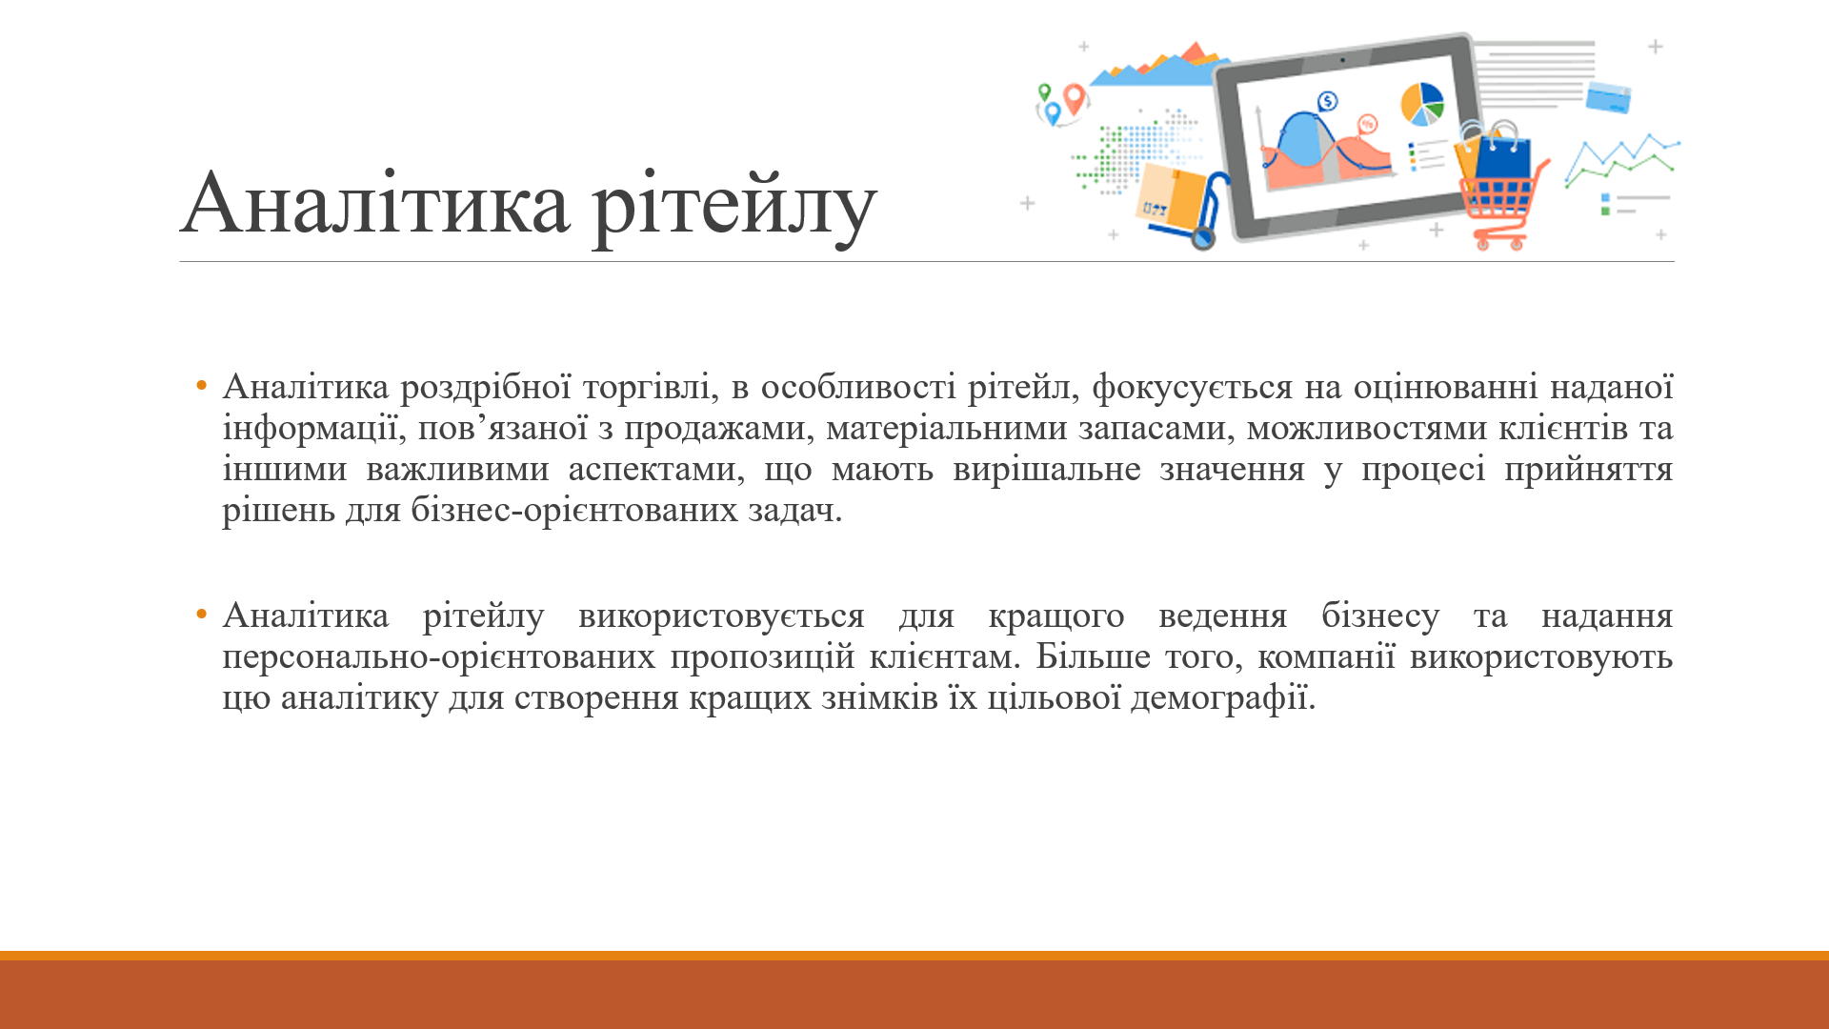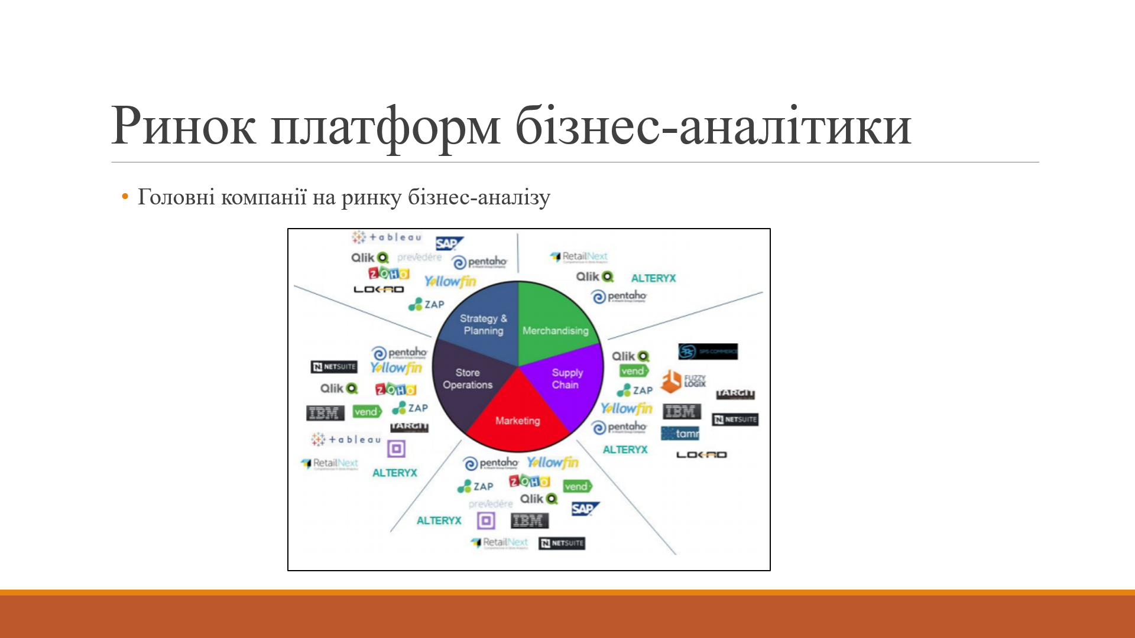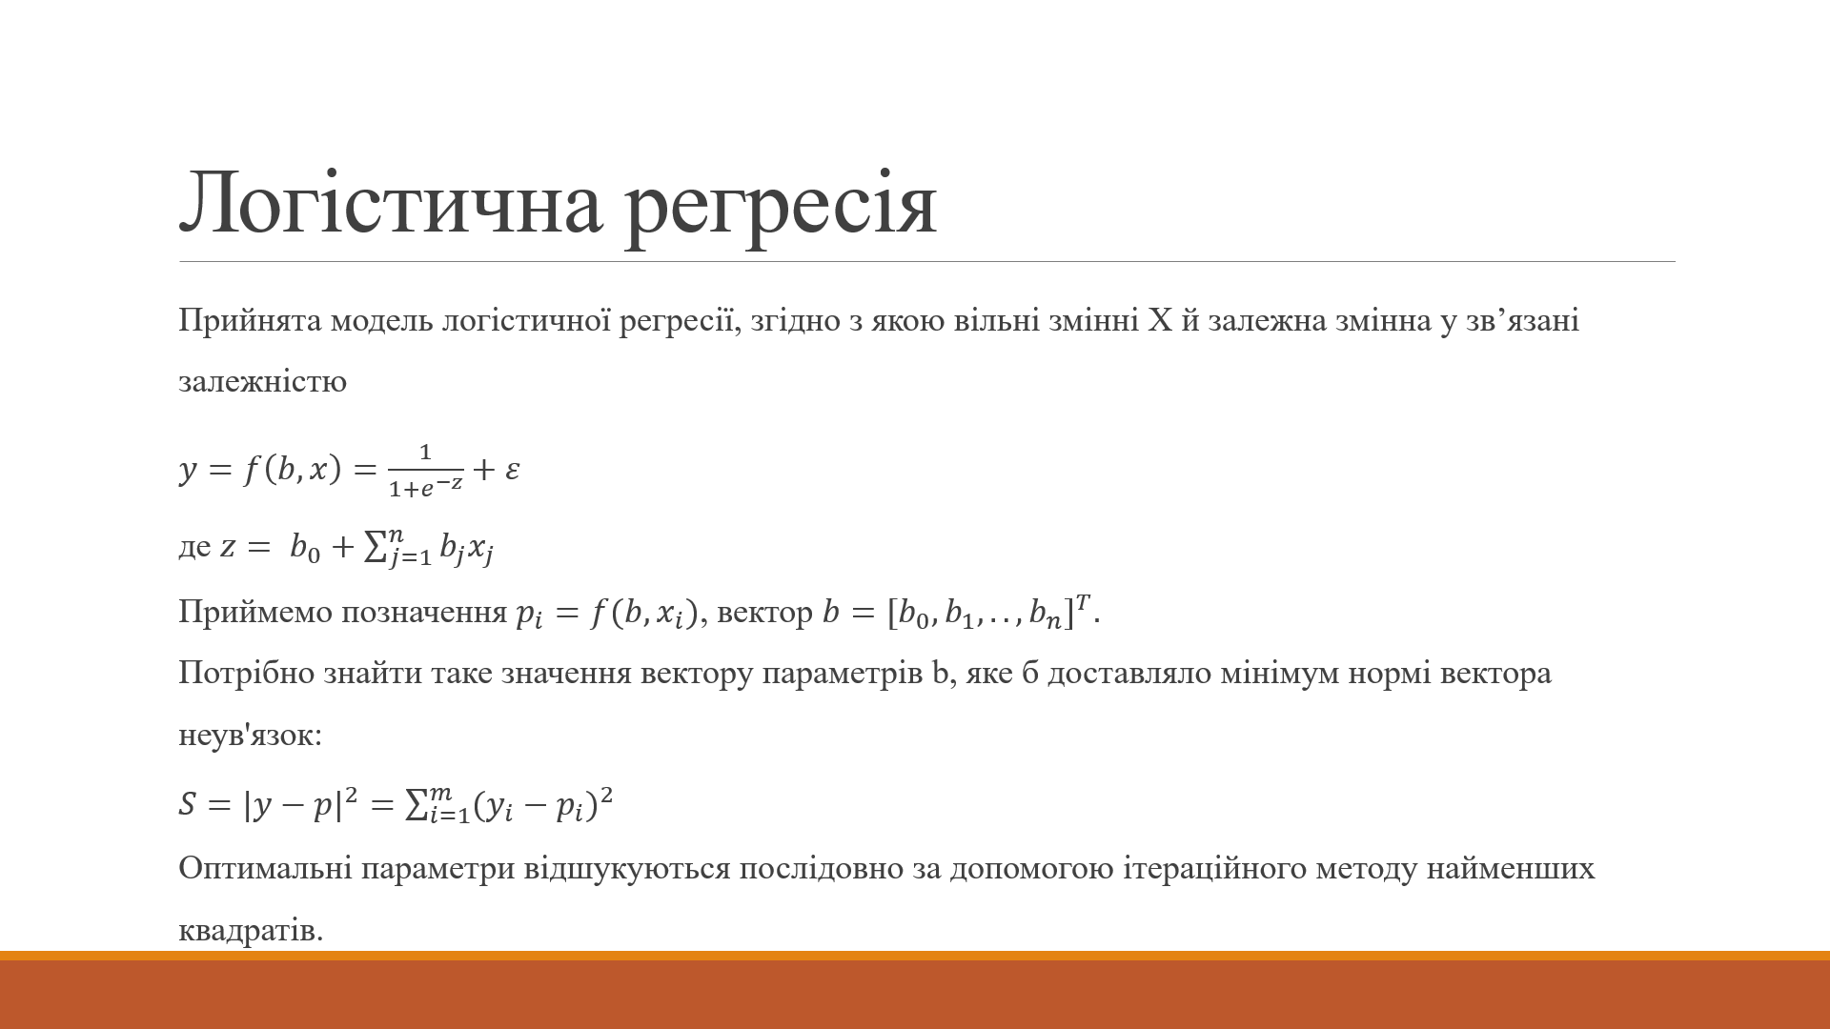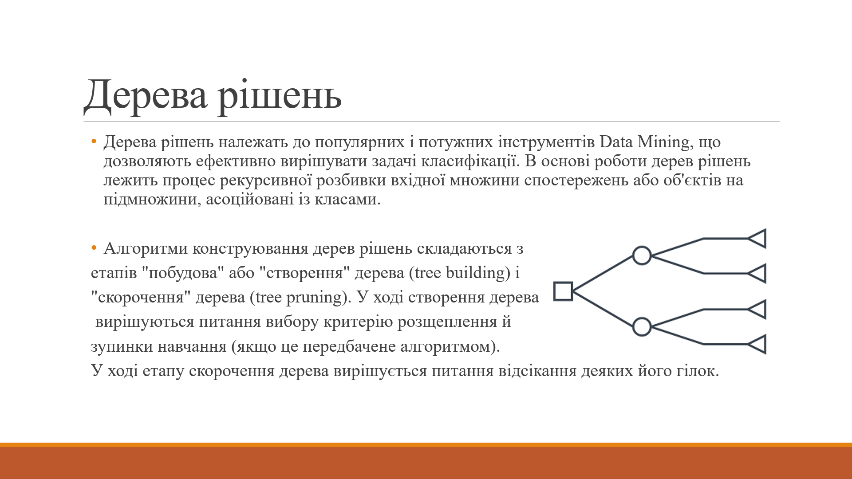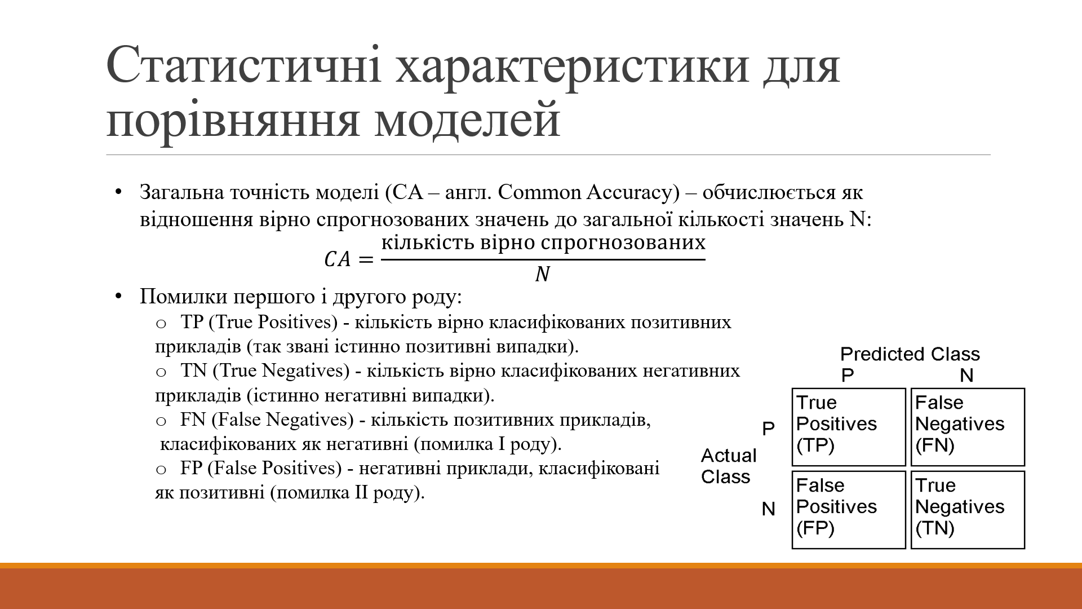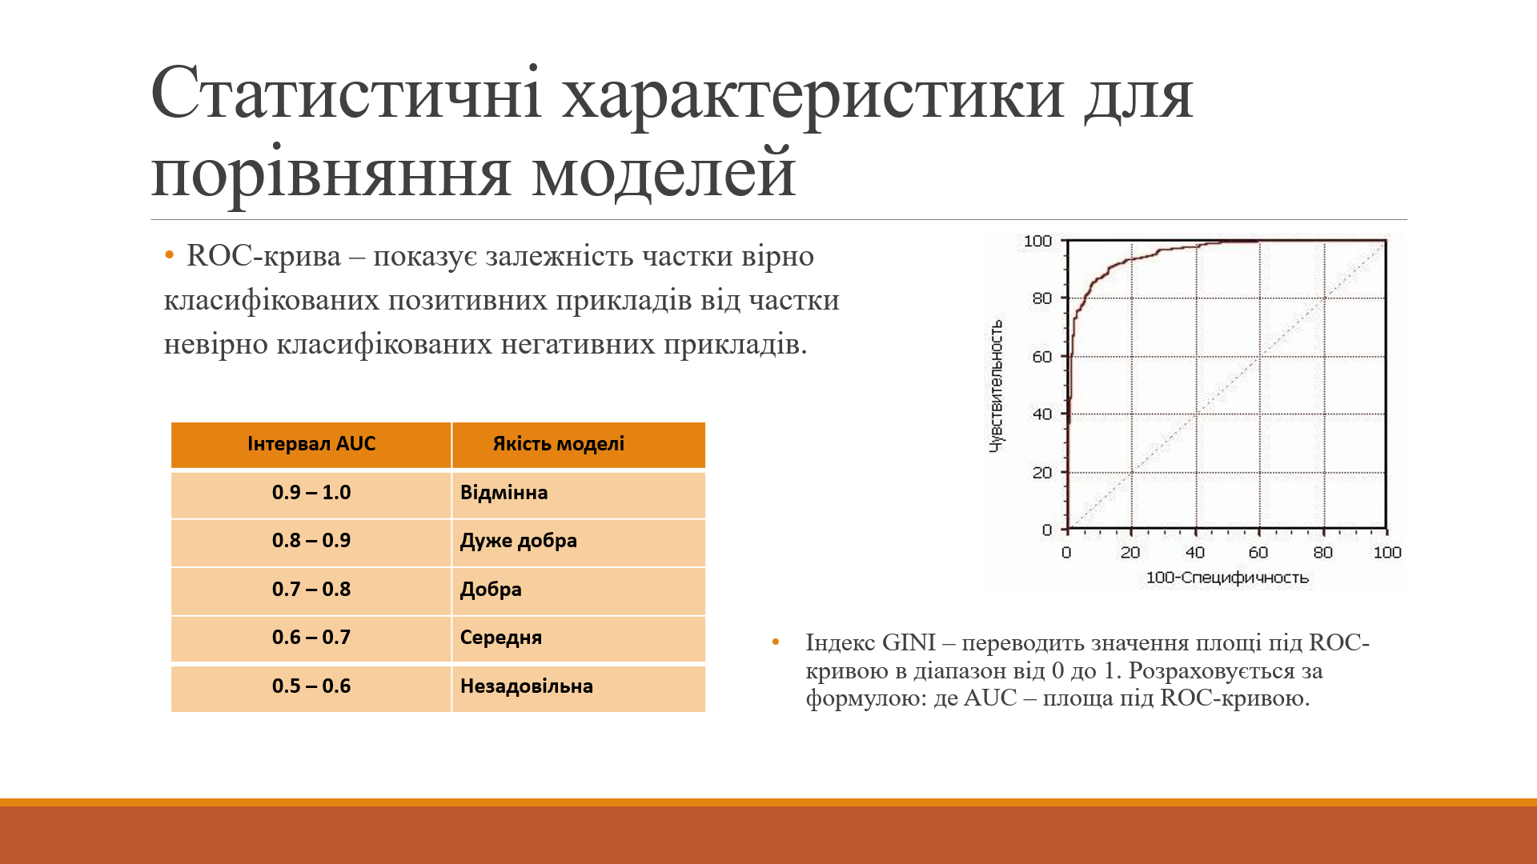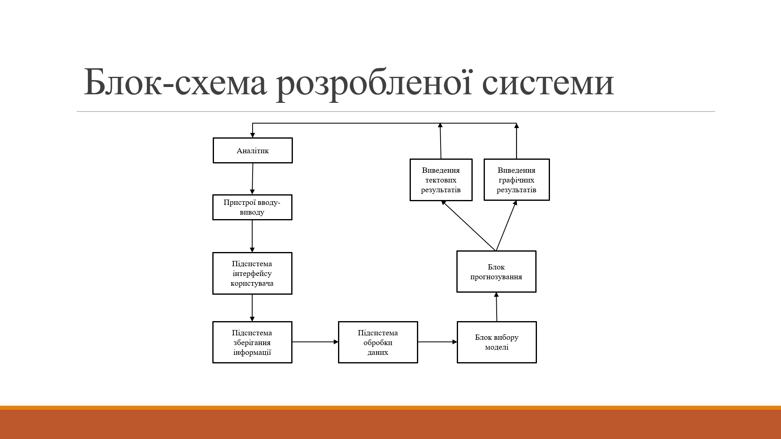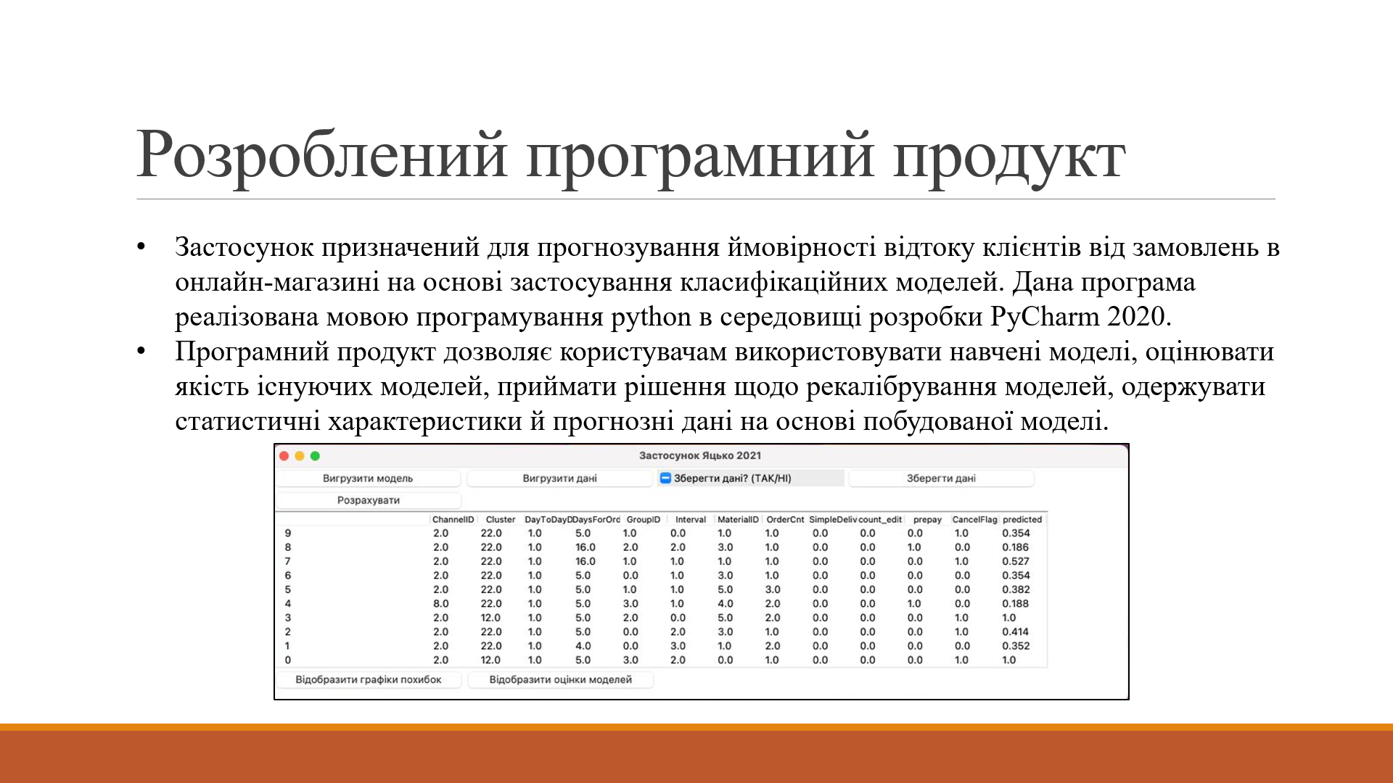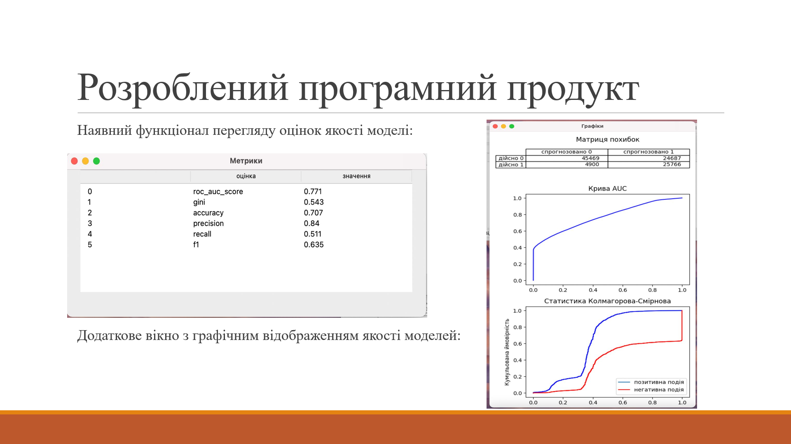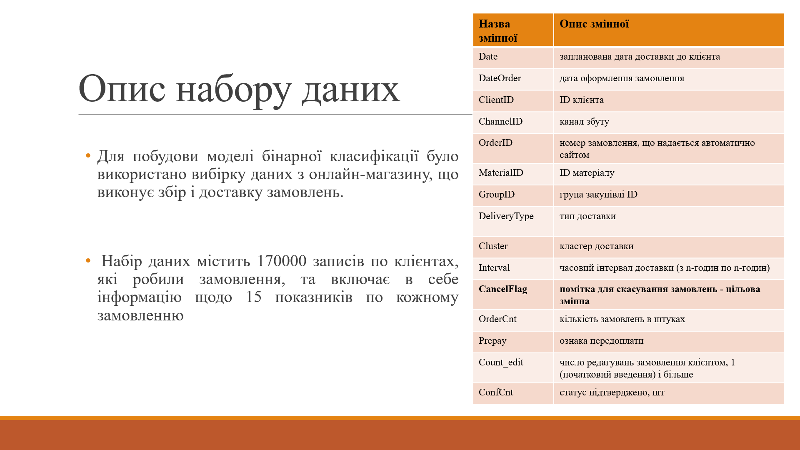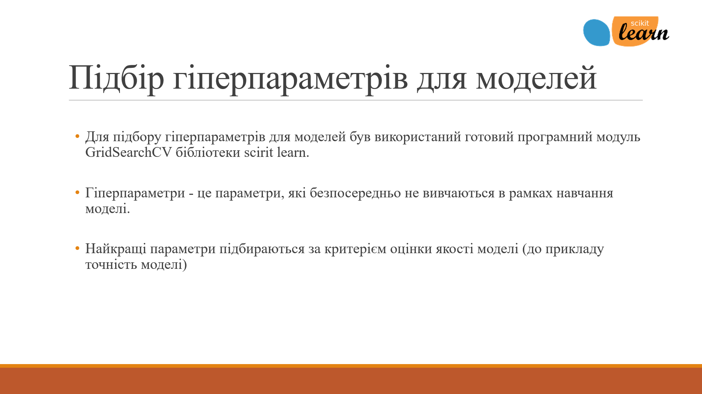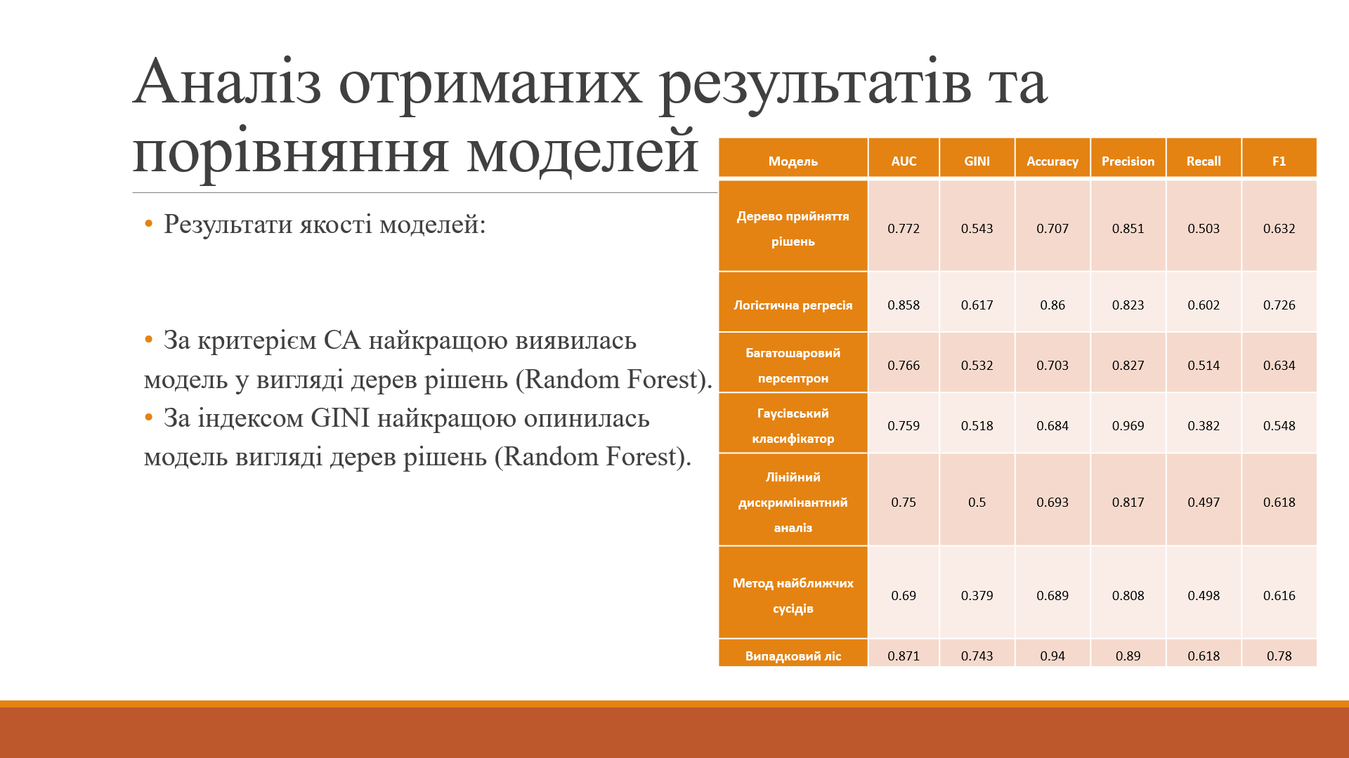

ДОДАТОК Б. Лістинг програмного модулю

# лістинг застосунку

from tkinter import *
from tkinter.ttk import Checkbutton, Combobox, Label
from tkinter import filedialog
from pandastable import Table, TableModel,Treeview, Scrollbar
import pandas as pd
from scipy import stats
from matplotlib.backends.backend_tkagg import (
FigureCanvasTkAgg, NavigationToolbar2Tk)
# Implement the default Matplotlib key bindings.
from matplotlib.backend_bases import key_press_handler
from matplotlib.figure import Figure
import matplotlib.pyplot as plt
import sklearn
import pickle
import numpy as np
from sklearn.metrics import roc_auc_score, accuracy_score, precision_score, recall_score, f1_score, roc_curve

class App():
def __init__(self):
'''основная логика, начальный интерфейс'''
self.model_value=self.output_value=self.input_value=self.chk_state=None
self.window = Tk()
self.window.title("Застосунок Яцько 2021")
self.window.geometry('1100x300')
self.model = Button(self.window, text="Вигрузити модель", command=self.set_model, width='27')
self.model.grid(column=0, row=1, sticky=W)
self.input_data = Button(self.window, text="Вигрузити дані", command=self.set_input, width='27')
self.input_data.grid(column=1, row=1, sticky=W)
self.chk_state = BooleanVar()
self.chk_state.set(True)
self.save_flag= Checkbutton(self.window, text='Зберегти дані? (ТАК/НІ)', var=self.chk_state, width='27')
self.save_flag.grid(column=2, row=1, sticky=W)
self.output_data = Button(self.window, text="Зберегти дані", command=self.set_output, width='27')
self.output_data.grid(column=3, row=1, sticky=W)
self.output_data = Button(self.window, text="Розрахувати", command=self.get_table, width='27', background='green')
self.output_data.grid(column=0, row=2)

def set_model(self):
file = filedialog.askopenfilename()
self.model_value = file

def set_input(self):
file = filedialog.askopenfilename()
self.input_value = file

def set_output(self):
file = filedialog.askopenfilename()
self.output_value = file

def KS_PLOT(self, Score):
ks = stats.ks_2samp(Score[Score['Target'] == 0]['Sc'], Score[Score['Target'] == 1]['Sc']).statistic
x_tar0, x_tar1 = Score[Score['Target'] == 0]['Sc'], Score[Score['Target'] == 1]['Sc']
x_tar0, x_tar1 = sorted(x_tar0), sorted(x_tar1)
y_tar0, y_tar1 = list(range(1, len(x_tar0)+1)), list(range(1, len(x_tar1)+1))
y_tar0, y_tar1 = list(map(lambda i: i/y_tar0[-1], y_tar0)), list(map(lambda i: i/y_tar1[-1], y_tar1))

plt.plot(x_tar0, y_tar0, label='позитивна подія')
plt.plot(x_tar1, y_tar1, label='негативна подія', c='red')
plt.xlabel('Спрогнозоване значення')
plt.ylabel('Кумульована ймовірність')
plt.title('KS')
plt.legend(loc="lower right")
# plt.show()
return x_tar0, y_tar0, x_tar1, y_tar1

def get_plot(self):
'''тут считаешь график'''
newWindow = Toplevel(self.window)
newWindow.title("Графіки")
newWindow.geometry("500x800")

t = np.arange(0, 3, .01)
fig, axs = plt.subplots(3, 1,figsize=(5,8), gridspec_kw={'height_ratios': [0.3, 1, 1]})

y_pred_proba = self.all_df.iloc[:,-1]
y_test = self.all_df.iloc[:,-2]
df_confusion = pd.crosstab(pd.Categorical(round(y_pred_proba), categories=[0,1]),
pd.Categorical(y_test, categories=[0,1]),
rownames=['Actual'],
colnames=['Predicted'],
margins=True).iloc[:-1,:-1]

axs[0].table(cellText=df_confusion.values,
colLabels=['спрогнозовано '+str(i) for i in df_confusion.columns],
rowLabels=['дійсно '+str(i) for i in df_confusion.index],
loc='center')
axs[0].set_title('Матриця похибок')
axs[0].axis('off')

_pred_proba = self.all_df.iloc[:,-1]
y_test = self.all_df.iloc[:,-2]
fpr, tpr, _ = roc_curve(y_test, y_pred_proba)
auc = roc_auc_score(y_test, y_pred_proba)
axs[1].plot(fpr,tpr,label="auc="+str(auc), c='blue')
axs[1].set_title('Крива AUC')

x_tar0, y_tar0, x_tar1, y_tar1 = self.KS_PLOT(pd.DataFrame({'Target':y_test,'Sc':y_pred_proba}))
axs[2].plot(x_tar0, y_tar0, label='target good', c='blue')
axs[2].plot(x_tar1, y_tar1, label='target bad', c='red')
axs[2].set_title('Статистика Колмагорова-Смірнова')
fig.tight_layout()
canvas = FigureCanvasTkAgg(fig, master=newWindow)
canvas.draw()
canvas.get_tk_widget().grid(column=0, row=0)

def get_metrics(self):
metricsWindow = Toplevel(self.window)
metricsWindow.title("Метрики")
metricsWindow.geometry("650x250")
y_pred_proba = self.all_df.iloc[:,-1]
y_test = self.all_df.iloc[:,-2]

metrics_df = pd.DataFrame([('roc_auc_score',round(roc_auc_score(y_test,y_pred_proba),3)),
('gini',round(2*roc_auc_score(y_test,y_pred_proba)-1,3)),
('accuracy',round(accuracy_score(y_test,self.int_prediction),3)),
('precision',round(precision_score(y_test,self.int_prediction),3)),
('recall',round(recall_score(y_test,self.int_prediction),3)),
('f1',round(f1_score(y_test,self.int_prediction),3))])
metrics_df.columns = ['оцінка', 'значення']
tree = Treeview(metricsWindow)
cols = list(metrics_df.columns)
tree["columns"] = cols
for i in cols:
tree.column(i, anchor="w", width=str(int(400/metrics_df.shape[1])))
tree.heading(i, text=i, anchor='w')
metrics_df = metrics_df.head(10)[::-1]
for index, row in metrics_df.iterrows():
tree.insert("",0,text=index,values=list(row))
tree.pack()
def calc_table(self):
'''финальный датафрейм'''

self.df = pd.read_csv(self.input_value)
self.all_df = self.df
self.df = self.df.head(10)
with open(self.model_value, 'rb') as fp:
model = pickle.load(fp)
self.int_prediction = model.predict(self.all_df.iloc[:,:11])
try:
self.df['predicted'] = [round(i[1],3) for i in model.predict_proba(self.df.iloc[:,:11])]
self.all_df['predicted'] = [round(i[1],3) for i in model.predict_proba(self.all_df.iloc[:,:11])]
except:
self.df['predicted'] = model.predict(self.df.iloc[:,:11])
self.all_df['predicted'] = model.predict(self.all_df.iloc[:,:11])

def get_table(self):

self.calc_table()
self.model2 = Button(self.window, text="Відобразити графіки похибок", command=self.get_plot, width='27')
self.input_data2 = Button(self.window, text="Відобразити оцінки моделей", command=self.get_metrics, width='27')
self.model2.grid(column=0, row=4)
self.input_data2.grid(column=1, row=4)
if self.df.shape[1]<13:
self.model2.grid_forget()
self.input_data2.grid_forget()
tree = Treeview(self.window)
cols = list(self.df.columns)
# tree.pack()
# tree.pack()
tree["columns"] = cols
for i in cols:
tree.column(i, anchor="w", width=str(int(800/self.df.shape[1])))
tree.heading(i, text=i, anchor='w')

# self.df = self.df.head(10)[::-1]
for index, row in self.df.iterrows():
tree.insert("",0,text=index,values=list(row))
tree.grid(column=0, row=3, columnspan=8)

def run(self):
self.window.mainloop

App = App()
App.run()

# модуль обработки переменных

from collections import Counter
import pandas as pd
import numpy as np

def delete_typical(old_df, target, parameter):
'''removes variables with one value more than "parameter" percent of all'''
old_df = old_df[old_df.columns.difference([target])]
df = old_df.select_dtypes(include=['int64'])
lst = []
for i in range(0, len(df.columns)):
d = dict(Counter(df.iloc[:, i]))
if max(d.values())/sum(d.values()) > parameter:
print("Column: {}, percent: {}".format(df.iloc[:, i].name
, max(d.values())/sum(d.values())*100))
if df.iloc[:, i].name != 'Has_appl':
lst.append(df.iloc[:, i].name)
old_df = old_df.drop(columns = lst)
return old_df

def get_needed_cols(dataset, l):
'''choose and sort values in the right order (such as train dataset)
needs dataset to refactor and list of names of columns from train dataset'''

new_df = pd.DataFrame()
for i in l:
new_df[i] = dataset[i]
return new_df

def delete_rare(df, target, parameter):
'''removes variables with completeness of data more than "parameter"'''
df = df[df.columns.difference([target])]
missed = pd.DataFrame(df.count().sort_values(ascending=False)/df.shape[0], columns=['IsNull'])
df = df.drop(columns=missed[missed['IsNull']<parameter].index)
return df

def filling(dataset):
'''filling empty values'''
cat_vars = dataset.select_dtypes(include=[object]).columns
dataset[cat_vars] = dataset[cat_vars].fillna('_MISSING_')
return dataset

def replace_not_frequent(dataset, cols, perc_min=5, value_to_replace = "_ELSE_"):
'''replaces rare values'''
else_dataset = pd.DataFrame(columns=['var', 'list'])
for i in cols:
t = dataset[i].value_counts(normalize=True)
q = list(t[t.values < perc_min/100].index)
if q:
else_dataset = else_dataset.append(pd.DataFrame([[i, q]], columns=['var', 'list']))
dataset.loc[dataset[i].value_counts(normalize=True)[dataset[i]].values < perc_min/100, i] =value_to_replace
else_dataset = else_dataset.set_index('var')
return dataset, else_dataset

def IV_calc(df):
'''IV calculation
needs dataframe
returns dataframe with features and its IV'''
dic=[]
for i in range(1,len(df.columns)):
t=pd.crosstab(df[df.columns[i]], df[df.columns[0]], margins=True)
a=t[t.columns[0]].max()
b=t[t.columns[1]].max()
c=t['All'].max()
t['%good']=t[t.columns[0]]/a
t['%bad']=t[t.columns[1]]/b
t['%total']=t['All']/c
t['WOE']=np.log(t['%good']/t['%bad'])
t=t.replace([np.inf, -np.inf], 0)
iv=(t['%good']-t['%bad'])*t['WOE']
o=iv.sum()
dic.append((df.columns[i], o))
IV=pd.DataFrame(dic, columns=['Variable','IV'])
return IV

def delete_correlated_features(df, target, IV, cut_off=0.7, exclude = []):
# Create correlation matrix
df = df[df.columns.difference([target])]
sa=IV.sort_values(by=['IV'], ascending=False)

new_df = pd.DataFrame()

for i in range(0,len(sa.index)):
var=sa.iloc[i]['Variable']
local=df['%s'%var]
new_df['%s'%var]=local

corr_matrix = new_df.corr().abs()
# Select upper triangle of correlation matrix
upper = corr_matrix.where(np.triu(np.ones(corr_matrix.shape), k=1).astype(np.bool))
# Find index of feature columns with correlation greater than cut_off
to_drop = [column for column in upper.columns if any(upper[column] > cut_off)]
to_drop = [column for column in to_drop if column not in exclude]
df2 = df.drop(to_drop, axis=1)
return df2

# модуль построения графиков

import matplotlib.pyplot as plt
import itertools
import numpy as np
import scipy.stats.stats as stats
from sklearn import metrics
from sklearn.metrics import confusion_matrix
import os

def plot_confusion_matrix(cm, classes,
normalize=False,
title='Confusion matrix',
cmap=plt.cm.Oranges):
if normalize:
cm = cm.astype('float') / cm.sum(axis=1)[:, np.newaxis]

# Plot the confusion matrix
plt.figure(figsize = (10, 10))
plt.imshow(cm, interpolation='nearest', cmap=cmap)
plt.title(title, size = 24)
plt.colorbar(aspect=4)
tick_marks = np.arange(len(classes))
plt.xticks(tick_marks, classes, rotation=45, size = 14)
plt.yticks(tick_marks, classes, size = 14)

fmt = '.2f' if normalize else 'd'
thresh = cm.max() / 2.

# Labeling the plot"'
for i, j in itertools.product(range(cm.shape[0]), range(cm.shape[1])):
plt.text(j, i, format(cm[i, j], fmt), fontsize = 20,
horizontalalignment="center",
color="white" if cm[i, j] > thresh else "black")

plt.grid(None)
plt.tight_layout()
plt.ylabel('True label', size = 18)
plt.xlabel('Predicted label', size = 18)
plt.close()

def plot_ROC(model_name,
table,
label_train,
features_train,
label_1,
features_1,
label_2,
features_2,
predictiont,
prediction1,
prediction2):

def get_params(label,
features,
pred,
model_name,
table,
name=''):
fpr, tpr, _ = metrics.roc_curve(np.array(label), pred)
auc = metrics.auc(fpr,tpr)
gini=(2 * auc) - 1
cm = confusion_matrix(label, list(map(round, pred)))
r=plot_confusion_matrix(cm, classes = ['Doesn_have_appl', 'Has_appl'],
title = 'Retention Confusion Matrix')
plt.savefig('auc/'+model_name+'_'+str(table.values()).replace('dict_values([','').replace('])','').replace("'",'').replace(",",'').replace(" ",'_')+'.png')

print('gini '+name+' =', gini)
print('AUC '+name+' =', auc)

return fpr, tpr, auc, gini

fpr_1, tpr_1, auc_test1, gini1 = get_params(label_1, features_1, prediction1, model_name, table, 'test1')
fpr_2, tpr_2, auc_test2, gini2 = get_params(label_2, features_2, prediction2, model_name, table, 'test2')
fpr_t, tpr_t, auc_train, ginit = get_params(label_train, features_train, predictiont, model_name, table, 'train')

plt.plot(fpr_1, tpr_1, label='ROC curve (area = %0.3f)' % auc_test1)
plt.plot(fpr_2, tpr_2, label='ROC curve (area = %0.3f)' % auc_test2, c='red')
plt.plot([0, 1], [0, 1], 'k--') # random predictions curve
plt.xlim([0.0, 1.0])
plt.ylim([0.0, 1.0])
plt.xlabel('False Positive Rate or (1 - Specifity)')
plt.ylabel('True Positive Rate or (Sensitivity)')
plt.title('Receiver Operating Characteristic')
plt.legend(loc="lower right")
plt.savefig('roc/'+model_name+'_'+str(table.values()).replace('dict_values([','').replace('])','').replace("'",'').replace(",",'').replace(" ",'_')+'.png')
plt.show()
return auc_train, ginit, auc_test1, gini1, auc_test2, gini2

def KS_PLOT(model, params, Score, Score2):
ks = stats.ks_2samp(Score[Score['Target'] == 0]['Sc'], Score[Score['Target'] == 1]['Sc']).statistic
ks2 = stats.ks_2samp(Score2[Score2['Target'] == 0]['Sc'], Score2[Score2['Target'] == 1]['Sc']).statistic
print('ks for test1:'+str(ks))
print('ks for test2:'+str(ks2))

x_tar0, x_tar1 = Score[Score['Target'] == 0]['Sc'], Score[Score['Target'] == 1]['Sc']
x_tar0, x_tar1 = sorted(x_tar0), sorted(x_tar1)
y_tar0, y_tar1 = list(range(1, len(x_tar0)+1)), list(range(1, len(x_tar1)+1))
y_tar0, y_tar1 = list(map(lambda i: i/y_tar0[-1], y_tar0)), list(map(lambda i: i/y_tar1[-1], y_tar1))
x_tar02, x_tar12 = Score2[Score2['Target'] == 0]['Sc'], Score2[Score2['Target'] == 1]['Sc']
x_tar02, x_tar12 = sorted(x_tar02), sorted(x_tar12)
y_tar02, y_tar12 = list(range(1, len(x_tar02)+1)), list(range(1, len(x_tar12)+1))
y_tar02, y_tar12 = list(map(lambda i: i/y_tar02[-1], y_tar02)), list(map(lambda i: i/y_tar12[-1], y_tar12))

plt.plot(x_tar0, y_tar0, label='target good for test1')
plt.plot(x_tar1, y_tar1, label='target bad for test1', c='red')
plt.plot(x_tar02, y_tar02, label='target good for test2', c='violet')
plt.plot(x_tar12, y_tar12, label='target bad for test2', c='orange')
plt.xlabel('Predicted')
plt.ylabel('Cumulative probability')
plt.title('KS')
plt.legend(loc="lower right")
plt.savefig('KS/'+str(model)+'_'+str(params.values()).replace('dict_values([','').replace('])','').replace("'",'').replace(",",'').replace(" ",'_')+'.png')
plt.show()
return ks, ks2

# модуль модуль обучения моделей

from sklearn.neural_network import MLPClassifier
from sklearn.ensemble import GradientBoostingClassifier
from sklearn.ensemble import AdaBoostClassifier
from sklearn.tree import DecisionTreeClassifier
from sklearn.gaussian_process import GaussianProcessClassifier
from sklearn.ensemble import RandomForestClassifier
from sklearn.linear_model import LogisticRegression
from sklearn.linear_model import SGDClassifier
import itertools
import pandas as pd
import graphics as g
import pickle

def wrapper(y,
X,
label_test1,
features_1,
label_test2,
features_2):

dict_of_models = {'AdaBoostClassifier' : {
'n_estimators' : [30, 100, 500]
, 'algorithm' : ['SAMME', 'SAMME.R']
}

, 'DecisionTreeClassifier' : {
'criterion' : ['gini', 'entropy']
, 'splitter' : ['best', 'random']
, 'max_depth' : [None, 5, 20]
, 'min_samples_leaf' : [1, 10, 50]
, 'max_features' : [None, 'auto', 'sqrt', 'log2']
}

, 'RandomForestClassifier' : {
'n_estimators' : [10, 100, 500]
, 'criterion' : ['gini', 'entropy']
, 'max_depth' : [None, 5, 100]
, 'max_features' : ['auto', 'sqrt', 'log2']
, 'min_samples_split' : [2, 5]
}

, 'GradientBoostingClassifier' : {
'loss' : ['deviance', 'exponential']
, 'learning_rate' : [.1, .01]
, 'n_estimators' : [100, 500]
, 'criterion' : ['mse']
, 'min_samples_split' : [2, 7]
, 'max_depth' : [2, 5]
}

, 'MLPClassifier' : {'activation' : ['logistic', 'relu']
, 'solver' : ['sgd', 'adam']
, 'alpha' : [0.0001, 0.001]
, 'learning_rate' : ['constant', 'invscaling']
, 'max_iter' : [100, 200]
}

, 'LogisticRegression' : {'max_iter' : [10, 100, 500]
}

, 'Lasso': {
'alpha': [0.1, 0.25, 0.5, 1, 2, 3, 5, 7]
, 'fit_intercept': [True, False]
, 'normalize': [True, False]
}

, 'LinearRegression': {
'fit_intercept': [True, False]
, 'normalize': [True, False]
}

, 'RidgeCV': {
'alphas': [(0.1, 1.0, 1.5, 2.0, 2.5, 5.0, 10.0)]
, 'fit_intercept': [True, False]
, 'normalize': [True, False]
, 'gcv_mode': [None, 'auto', 'svd', 'eigen']
}

, 'SGDRegressor': {}

, 'LassoLars': {
'alpha': [0.1, 0.25, 0.5, 1, 2, 3, 5, 7]
, 'fit_intercept': [True, False]
, 'normalize': [True, False]
}

}

for model, kwargs in dict_of_models.items():

model_results = pd.DataFrame(columns = ['model_name'
, 'parameters'
, 'auc_train'
, 'gini_train'
, 'auc_test1'
, 'gini_test1'
, 'ks1'
, 'auc_test2'
, 'gini_test2'
, 'ks2'])

print(model)
for var in itertools.product(*list(kwargs.values())):
params = {i:j for i, j in zip(kwargs.keys(), var)}
print(params)
reg = eval(model)(**params).fit(X, y)
pickle.dump(reg, open('models/'+model+'_'+str(params.values()).replace('dict_values([','').replace('])','').replace("'",'').replace(",",'').replace(" ",'_')+'.pkl', 'wb'))
pred_train = reg.predict_proba(X)[:,1]
pred_test1 = reg.predict_proba(features_1)[:,1]
pred_test2 = reg.predict_proba(features_2)[:,1]

score_test1 = pd.DataFrame()
score_test1['Sc']=pred_test1
score_test1['Target']=label_test1

score_test2 = pd.DataFrame()
score_test2['Sc']=pred_test2
score_test2['Target']=label_test2

ks1, ks2 = g.KS_PLOT(model, params, score_test1, score_test2)

auc_train, ginit, auc_test1, gini1, auc_test2, gini2 = g.plot_ROC(model,
params,
y,
X,
label_test1,
features_1,
label_test2,
features_2,
pred_train,
pred_test1,
pred_test2)
model_results.loc[model+'_'+str(params.values()).replace('dict_values([','').replace('])','').replace("'",'').replace(",",'').replace(" ",'_')] = [model
, params
, auc_train
, ginit
, auc_test1
, gini1
, ks1
, auc_test2
, gini2
, ks2]
model_results.to_excel(model+'results.xlsx')

ДОДАТОК В. Вхідні дані для моделювання (5 записів з вибірки 170000)
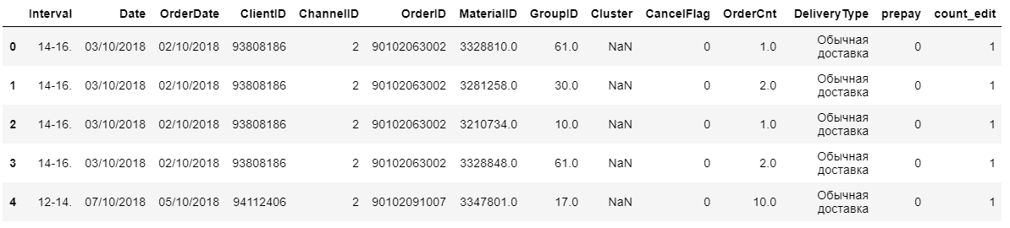

ДОДАТОК Г. Акт впровадження



ДОДАТОК Д. Схема побудованої моделі Дерева Рішень

